

MINISTERE DES EAUX ET FORETS
SILO NATIONAL DES GRAINES FORESTIERES MADAGASCAR
INTERCOOPERAT N
Ecole Polytechnique Fédéral de
Zurich
SUISSE

GESTION DES RESSOURCES
PHYTOGENETIQUES FOR RES :

Etudes axées sur Dalbergia baronii,
Dalbergia greveana, Dalbergia monticola et
Diospyros perrieri
Rapport de stage de :
MM : Urs ARNOLD et Olivarimbola ANDRIANAIVO
Août 1999 - janvier 2000
Maitre de stage : Dr Lolona RAMAMONJISOA
Antananarivo, janvier 2000

Résumé
II
Dans le cadre de la mise place du Plan National de gestion des Ressources Phytogénétiques forestières, notre stage consiste à étudier quelques espèces parmi les espèces
cibles dans ce plan de gestion. L'étude était faite dans le but d'explorer la variabilité génétique, de connaitre et maitriser les techniques de multiplication possible pour ces espèces. En général, notre stage était divisé en deux grandes parties: le travail de documentation et les études sur le terrain.
Après le travail bibliographique, les informations ont été (plus ou moins) disponibles afin que nous puissions choisir les espèces prioritaires à étudier.
Les documents les plus essentiels sont: le rapport de l'Atelier National Sur les Ressources Phytogénétiques forestières, le recueil botanique de 200 espèces forestières à Madagascar, les herbiers et les résultats d'inventaire dans certains sites.
Concernant les espèces étudiées, trois espèces de Dalbergia et une des Diospyros ont été choisis à savoir : le Dalbergia baronii, le Dalbergia greveana, le Dalbergia monticola et le le Diospyros perrieri. Les critères de choix des espèces sont la taille et la forme de l'arbre, l'aire de distribution et l'utilisation. Pour le choix des sites, nous avons essayé d'identifier les sites où on peut rencontrer au moins 2 espèces en même temps. Ce choix dépend aussi de la disponibilité temporelle et financière, c'est pourquoi nous n'avons pas pu aller jusqu'à la partie plus au nord et plus au sud de Madagascar.
Pour les études sur terrain, des enquêtes ont été effectuées pour connaître l'utilisation, l'exploitation et la phénologie de chaque espèce. Des travaux d'inventaire ont été effectués aussi dans les sites où nous avons trouvé des individus de ces espèces cibles. Et dans le cadre du Plan National de gestion des ressources Phytogénétiques Forestières, on a fait aussi des essais de multiplication en faisant de bouturage et des essais de semis au SNGF.
En passant par ces différents stades, les résultats obtenus peuvent se résonner comme
suit
- Les individus de palissandre, en particulier les 3 espèces étudiées : Dalbergia baronii, Dalbergia monticola, Dalbergia greveana sont devenus très rares dans la zone Est et Ouest de Madagascar.
- Pour le Diospyros perrieri, il n'est pas encore très rare même s'il est très recherché pour la sculpture et l'ébénisterie.
- Dans tous les sites où nous avons effectué notre étude, on ne trouve plus de grands individus de ces espèces de palissandre et de bois d'ébène. Les individus à grand diamètre ont été déjà exploités par les exploitants forestiers ou par des coupes illicites.
- Concernant les valeurs moyennes des caractères mesurés pour chaque espèce, on peut résumer comme suit les sites qui comprennent les individus à plus grande taille (hauteur et diamètre)
- Dalbergia baronii: Hauteur = 13 m. / Diamètre = 15 cm: Station forestière d'Ankaizinana (Andasibe)
- Dalbergia monticola: H = 14,5 m. / D = 17 cm : Forêt d'Ankerana (Ranomafana)
- Dalbergia greveana: H = 16 m / D = 25 cm: Forêt d'Ampataka Marofandilia (Morondava)
- Diospyros perrieri: H = 14 m / D = 17.8 cm: Forêt d'Ampataka Marofandilia (Morondava).
- Au niveau de la variabilité phénotypique de ces quatre espèces, les résultats d'analyse ont montré que dans chaque site où nous avons trouvé des fragments, une variation a été
observée au niveau des deux caractères hauteur et diamètre. Mais le nombre très réduit des individus trouvés ne nous permet pas de préciser le degré de cette variabilité. Pour le caractère de forme, elle est variée entre la forme droite, légèrement courbée et courbée. Concernant le fût droit, cette forme est observée entre 6 à 9 m de la hauteur totale des individus.
III
- Concernant la régénération, ces 4 espèces étudiées se régénèrent naturellement, mais les résultats d'inventaire montrent que les régénérations naturelles pour les espèces de Dalbergia greveana et le Diospyros perrieri de la région ouest sont très faibles.
- Concernant les essais de semis, on a encore besoin des essais de répétition pour confirmer les résultats obtenus. Pour les essais de semis, les graines que nous avons récoltées lors de notre étude n'étaient probablement pas des graines de l'année de notre stage, car la période de notre stage ne correspond pas à la période de fructification de ces espèces.
- Pour les essais de bouturage, le premier résultat nous permet de dire que le Dalbergia baronii et le Dalbergia monticola sont bouturables. Le résultat sur le Dalbergia greveana et Diospyros perrieri reste à vérifier car on a besoin encore quelque temps pour l'analyse de l'enracinement.
- Parmi les mesures de gestion future, la continuation de l'inventaire pour la connaissance des fragments restants est importante dans le but de leur protection et leur conservation. Et en même temps l'étude approfondie sur la variabilité génétique pour améliorer la connaissance sur la diversité génétique de ces fragments. Des mesures à long terme sont aussi mentionnées à la fin de ce rapport.
H Liste des abréviations

Association de DEfense de la Forêt d'Ambodiriana
ADEFA
ANAE
ANGAP
CAP-Menabe
CEF
CFPF
CI
CIREF
DEA
DEF
DRFP
EPFZ
ESSA
FOFIFA
Iv
Association National d'Actions Environnementales
Association National pour la Gestion de Aires Protegées
Cellule d'Appui du Programme Menabe
Cantonnement des Eaux et Forêts
Centre de Formation Professionnelle Forestière
Conservation International
Circonscription des Eaux et Forêts
Diplôme d'Etude Approfondie
Direction des Eaux et Forêts
Département de Recherches Forestières et Piscicoles
Ecole Polytechnique Fédéral de Zurich
Ecole Supérieure des Sciences Agronomiques
FOiben FIkarohana momban'ny Fambolena sy Fiompiana ho Fampandrosoana
ny eny Ambanivohitra
GEstion LOcale SEcurisée
GELOSE IC
LDI
OFPEF ONE SAF/FJKM SNGF
Inter Coopération
Landscape Developement Intervention
Office Fédéral pour la Protection de l'Environnement et des Forêts (Suisse)
Office National pour l'Environnement
Sampan'Asa Fampandrosoana / Fiangonan'i Jesoa Kristy eto Madagasikara
Silo National des Graines Forestières

III Liste des tableaux
V
Tableau N° 1.1: Délimitation des objectifs et des activités (axe 1)
Tableau N° 1.2: Délimitation des objectifs et des activités (axe 5)
Tableau N° 02 : Les deux premiers descentes pendant le stage au SNGF
Tableau N° 03 : Les deux dernières descentes pendant le stage au SNGF
Tableau N° 04 : Lieux des fragments de Dalbergia baronii trouvés
Tableau N° 05 : Résultats des inventaires sur Dalbergia baronii
Tableau N° 06 : Résultats des inventaires sur les caractères qualitatives de Dalbergia baronii
Tableau N° 07 : Résultats d'inventaire sur les régénérations naturelles
Tableau N° 08 : Résultats d'analyse des données d'inventaire pour Dalbergia baronii
(Hauteur et Diamètre)
Tableau N° 09 : Résultats d'analyse des données d'inventaire pour Dalbergia baronii
(Forme du fût)
Tableau N° 10 : Lieux des fragments de Dalbergia greveana trouvés
Tableau N° 11 : Résultats des inventaires sur le Dalbergia greveana
Tableau N° 12 : Résultats des inventaires sur les caractères qualitatifs de Dalbergia greveana
Tableau N° 13 : Résultats d'inventaire sur les régénérations naturelles
Tableau N° 14 : Résultats d'analyse des données d'inventaire pour Dalbergia greveana
(Hauteur et Diamètre)
Tableau N°.15 : Résultats d'analyse des données d'inventaire pour Dalbergia greveana
(Forme du fût)
Tableau N° 16 : Lieux des fragments de Dalbergia monticola trouvés
Tableau N° 17 : Résultats des inventaires sur le Dalbergia monticola
Tableau N° 18 : Résultats des inventaires sur les caractères qualitatives de Dalbergia
monticola
Tableau N° 19 : Résultats d'inventaire sur les régénérations naturelles
Tableau N° 20 : Résultats d'analyse des données d'inventaire pour Dalbergia monticola
(Hauteur et Diamètre)
Tableau N°.21 : Résultats d'analyse des données d'inventaire pour Dalbergia monticola
(Forme du fût)
Tableau N° 22 : Lieux des fragments de Diospyros perrieri trouvés
Tableau N° 23 : Résultats des inventaires sur le Diospyros perrieri
Tableau N° 24 : Résultats des inventaires sur les caractères qualitatives de Diospyros perrieri
Tableau N° 25 : Résultats d'inventaire sur les régénérations naturelles
Tableau N° 26 : Résultats d'analyse des données d'inventaire pour Diospyros perrieri
(Hauteur et Diamètre)
Tableau N°.27 : Résultats d'analyse des données d'inventaire pour Diospyros perrieri
(Forme du fût)
Tableau N° 28 : Evolution des graines dans la chambre de germinations, semis non traités
Tableau N° 29 : Evolution des graines dans la pépinière de germinations, semis prétraités
Tableau N° 30 : Evolution des graines dans la pépinière de germinations, semis non traités
Tableau N° 31 : Résultats d'enracinement de Dalbergia baronii
Tableau N° 32 : Résultats d'observations de la partie aérienne des boutures de Dalbergia
greveana
Tableau N° 33 : Résultats d'enracinement de Dalbergia monticola
Tableau N° 34 : Résultats d'observations de la partie aérienne des boutures de Diospyros
perrieri
IV Liste des figures
VI
Figure 01 : Dalbergia monticola Figure 02 : Diospyros perrieri
V Liste des cartes
Carte N° 01 : Les sites visités
Carte N° 02 : Répartition phytogeographique
Carte N° 03 : Aire de distribution de Dalbergia baronii Carte N° 04 : Aire de distribution de Dalbergia greveana Carte N° 05 : Aire de distribution de Dalbergia monticola Carte N° 06 : Aire de distribution de Diospyros perrieri
VI Liste photos
VII
Photo N° 1: Echantillonage sur un pied mère
Photo N° 2: Remplir le sol local dans les sachets de bouturage
Photo N° 3: Mesure des boutures (env. 40 cm)
Photo N° 4: Couper les branches
Photo N° 5: Coupe diagonal de la bouture
Photo N° 6: Grattage de l'ecorce
Photo N° 7: Utilisation de l'hormone
Photo N° 8: Enforcer la bouture dans le sol
Photo N° 9: Voilà une bouture est fait!
Photo N° 10: Feuilles de Dalbergia baronii, herbier
Photo N° 11: Feuilles et Fruits de Dalbergia baronii, herbier
Photo N° 12: Feuilles de Dalbergia greveana, herbier
Photo N° 13: Feuilles et Fruits de Dalbergia greveana, herbier
Photo N° 14: Feuilles de Dalbergia monticola, herbier
Photo N° 15: Feuilles de Diospyros perrieri, herbier
Photo N° 16: Enrichissement de Dalbergia baronii, Projet MIRAY, Bekorakaka, Lakato
Photo N° 17: Rejets des branches de Dalbergia baronii, Amboditanimena
Photo N° 18: Dalbergia baronii en mélange avec Eucaliptus
Photo N° 19: Essais de plantation de Dalbergia monticola du DRFP, Masomanga
Ranomafana
Photo N° 20: Enrichissement de Dalbergia monticola, Projet WRAY, Bekorakaka, Lakato
Photo N° 21: Bouture de Dalbergia monticola
Photo N° 22: Bouture avec des feuilles vertes de Diospyros perrieri
Photo N° 23: : Essais de bouturage de Dalbergia monticola du DRFP, Masomanga
Ranomafana
TABLE DES MATIERES
PARTIE A: INTRODUCTION
- Cadre du stage 1
- Problématique 2
- Objectifs du stage au SNGF 3
PARTIE B: MATERIELS ET METHODES
- Documentation 4
1.1 Compilation des informations 5
1.2 Paramètres du choix des espèces cibles 5
- Délimitation des objectifs et des activités dans les axes stratégiques 1 & 5 du "Plan
national de gestion des ressources phytogénétiques-forestières" 5
- Travaux préparatoires aux descentes 9
- Travaux sur le terrain 9
4.1 Les sites réellement visités pendant le stage 9
4.2 Méthode d'enquête 13
4.3 Méthode d'inventaire 13
4.3.1 En général 13
4.3.2 Analyse statistique des données 14
4.4 Technique de récolte d'échantillons 15
4.4.1 Récolte de graines 15
4.4.2 Récolte des boutures et technique de bouturage 16
4.4.3 Récolte des échantillons pour l'herbier 17
- Travaux au SNGF 22
5.1 Tests de germination 22
5.1.1 Semis non traités 22
5.1.2 Semis prétraités 23
5.2 Suivi des boutures 23
5.2.1 Traitement 23
5.2.2 Test d'enracinement 24
PARTIE C: REPARTITION PHYTOGEOGRAPHIQE ET PRESENTATION DES ESPECES CIBLES
1. Répartition phytogéographique 25
1.1 Caractéristiques écologiques des sites visités dans le domaine du Centre 25
1.1.1 Climat 26
1.1.2 Pédologie 26
1.1.3 Caractéristiques de l'écosystème et de la végétation 27
1.2 Caractéristiques écologiques des sites visités dans le domaine de l'Est 28
1.2.1 Climat 28
1.2.2 Pédologie 28
1.2.3 Caractéristiques de l'écosystème et de la végétation 29
1.3 Caractéristiques écologiques des sites visités dans le domaine de l'Ouest 30
1.3.1 Climat 30
1.3.2 Pédologie 31
1.3.3 Caractéristiques de l'écosystème et de la végétation 31
2. Présentation des espèces cibles 33
2.1 DALBERGIA sp. 33
2.1.1 Dalbergia baronii 33
2.1.1.1 Noms Vernaculaires 33
2.1.1.2 Aire de distribution 33
2.1.1.3 Description botanique 34
2.1.1.4 Utilisations et impacts 34
2.1.2 Dalbergia greveana 37
2.1.2.1 Noms Vernaculaires 37
2.1.2.2 Aire de distribution 37
2.1.2.3 Description botanique 37
2.1.2.4 Utilisations et impacts 38
2.1.3 Dalbergia monticola 41
2.1.3.1 Noms Vernaculaires 41
2.1.3.2 Aire de Distribution 41
2.1.3.3 Description botanique 41
2.1.3.4 Utilisations et impacts 42
2.2 DIOSPYROS sp Erreur ! Signet non défini.
2.2.1 Noms Vernaculaires 45
2.2.2 Aire de distribution 45
2.2.3 Description botanique 45
2.2.4 Utilisations et impacts 46
PARTIE D: RESULTATS ET INTERPRETATIONS
1. Axe 1: Exploration de la variabilité génétique de l'espèce cible 50
1.1 Dalbergia baronii 50
1.1.1 Lieux des fragments identifiés 50
1.1.2 Caractérisation des fragments 52
1.1.2.1 Caractéristiques quantitatives 53
1.1.2.2 Caractéristiques qualitatives 54
2. 25% droits 54
2. 25% légèrement courbés 54
2. 50% courbés 54
1.1.2.3 Capacité de régénération naturelle 55
1.1.3 Variabilité génétique de Dalbergia baronii 56
1.1.3.1 Résultats d'analyse sur la variabilité phénotypique individuelle et valeurs
moyennes 56
1.1.3.2 Résultats d'analyse sur la variabilité de caractère de forme 58
1.2 Dalbergia greveana 61
1.2.1 Lieux des fragments identifiés 61
1.2.2 Caractérisation des fragments 62
1.2.2.1 Caractéristiques quantitatives 62
1.2.2.2 Caractéristiques qualitatives 63
1.2.2.3 Capacité de régénération naturelle 64
1.2.3 Variabilité génétique de Dalbergia greveana 64
1.2.3.1 Résultats d'analyse sur la variabilité phénotypique individuelle et valeurs
moyennes 65
1.2.3.2 Résultats d'analyse sur la variabilité de caractère de forme 66
1.3 Dalbergia monticola 67

1.3.1 Lieux des fragments identifiés 67
1.3.2 Caractérisation des fragments 68
1.3.2.1 Caractéristiques quantitatives 68
1.3.2.2 Caractéristiques qualitatives 69
1.3.2.3 Capacité de régénération naturelle 70
1.3.3 Variabilité génétique de Dalbergia monticola 70
1.3.3.1 Résultats d'analyse sur la variabilité phénotypique individuelle et valeurs
moyennes 71
1.3.3.2 Résultats d'analyse sur la variabilité de caractère de forme 72
1.4 Diospyros perrieri 74
1.4.1 Lieux des fragments identifiés 74
1.4.2 Caractérisation des fragments 75
1.4.2.1 Caractéristiques quantitatives 75
1.4.2.2 Caractéristiques qualitatives 76
1.4,2.3 Capacité de régénération naturelle 76
1.4.3 Variabilité génétique du Diospyros perrieri 77
1.4.3.1 Résultats d'analyse sur la variabilité phénotypique individuelle et valeurs
moyennes 77
1.4.3.2 Résultats d'analyse sur la variabilité de caractère de forme 78
- Axe 5: Multiplication des espèces cibles 79
2.1 Résultats et interprétations des essais de germination 79
2.1.1 Dalbergia baronii 80
2.1.1.1 Résultats des essais de germination dans la chambre de germination 80
2.1.1.2 Interprétations des résultats obtenus dans la chambre de germination 81
2.1.1.3 Résultats des essais de germination dans la Pépinière 82
2.1.1.4 Interprétations des résultats obtenus dans la pépinière 83
2.1.2 Diospyros perrieri 84
2.1.2.1 Résultats des essais de germination 84
2.1.2.2 Interprétations des essais de germination 85
2.2 Résultats des essais de bouturage 86
2.2.1 Dalbergia baronii 86
2.2.2 Dalbergia greveana 87
2.2.3 Dalbergia monticola 87
2.2.4 Diospyros perrieri 88
2.2.5 Interprétations Résultats des essais de bouturage 90
- Conclusion sur les espèces observés 91
3.1 Conclusion sur Dalbergia baronii 91
3.2 Conclusion sur Dalbergia greveana 91
3.3 Conclusion sur Dalbergia monticola 92
3.4 Conclusion sur Diospyros perrieri 93
PARTIE E: MESURES DE GESTION FUTURE POUR POUR CES ESPECES
- A moyen terme, jusqu'à fin 2002 94
- A long terme, à partir de 2003 95
PARTIE F: CONCLUSION
- Pour ce qui a été fait 96
- Conclusion pour les mesures de gestion 98
VII Liste des Annexes
XII
Annexe 01 : Cahier de charge de Urs ARNOLD, stagiaire suisse
Annexe 2.1 : ATELIER NATIONAL SUR LES RESSOURCES PHYTOGENETIQUES
FORESTIERES
Annexe 2.2 : PLAN STRATEGIQUE DE GESTION DES RESSOURCES
PHYTOGENETIQUES FORESTIERES 2000 - 2004
Annexe 3.1 : Formulaire de compilation des informations
Annexe 3.2 : Tableau des sites
Annexe 3.3 : Formulaire des enquêtes
Annexe 3.4 : Formulaire d'Inventaire
Annexe 3.5 : Tableau du test d'enracinement
Annexe 04 : Liste des personnes et organismes visités
Annexe 05 : Description botanique des espèces cibles
PARTIE A: INTRODUCTION
1
A Introduction
Dans cette partie le rapport parlera du cadre du stage, de la problématique et des objectifs du stage au SNGF.
1. Cadre du stage
Le stage est mené avec l'assistance des institutions suivantes:
- EPFZ (Ecole Polytechnique Fédérale de Zurich)
- IC (Inter coopération)
- SNGF (Silo National des Graines Forestières)
Au niveau de l'EPFZ le stagiaire suisse a suivi les cours de Foresterie Internationale I &
La IC a proposé une liste des stages dans un projet de coopération et développement. Après un choix de préférence par le stagiaire, une réunion de sélection était effectué avec les représentants de 1'EPFZ, OFPEF (Office Fédéral pour la Protection de l'Environnement et des Forêts) et de PIC.
Au niveau du SNGF, ce stage conduit par l'étudiant suisse et un ingénieur malgache s'insère dans la nouvelle orientation du SNGF en complément de ses activités actuelles, vers sa participation dans la gestion de la biodiversité. Cette orientation est appuyée fmancièrement par l'IC/DDC (Direction pour le Développement et la Coopération) dans le crédit Follow-up octroyé pour le SNGF pour la période 1999 - 2000 et a trait à la gestion des ressources phytogénétiques-forestières. Un «PLAN STRATEGIQUE DE GESTION DES RESSOURCES PHYTOGENETIQUES FORESTIERES 2000 - 2004» (voir Annexe 2.2.) a été élaboré et comprend 7 axes stratégiques qui concernent l'exploration de la variabilité génétique (axe 1), des études biologiques (axe 2), des études ethnobotaniques et socio économiques (axe 3), des mesures de conservation et de gestion durable (axe 4), la multiplication et de la domestication (axe 5), des mesures de valorisation (axe 6) et l'organisation juridique et institutionnelle.
Pour le stagiaire suisse ce stage fait partie de son égibilité à un poste de fonctionnaire-forestiér de la Suisse (au niveau fédéral, cantonal et communal). Tandis que pour l'ingénieur malgache, il s'agit d'une initiation à la recherche diplomante pour un DEA.
PARTIE A: INTRODUCTION
2. Problématique
Dans le contexte actuel, l'environnement tient une place importante dans le cadre du développement d'un pays. Madagascar ne se démarque pas de cette réalité, surtout parce qu'il est bien connu mondialement pour sa richesse en biodiversité.
Pour l'écosystème forestier, la diversité biologique est très importante. En effet cette diversité biologique est la source du «pool génétique», qui garantit l'échange des gènes entre les organismes. Cet échange génétique est incontestablement important pour la stabilité d'un écosystème.
Les forêts malgaches constituent pour l'homme une source de sa nourriture, de médicaments, d'énergie et de bois d'oeuvre, ansi que d'un lieu de rite religieux. En outre, les forêts malgaches sont l'habitat d'un grand nombre d'espèces de faune endémiques.
La diversité des forêts malgache est unique au monde. Malheureusement la biodiversité de Madagascar, surtout celle des forêts, est de plus en plus menacée. La perte de 200'000 ha de surface forestière est un fait avéré. Les facteurs pour cette menace sont nombreux. La surexploitation des forêts, l'absence d'une gestion durable, les feux de brousse, les tavy (cultures sur des surfaces brûlées de la côte Est) ansi que les montras (cultures sur des surfaces brûlées de la côte Ouest) et les cataclysmes naturels (cyclones, changement du climat), l'introduction des nouvelles espèces (notamment avec leur maladies) contre lesquelles, certaines espèces malgaches ne sont pas suffisamment concurrentielles en certaines endroits. Ces facteurs représentent seulement la pointe de l'iceberg des dangers pour la biodiversité de Madagascar.
La perte des espèces donc des gènes, met en danger cette diversité unique. Le plan national de gestion des ressources phytogénétiques forestières s'entend comme un démarrage de rassemblement d'efforts pour une meilleure protection de la biodiversité de Madagascar, notamment de la diversité forestière basée sur les ressources phytogénétiques.

2
IJ

PAR1iI A: INTRODUCTION
3
3. Objectifs du stage au SNGF
Les objectifs de ce stage au SNGF sont l'établissement et le démarrage du plan d'action à court terme du SNGF pour sa contribution dans «LE PROGRAMME NATIONAL DE GESTION DES RESSOURCES PHYTOGENETIQUES FORESTIERES». En plus la capitalisation des investigations réalisées durant le stage. Pour cela , les résultats attendus sont:
- Les espèces prioritaires pour le SNGF sont identifiées
- Une documentation sur les espèces concernées pour la contribution du SNGF dans le programme est établie
- une carte de distribution des espèces est élaborée
- la variabilité génétique et la potentialité des espèces sont estimées
- les premiers résultats d'essais de multiplication des espèces sont obtenus
- le rapport scientifique est validé par le maître de stage au SNGF
- les documents de travail sur terrain et au siège du SNGF à Ambatobe sont passés aux techniciens du SNGF quant aux réalisations techniques du stagiaire
Les objectifs et les résultats attendus se reflètent dans les axes 1 & 5 du «PLAN STRATEGIQUE DE GESTION DES RESSOURCES PHYTOGENETIQUES FORESTIERES 2000 - 2004». Ces deux axes sont mentionnés en détail dans la partie B, chapitre 2 de ce rapport et en Annexe 2.2.


PARTIE B: MATERIELS ET METHODES
4
B Matériels et méthodes
La partie B s'occupe de les méthodes et matériels utilisés pour la documentation, la méthode de la délimitation des objectifs et des activités dans les axes stratégiques 1 & 5 du plan national, ainsi que les méthodes et matériels utilisés pour les travaux préparatoires aux descentes, les travaux sur le terrain et les travaux au SNGF
1. Documentation
Pendant le 16 et 17 juin 1999 le SNGF a organisé un "ATELIER NATIONAL SUR LES RESSOURCES PHYTOGENETIQUES FORESTIERES " au Hilton à Antananarivo, Madagascar (voir Annexe 2.1.). L'objectif de ce atelier a été: «Définir les grandes oréontations d'un futur plan national de gestion des ressources phytogénétiques forestières» (les sousobjectifs sont en Annexe 2.1.)
Pour avoir une idée des espèces cibles, un groupe des représentants des organismes participatifs (voir Annexe 2.1.) a élaboré une liste des espèces méritant. Cette liste n'a pas eu la prétention d'être complet. Donc la documentation s'est concentrée sur les genres de cette liste. Après une première réunion du maître de stage avec les stagiaires, on a décidé de se concentrer sur les trois genres prioritairs suivants: Dalbergia sp., Diospyros sp. et Ocotea sp. Ocotea sp. n'a cependant pas été repris dans le stage, parce que les deux premiers genres Dalbergia sp. et Diospyros sp. contiennent plus de 150 espèces et leur valeurs socio-économiques est plus élevée. La recherche bibliographique auprès de plusieurs organismes a été faite sur les deux genres choisis (voir Annexe 5).
Les obstacles pour la documentation étaient nombreux. D'une côté le stagiaire suisse n'était pas habitué à faire des recherches bibliographiques dans des institutions différentes si nombreuse, d'autrepart beaucoup d'ouvrages intéressants n'étaient pas disponibles (déjà prêtés ou introuvables). Au niveau de la communication il était difficile pour lui de communiquer avec des malgaches, qui parlaient le français avec difficulté. Un plus la lecture sur place a pris beaucoup du temps. Le désavantage a été que les recherches bibliographiques ont coïncidé avec la période des vacances et ont pris beaucoup de temps (les responsables étaient souvent en congé).


PAR LIE B: MATERIELS ET METHODES
5
Après la documentation dans différentes bibliothèques et organismes, les informations ont été compilées. Puis nous avons discuté et choisi les paramètres du choix des espèces cibles.
1.1 Compilation des informations
Pour avoir une base de décision uniforme nous avons créé un schéma d'évaluation ou toutes les informations ont été compilées. Ce schéma contient les paramètres suivants (voir Annexe 3.1.):
- Espèce
- Forme
- Phénologie
- Aire de distribution
- Habitat
- Floraison/Fructification
- Utilisation
En outre les sources d'information ont été inscrites dans ce schéma.
Pour Dalbergia sp. et Diospyros sp. nous avons choisi 6 espèces par genre.
1.2 Paramètres du choix des espèces cibles
Pour le choix des espèces cibles les paramètres ont été hiérarchisés suivant leur degré d'importance:
- Aire de distribution
- Taille et diamètre maximal
- Utilisation et valeur socio-économique
- Etat des recherches et des connaissances
Toutes les informations ont été compilées dans le schéma d'informations et des cartes. Surtout l'aire de distribution ansi que les dimensions maximales ont été considérées comme étant les paramètres plus important. Une grande aire de distribution implique la grande adaption des espèces à les différents milieux, donc une grande variabilité génétique.
Pour le SNGF, une grande aire de distribution est importante pour des raisons commerciales (vente à une grande nombre des clientes) et l'adaptabilité écologique est un avantage pour des reboisements, installations des vergers à graines et des enrichissements.
L.
PARTIE B: MATERIELS ET 1V1ETHODES
6
1.3 Délimitation des objectifs et des activités dans les axes stratégiques 1 & 5 du "Plan national de gestion des ressources phytogénétiques-forestières"
En octobre 1999 le "PLAN STRATEGIQUE DE GESTION DES RESSOURCES PHYTOGENETIQUES FORESTIERES 2000 - 2004" (voir Annexe 2.2.) était fmalisé. Le SNGF, compétent sur les recherches concernant la variabilité des ressources phytogénétiques, et la multiplication et domestication des espèces forestières, ansi que des espèces fruitières et ornementales, s'est orienté le plus vers les axes stratégiques 1 & 5 de ce plan.
Après la documentation et la planification des travaux sur le stage, il s'ensuit que pas tous les objectifs du plan stratégique ne peuvent être réalisé. Le tableau suivant montre les objectifs retenus et les activités dans les axes stratégiques 1 & 5 dans le cadre du stage (voir Annexe 2):
PARTIE B: MATERIELS ET METHODES
7
Tableau N° 1.1: Délimitation des objectifs et des activités (axe 1)
Comme mentionné, surtout les objectifs de moyen et long terme n'ont pas été réalisés à cause du temps limité de ce stage. A cause du manque de partenaires, les objectifs biotechnologiques, ansi que les objectifs des essais in-situ et la vulgarisation, n'ont pas été réalisés.

Objectifs et activités prévus par le plan
Objectifs et activités dans le cadre du stage
AXE I
1. Connaître et délimiter Paire originelle et l'aire de naturalisation des espèces (à Madagascar et ailleurs)
- Consulter des documents et les herbiers sur la Flore de Madagascar et sur les inventaires forestiers
- Effectuer une reconnaissance sur terrain des lieux d'existence identifiés
- Relever les coordonnées géographiques et les caractéristiques écologiques des lieux
- Etablir une carte de délimitation des aires
2. Caractériser les fragments restants pour évaluer leur potentiel et pour étudier la dynamique de population
- Faire un inventaire des populations pour connaître les effectifs, la densité et la répartition des tiges
- Estimer la productivité moyenne des individus selon la croissance des régénérations ou des plantations
- Coter les caractéristiques qualitatives moyennes des individus de chaque sous population
- Evaluer la capacité de la régénération naturelle
- Etablir la courbe de croissance
3. Etablir la variabilité génétique des espèces avec les moyens adéquats et accessibles
- Effectuer des mensurations et des observations sur la productivité, la qualité et la résistance de individus
- Comparer les valeurs moyennes des sous populations
- Déterminer la variabilité phénotypique entre les sous-populations
- Faire des analyses d'échantillons des sous-populations par du test d'ADN et de marquage moléculaire
- Analyser les résultats obtenus pour différencier les génotypes des sous-populations
- Etablir la carte génétique des sous-populations et de la population entière
AXE 1
1. Connaître et délimiter l'aire originelle
- Consulter des documents et les herbiers sur la Flore de Madagascar et sur les inventaires forestiers
- Effectuer une reconnaissance sur terrain des lieux d'existence identifiés
- Relever les coordonnées géographiques et les caractéristiques écologiques des lieux
- Etablir une carte de délimitation des aires
2. Caractériser les fragments restants pour évaluer leur potentiel
- Faire un inventaire des fragments pour connaître les effectifs, la densité et la répartition des tiges
- Coter les caractéristiques qualitatives moyennes des individus de chaque fragment
- Evaluer la capacité de la régénération naturelle
3. Etablir la variabilité génétique des espèces avec les moyens adéquats et accessibles
- Effectuer des mensurations et des observations sur, la qualité et la résistance de individus
- Comparer les valeurs moyennes des fragments
- Déterminer la variabilité phénotypique entre les fragments
Quand même on a effectué des premiers contacts avec des organismes qui sont intéressés à collaborer dans le futur avec le SNGF (Projet MIRAY, Moramanga; ESSA-Forêt, Tampolo; Projet ADEFA, Manompana; CEF Nosy-Varika; CEF Sakaraha et CEF Tsaramandroso)
PARTIE B: MATERIBLS ET METHODES
8
Tableau N° 1.2: Délimitation des objectifs et des activités (axe 5)
Objectifs et activités prévus par le plan | Objectifs et activités dans le cadre du stage
AXE 5 | AXE 5
1. Maîtriser les techniques de multiplication et les | 1. Faire des essais de germination et maîtriser la
vulgariser | bouturage
- Collecter des matériels de reproduction à l'intérieur | - Collecter des matériels de reproduction à l'intérieur
des sous-populations | des sous-populations
- Effectuer des essais de germination et de | - Réaliser des essais en pépinière ex-situ
multiplication végétative in-situ | - Compiler les résultats obtenus
- Effectuer des essais d'entreposage temporaire des semences
- Réaliser des essais en pépinière à l'intérieur des milieux des sous-populations
- Réaliser des essais en pépinière ex-situ
- Effectuer des expérimentations de multiplication en laboratoire
- Compiler les résultats obtenus et tirer les techniques les plus simples et adaptées
- Former les collectivités villageoises à faire la récolte des semences
- Former les collectivités villageoises aux différentes techniques de reproduction acquises
2. Informer et former sur les soins sylvicoles nécessaires aux plantations et assurer les suivis
- Sensibiliser les planteurs sur l'importance des soins et
entretiens des plantations
- Démonter dans des parcelles pilotes les techniques sylvicoles adéquates aux différents stades des plantations
- Montrer aux gens les effets positifs des soins sylvicoles
sur la productivité des plantations
3. Elaborer et mettre en oeuvre un programme d'amélioration génétique des espèces
- Installer des essais comparatifs des sous populations ou provenances composées par des descendants des individus sélectionnés
- Faire une sélection phénotypique individuelle à l'intérieur des différentes sous-populations
- Installer des essais comparatifs des descendants des individus sélectionnées
- Faire des essais de clonage des individus sélectionnés
- Transformer les essais en vergers à graines
- Installer des parcelles conservatoires représentatives
de toute la population

PARI B: MATERIELS ET METHODES
- Travaux préparatoires aux descentes
Après la documentation dans différentes bibliothèques et organismes, les informations ont été compilées et les espèces cibles ont été déterminés. Cela a parmis de fixer les sites à visiter
Les sites à visiter ont été choisit avec les informations disponibles, notamment les plus récentes et évoquées. Une liste était élaborée avec tous les sites trouvés dans la littérature ansi que dans les herbiers du DRFP et du jardin botanique de Tsimbazaza. Après ce processus nous avons élaboré des scénarios pour les descentes. Les scénarios ont été discutés entre le maître du stage et les deux stagiaires. Les sites ont été retenus pour leur accès et leur situation géographique, pour éviter de faire des trajets inutiles, ainsi que d'augmenter l'efficacité du travail.
- Travaux sur le terrain
Les travaux réalises sur le terrain sont décrit dans ce chapitre. Ce chapitre contient un tableau des sites visités, ansi que la méthode des enquête et d'inventaire et les techniques de récolte d'échantillons et du bouturage. Au fm du chapitre 4.1. les obstacles rencontrés sont décrit.
3.1 Les sites réellement visités pendant le stage
Tous les descentes sur le terrain ont été effectuées d'août à décembre 1999. Le tableau suivant donne les sites visités pendant le stage au SNGF, avec les dates des descentes et les organismes accueilli (voir Carte N° 01).

9
jJ

PARTIE B: MATÉRIELS ET METHODES
10
CARTE N° 1 : Les sites visités pendant le stage au SNCF
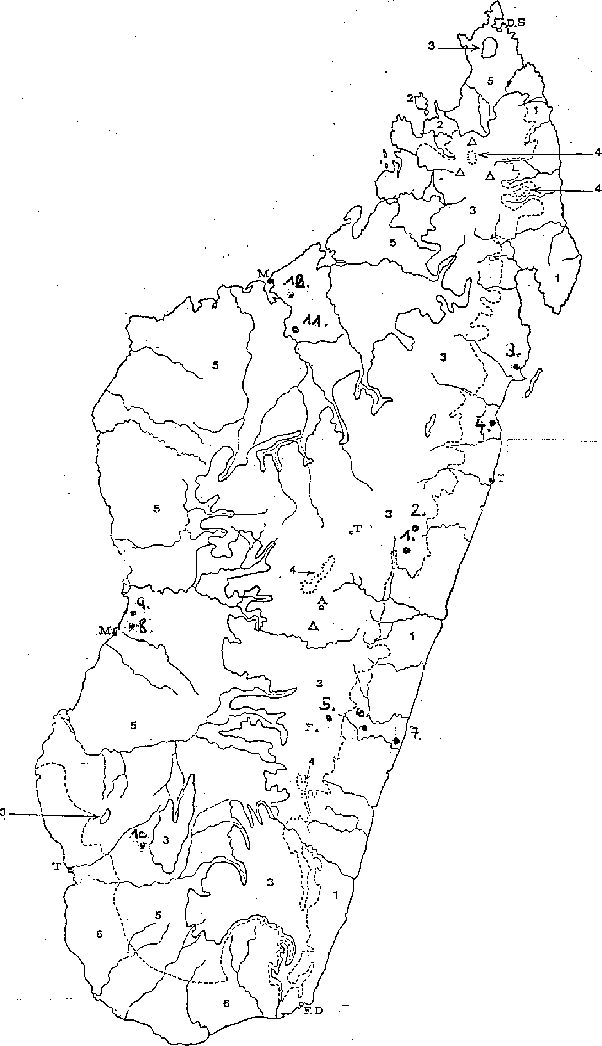

190 lIgkril
1 .
Pl
2. Mana:?,
-
4 , i-erert ve^{r} E S:RŒncetycttc?dry›.... ; Ke.r,tkvc.vi⁻c)
1, rloon n ary
8 . riceofancCirio,
9 . ileso Enke, hkorA Ac .Solerahck
/1A . .11/4rrraicee,+£.,icc, A2.Ambcic k‘o..
Région orientale : 4 domaines
1 Est
2 San:birano 2 Centre
4Htes :r.ontag nes
As:5"-^iets appartenant
au domaine des htes montagnes
Région occidental°. :2 domaines
5 Oue (inclus secteur Nord)
6 Sud
Comores (affinités avec la région orientale)
Carte phytogeograpi⁻kique de MADAGASCAR (E.FIUMBERT 1954)
PARTIE B: MATERIELS ET METHODES
11
Tableau N° 2: Les deux premiers descentes pendant le stage au SNGF
N° de descente | Dates | Lieux | Organismes d'accueil
1 ^{ere} | 29 30 sept. 09 oct. | Forêt de Bekorakaka à Lakato - Moramanga | CEF Moramanga Mr Edmé Projet MIRAY, Moramanga, Mine Hanta  LDI, Moramanga, Mme Erika
 | 01 - 02 oct. | Forêt de Mantadia  (Ankaizinana et Sahanody) à Andasibe | SAF/FJKM, Andasibe, Mr Claude  ANGAP, Andasibe, Mr Hery
 | 04 - 06 oct. | Réserve Naturelle  d'Ambodirina à Manompana - Soaneran'Ivongo | ADEFA, Manompana, Mr Sully CEF Soaneran'Ivongo, Mr Guiet
 | 07 - 08 oct. | Station Forestière de Tampolo, Fenerive Est | CI Zahamena, Fenerive Est, Mr Lucien CIREF Fenerive Est, Mr Donnée CIREF Tamatave, Mr Henri
2ème | 26 - 28 oct. | Station d'essais sylvicoles  Forêt d'Ankerana à Ranomafana | DRFP et CNSR à Masomanga Ranomafana  ANGAP Ranomafana, Mr Paul CEF Infanadina, Mr Edmond
2ème | 28 - 29 oct. | Mananjary | CEF Mananjary, Mr William CEF Nosy Varika, Mr Charles
2ème | 30 oct.  01 nov. | les Forêts de Sitola et Ambohitsara à Kianjavato:  Forêt d'Amboditanimena à Vohiparara | un Ampanjaka un exploitant  un ouvrier d'un exploitant

PARI LU, B: MATERIELS ET METHODES itt,•u.
ri
12
Tableau N° 3: Les deux dernières descentes pendant le stage au SNGF
N° de descente | Dates | Lieux | Organismes (et Personnes) d'accueil
3^{èm} | 16 - 19 nov. | Forêt d'Antsarongaza (Beroboka Nord) à Belo sur Tsiribihina  Forêt d'Arnpataka -  Marofandilia (Bemanonga) à Morondava | CEF Morondava, Mr Bana CFPF Morondava  CAP Menabe, Mme Marguereite  Chef Triage Belo Tsiribihina, Mr Berniquot
 | 21 - 23 nov. | Forêt d'Iarindrano (Besakoa) à Sakaraha:  Forêt de Zombitse à Sakaraha | CEF Sakaraha, Mr Kamosa WWF Sakaraha
 | 25 nov. | Tulear | Mr Petignant Dir. Interregio. ONE, Tulear, Mme REJO CIREF Tulear, Mx Victor
 | 26 nov. | Forêt de Lobondro (Ambinany) à Sakaraha
 | 16 - 19 dec. | Mahajunga  Forêt d'Andriamisara à Ambalakida - Mahajanga | DIREF Mahajunga CIREF Mahajunga CEF Mahajunga CI et PCDI Mahajunga ANAE Mahajunga
 | 19 - 20 dec. | Réserve d'Ankarafantsika et Station Forestière d'Ampijoroa Station Forestière du CEF Tsaramandroso | CI Ankarafantsika CEF Tsaramandroso

Les trajets ont prit beaucoup de temps. Les descentes étaient relativement courtes pour visiter toutes les forêts intéressantes (plusieurs jours à pied pour avoir accès à certains forêts primaires). En dehors de ces circonstances il apparaît que la réalité rencontrée sur le terrain ne correspondait pas avec celle décrite dans la bibliographie.
PARTIE B: MATERIELS ET METHODES
3.2 Méthode d'enquête
Pour les enquêtes nous avons créé un formulaire. Ce formulaire contient des questions concernant les points suivants (voir Annexe 3.3):
- La personne enquêtée
- Les espèces cibles
- L'exploitation légale des ressources
- Les coupes illicites
- Les modes de transport et d'exportation
- La consommation locale
- Les villageois
- Les pépinières
Quand les enquêtés ont parlé français, les deux stagiaires ont effectué le travail ensemble. Autrement le stagiaire malgache a joué le rôle d'interprète qui a traduit les réponses au stagiaire suisse.
3.3 Méthode d'inventaire
Les inventaires effectués ne sont pas extrapolables aux forêts entières, parce que les fragments visités sont très dispersés et de petite taille. Quand même nous avons fait des inventaires des pieds trouvés. Ensuite, la méthode des transects (10 x 10m/souche) selon une direction géographique donnée a été appliquée
3.3.1 En général
Nous avons aussi créé un formulaire d'inventaire qui contient les points suivants (voir Annexe 3.4.):
- Pour l'inventaire lui-même (Nombre des pieds/Transect, H totale, D à 1.30m,...)
- Concernant la qualité (Fût, Forme, Etat sanitaire,...)
- Concernant l'écosystème (Végétation accompagnante, Concurrence, Habitat, Sol,...)
- Concernant l'exploitation et la dégradation
13
PARTIE B: MATERIELS ET METHODES
14
3.3.2 Analyse statistique des données
Calcul de la moyenne
En premier lieu, on a fait le calcul des moyennes des valeurs phénotypiques individuelles des arbres pour chaque caractère et chaque site visité. Les caractères mesurés lors des travaux d'inventaire sont la hauteur totale et le diamètre à 1.30 m.
Le calcul de moyenne est donnée par la formule :
x=
où X : valeur moyenne dans chaque fragment : valeur individuelle
n_{i} : nombre des individus dans chaque fragment
- A partir de la valeur moyenne, on passe au calcul de la variance et l'écart type avec la formule:
E (x_{i} - Xy
_{er}2
" P
E n_{i}
avec ⁶²p : variance des valeurs individuelles par rapport à la moyenne.
L'écart type est la racine carrée de la variance d'où ap =1/CT²p. Calcul de la variabilité:
La variabilité de chaque caractère étudié est une variabilité phénotypique ou une variance phénotypique ci²_{p} . L'écart-type phénotypique a_{p} est plus utilisé dans les calculs.
Pour une valeur de pourcentage, le rapport a_{p} / X , où X désigne la moyenne des valeurs individuelles
Mais concernant les résultats de nos travaux d'inventaire, le nombre des individus obtenus dans chaque fragment (n < 100) ne nous permet pas de calculer ce degré de variabilité. Nous avons fait seulement donc l'étude de cette variabilité à partir des deux valeurs extrêmes obtenus dans chaque fragment.
PARTIE B: MATÉRIELS ET METHODES
15
3.4 Technique de récolte d'échantillons
Les différents échantillons, pour l'herbier, pour le bouturage et pour les semis, ont été récolté sur les mêmes pieds mères. Nous avons pris les échantillons en grimpent sur les pieds mères (voir Photo N° 1). Le manque du temps ansi que la place limitée dans la voiture ont diminué le nombre des échantillons surtout celles des boutures. La prise d'échantillons est décrite dans les chapitres suivants.
3.4.1 Récolte de graines
Nous avons récolté les grappes avec les fruits à l'extérieur et au milieu du houppier avec un echinilloir. Puis nous les avons laissée tomber. Nous avons ramassée les grappes et récoltée les fruits.
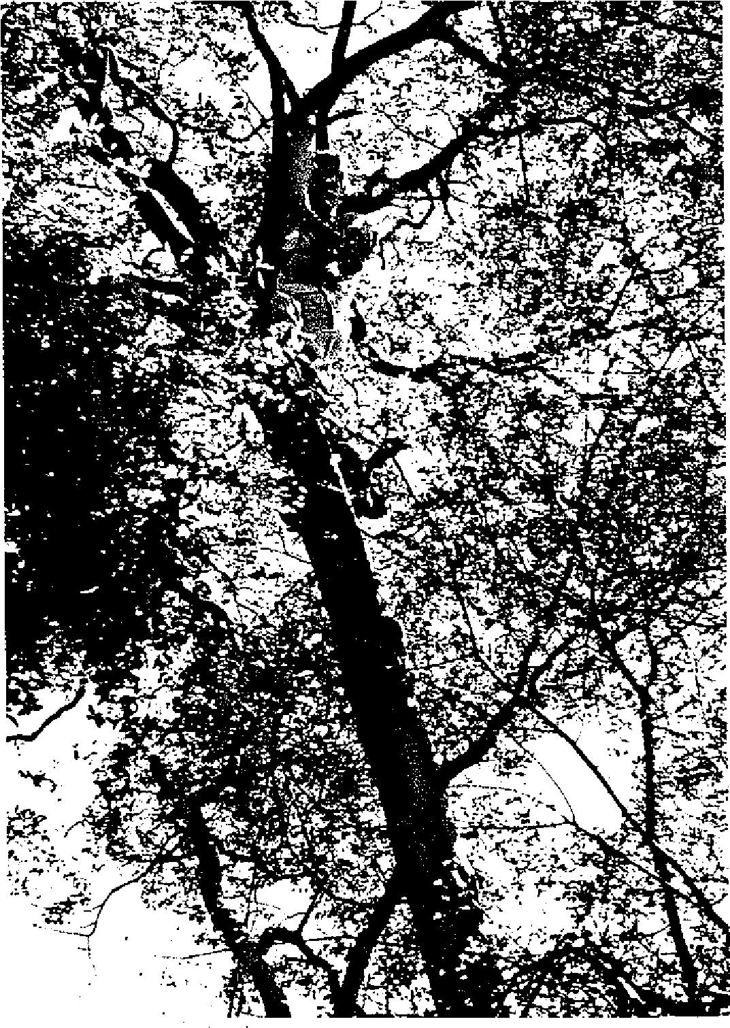
Photo N° 1: Echantillonage sur un pied mère
PARTIE B: MATERIELS ET METHODES
16
3.4.2 Récolte des boutures et technique de bouturage
Le bouturage a un meilleur succès quand les échantillons sont pris sans feuilles LIT L'âge des pieds mères joue un rôle important LIT•
On peut avoir des boutures ligneuses ou des boutures de feuilles. Les premières proviennent des rameaux ou des tiges; ce sont les plus utilisés en ce qui concerne les arbres forestiers. Comme susmentionné, l'enracinement dépend entre autres des facteurs tels que l'âge de la plante, l'état de la bouture, l'époque de la récolte (surtout sans feuilles) et les traitements spéciaux appliqués un
En ce qui concerne l'âge, les gros arbres sont normalement des arbres âgés. La conséquence est un enracinement difficile, car le système radiculaire a parfois un développement médiocre. Les meilleurs résultats sont obtenus avec des pieds jeunes.
En ce qui concerne l'état de la bouture, les boutures plus lignifiées rejettent difficilement et sont les plus difficiles à faire enraciner. Les boutures des branches très jeunes ont tendance à être très fragiles car elles sèchent rapidement et n'ont pas suffisamment de ressources de nourriture „_{T}. C'est pourquoi il faudra prendre les boutures dans un état intermédiaire. Cependant nous avons pris les échantillons en coupant seulement tous les rameaux et feuilles et nous avons pris les boutures des branches à l'extérieur et au milieu du houppier. Le nombre des échantillons pris étaient entre 4 et 10 par pied ou sites visités, avec des diamètres entre 7 et 26 mm. (Malheureusement nos descentes ont été faites en saison sèche, au moment où les pieds mères avaient leurs feuilles.) Le temps pendant nos descentes à la côte est était humide, alors les pieds mères avaient encore leurs feuilles. Sur la côte Ouest il était très sec et chaud. Pour cette raison nous avons mis les boutures dans des sachets plastique avec un emballage mouillé pour éviter leur dessèchement
Après la prise d'échantillons, nous avons amené le sol local (auprès des pieds mères) pour avoir des spores du mycorrhize spécifiques, ensuite nous en avons rempli dans des grands sachets plastiques. Puis nous sommes retourné à un endroit plus ou moins protégé contre les influences du climat où nous avons effectué le bouturage.
PARIE, B: MATER1ELS ET METHODES
17
Le bouturage s'est déroulé de la manière suivante:
- On a rempli les sachets de bouturage avec de la terre
- Les boutures étaient coupé à leur grandeur finale (env. 40 cm)
- La partie du bas a été coupé en diagonale et l'écorce a été rabattue (ce processus a été choisi, pour augmenter la surface de contact avec l'hormone)
- Juste après cette préparation les échantillons ont été immergés dans le poudre d'hormone (CHRYSOPLUS gris 0,8 % (AIB) Acide 3 - Indole - Butyrique)
- La poudre restante est secouée et les boutures ont été enfoncées à environ 15 cm dans le substrat
- Après ils ont été arrosés et mis dans une cuve dans la voiture
- Les boutures ont été arrosées tous les deux jours
Le processus susmentionné est représenté par les photos au fin du chapitre 4.
3.4.3 Récolte des échantillons pour l'herbier
Connaître la variabilité intra spécifique des espèces cibles était un autre objectif de nos descentes. Lorsque l'identification des espèces bouturé n'était pas facile sur terrain (car les pieds n'ont pas porté des fleurs), il était aussi nécessaire de faire un herbier. Les échantillons pour l'herbier étaient pris en même temps et sur les mêmes pieds que les boutures. Pendant qu'un des stagiaires faisait les boutures, l'autre a mis les échantillons dans la presse à herbier.
B: MATERIELS ET METHODES
18
Technique de bouturage:
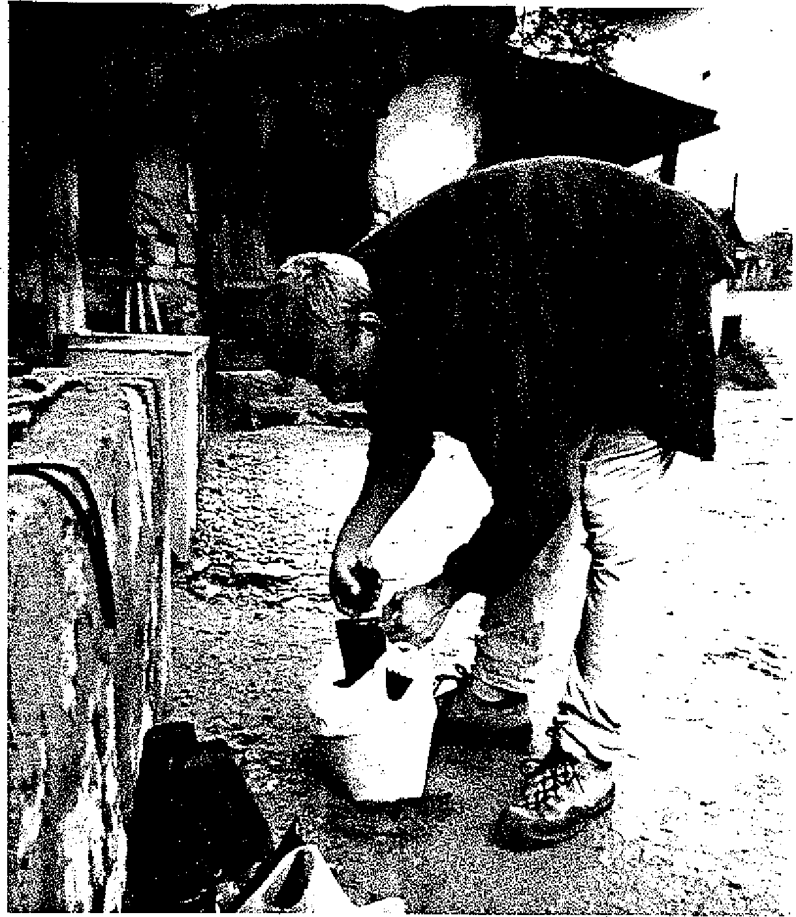
Photo N° 2: Remplir le sol local dans les sachets de bouturage
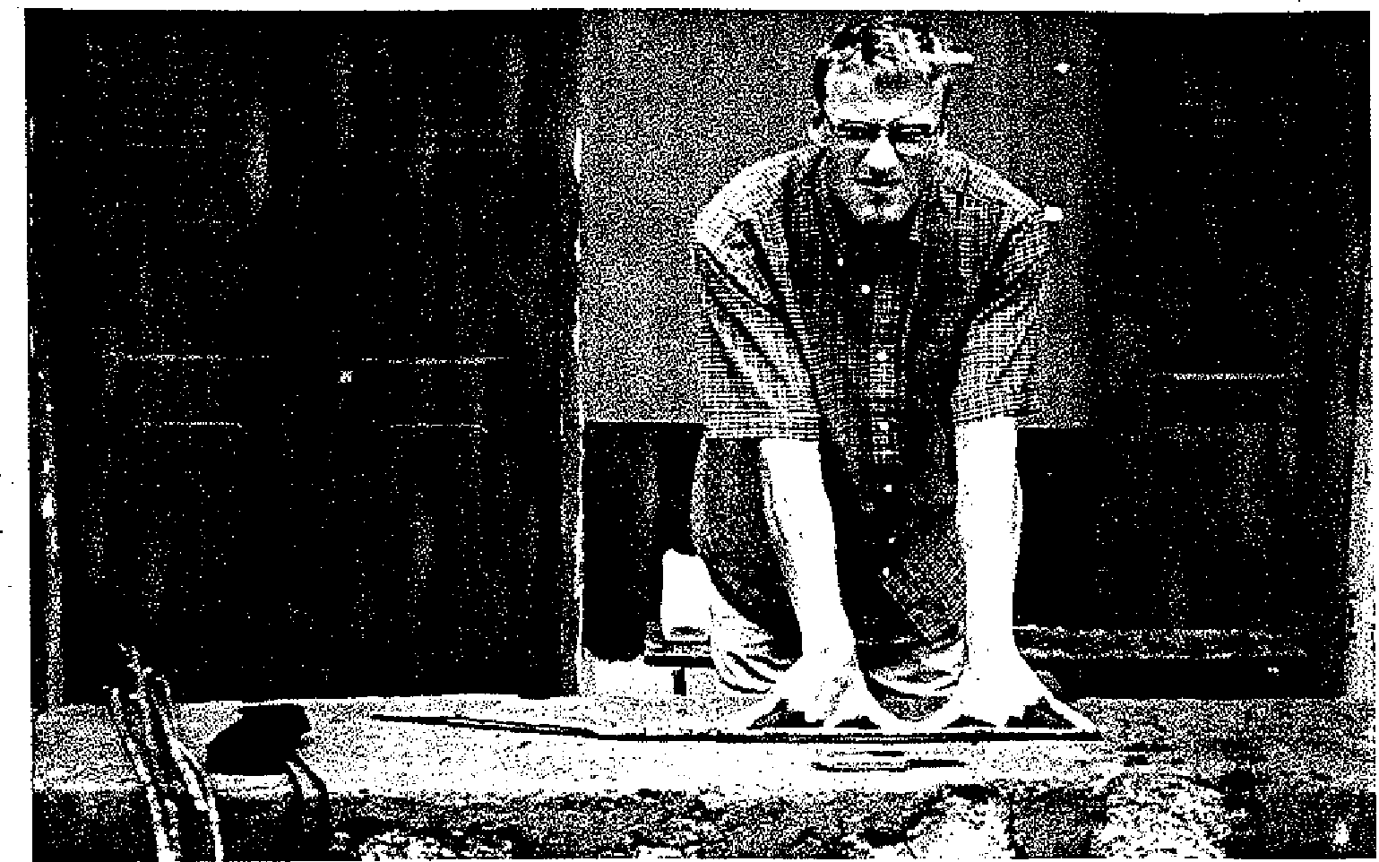
Photo N° 3: Mesure des boutures (env. 40 cm)
Photo N° 4: Couper les branches
Photo N° 5: Coupe diagonal de la bouture
19

PARTIE B: MATEFIELS ET METHODES
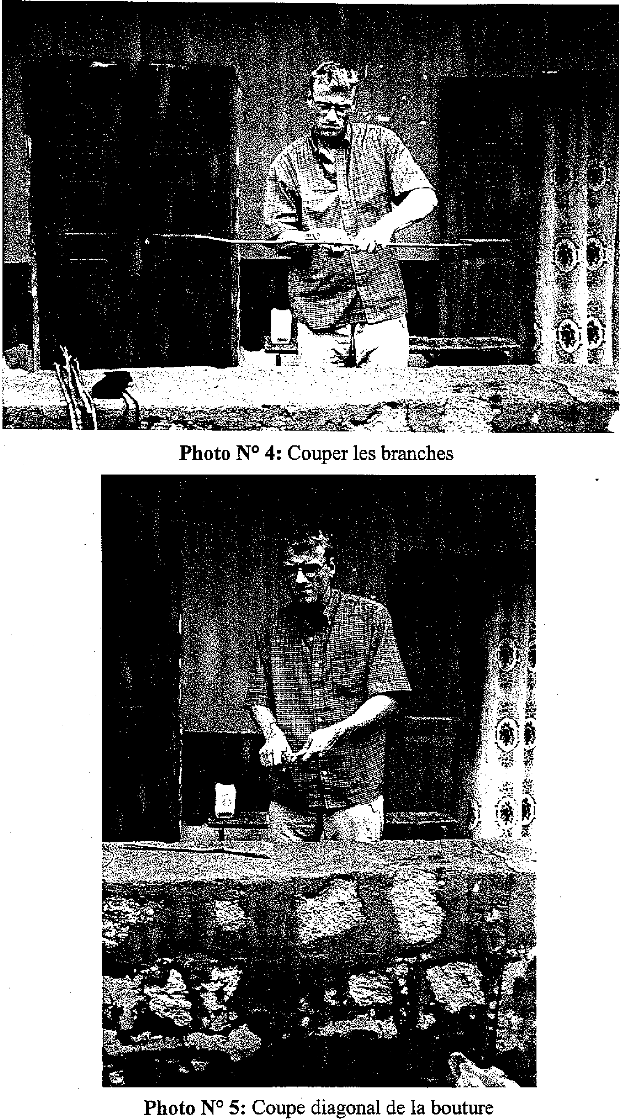
Photo N° 7: Utilisation de l'hormone
Photo N° 6: Grattage de l'ecorce
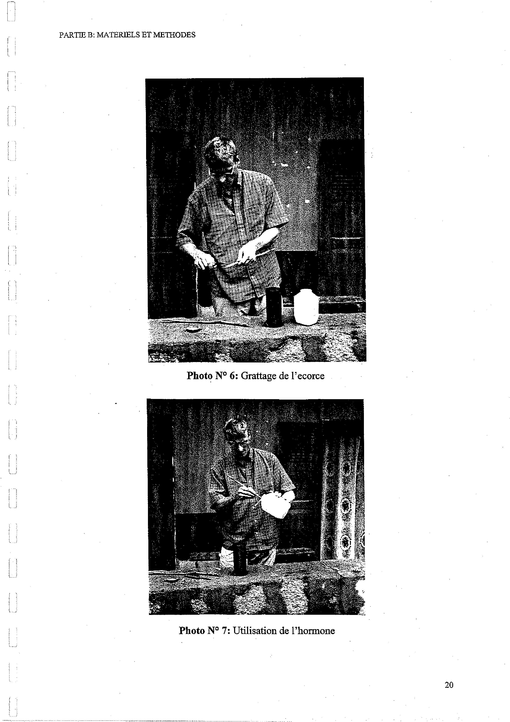
Phceto N° 8: Enforcer la bouture dans le sol
Photo N° 9: Voilà une bouture est fait!
21

PARTIE B: MATERIELS ET METHODES
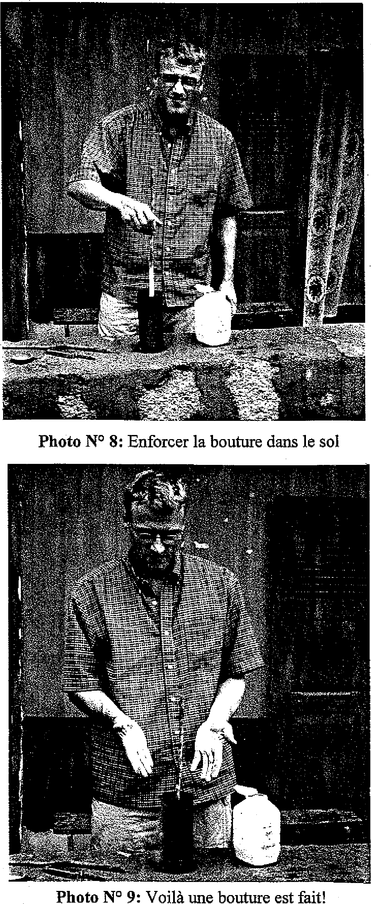

PARTIE B: MATERIELS ET METHODES
22
4. Travaux au SNGF
De retour du terrain nous avons compilé les informations obtenues et réalisé les tests de germination et le suivi des boutures.
4.1 Tests de germination
Pour suivre les essais de germination nous avons élaboré une fiche de relevée des résultats du test de germination. Les essais de germination ont été effectués dans la chambre de germination et en pépinière. Dans la chambre de germination la température est comprise entre 26 et 29 °C et l'humidité entre 60 et 70 %.
En arrivant au SNGF nous avons dépulpé les fruits récoltés pour avoir les graines. Malheureusement nous n'avons trouvés des graines mûres, que pour Dalbergia baronii et Diospyros perrieri et leur nombre était très réduit. Avant de mettre les semis dans les substrats, le cutting-test était exécuté. Pour le cutting-test nous avons utilisé 20 graines de Dalbergia baronii (13.33 % du total) et 6 graines de Diospyros perrieri (16.66 % du total). Les buts du cutting-test (en faisant une coupe longitudinale et transversale des échantillons de graines) sont:
- voir la conformation intérieure pour apprécier l'état des graines (pourris ou fertile)
- le développement de leurs composantes (embryon et albumen)
- s'assurer de l'état de maturité des graines
Après 48 jours dans la chambre de germination et 49 jours en pépinière, toutes les graines non germées ont été déterrées et analysées avec le cutting-test (Résultats voir D, 2.2.2.1. et 2.2.2.2.). Les 48/49 jours des essais a résulté de nos descentes sur le terrain.
4.1.1 Semis non traités
Dans la chambre de germination nous avons mis les semis dans du sable-fluvial pur. Pour Dalbergia baronii nous avons exécuté 40 semis et pour Diospyros perrieri seulement
10.
PAR l'if. B: MATERIELS ET METHODES
23
Dans la pépinière nous avons effectué 30 graines pour Dalbergia baronii et 9 pour Diospyros perrieri. Comme substrat nous avons utilisé un mélange d' ¹/3 sable, d' ¹/3 de compost et d' ¹/3 du sol local (ferralite) dans la pépinière.
Les arrosages des essais clans la chambre de germination, ansi qu'en pépinière ont été tous les deux jours. Evidemment les essais dans la pépinière n'ont pas été arrosés quand il a plu.
4.1.2 Semis prétraités
Le prétraitement était effectué par trempage dans l'eau froide pendant 24 heures. Après ce prétraitement nous avons mis les semis dans les substrats décrits.
Dans la chambre de germination nous avons exécuté l'essai de Dalbergia baronii avec 30 semis ainsi que dans la pépinière. Parce que le nombre des graines de Diospyros perrieri était si réduit, nous avons effectué seulement des essais avec des semis prétraités dans la chambre de germination. Aussi les semis prétraités ont été arrosé chaque deux jours.
4.2 Suivi des boutures
Après l'arrivée au Silo les boutures ont été mises à l'extérieure à l'ombre où elles ont restées. Parce que l'enracinement était l'objectif le plus important, nous les avons laissées pendant 2 à 3 mois dans les sachets de bouturage.
4.2.1 Traitement
Les boutures ont été arrosées jaque deux jours. Nous n'avons pas utilisé d'engrais.
PARTIE B: MATERIELS ET METHODES
24
4.2.2 Test d'enracinement
Après 2 à 3 mois, les sachets ont été enlevés. Le est cassé par rinçage sous l'eau. Pour l'analyse d'enracinement nous avons élaboré un formulaire (voir Annexe 3.5.). Cette méthode était choisie pour avoir une comparaison avec des travaux existants (Turk et al., FOFIFA). Les boutures ont été analysées comme suit:
- vivantes, avec bourgeons ou feuilles vertes, avec racines
- vivantes, avec bourgeons ou feuilles vertes, sans racines
- vivantes, avec bourgeons ou feuilles sèches, sans racines
- vivantes, sans bourgeons gonflés, ni feuilles, ni racines
- vivantes, sans bourgeons gonflés, avec racines
- vivantes, sans bourgeons gonflés, avec racines sèches
- mortes, avec bourgeons ou feuilles sèches, sans racines
- mortes, avec bourgeons ou feuilles sèches, avec racines
- mortes, avec bourgeons gonflés, ni feuilles, ni racines
- mortes, avec bourgeons gonflés, ni feuilles, avec racines
- mortes, sans bourgeons gonflés, ni feuilles, ni racines Les résultats obtenus sont décrits à la partie D, chapitre 2.2.3. et suivant.
PARTIE C: PRESENTATION DES MILIEUX DE RECHERCHE ET DES ESPECES CIBLES
25
C Présentation des milieux de recherche et des espèces cibles
Au début de cette partie (chapitre 1) nous présentons les milieux de recherche. La répartition phytogéographique concerne les trois domaines (Centre, Est et Ouest) où nous avons effectué nos recherches. Le chapitre 2 présente les espèces cibles. Nous descrivons les caractères les plus visibles uniquement. Une description botanique plus complète des espèces cibles se trouve en Annexe 5.
1. Répartition phytogéographique
La répartition phytogéographique parle des Caractéristiques écologiques des sites visités, du Climat, de la Pédologie et des Caractéristiques de l'écosystème et de la végétation.
1.1 Caractéristiques écologiques des sites visités dans le domaine du Centre
Ce domaine renferme les territoires situés au-dessus d'environ 800 m d'altitude, à l'exclusion de l'ensemble des hautes terres centrales et les massifs montagneux ansi que de quelques îlots isolés (voir Carte N° 2 au fin du chapitre 1). Ce domaine est divisé en trois secteurs: les pentes orientales de moyenne altitude, les pentes occidentales de l'étage de moyenne altitude et l'étage des montagnes Toutes nos recherches ont été menacées dans les pentes occidentales de l'étage d'altitude moyenne. Les sites visités dans cette région ont été:
- Forêt de Bekorakaka à Lakato Moramanga
- Forêt autour de Mantadia (Ankaizinana et Sahanody) à Andasibe
- Station d'essais sylvicoles du DRFP et CNSR à Masomanga - Ranomafana
- Forêt d'Ankerana à Ranomafana
- Forêt d'Amboditanimena à Vohiparara
PARTIE C: PRESENTATION DES MILIEUX DE RECHERCHE ET DES ESPECES CIBLES
26
1.1.1 Climat
Les conditions climatiques sont variables. Elles dépendent de l'exposition et de l'altitude, auxquelles correspondent d'ailleurs différentes végétations primaires. Parce que nos recherches dans cette région ont été effectuées a peu près à la même altitude et à la même exposition (exposition Est) nous renonçons à une différentiation climatique. C'est un climat tropical de moyenne altitude, caractérisé par des précipitations élevées (dont la majorité a lieu pendant la saison chaude), une saison sèche de 1 à 4 mois atténuée par des brouillards et des précipitations occasionnelles. Ces circonstances et les températures abaissées sous l'effet de l'altitude, entraînent un arrêt marqué de la végétation entre mai et septembre.
Les valeurs moyennes pour les sites visités sont:
- température moyenne-minimale 16°C et moyenne-maximale 27.4°C
- amplitude journalière varie entre 10 et 12°C

- précipitation assez variable: |  |  | - à Ranomafana, moyenne annuelle de 2'922.8 mm - à Andasibe, moyenne annuelle de 2'190 mm  - à Bekorakaka, moyenne annuelle de 1'790 mm
N° de descente  i.  1.1.2 Pédologie  Les forêts visitées font partie de la falaise de la côte Est. La structure géologique est composée des migmatites à biotites granitisés, des massifs granitiques compacts et des terrains sédimentaires anciens.  Cependant les sols varient dans les sites visités:  - Dans la région de Ranomafana Kianjavato: Les sols sont généralement humifères, très acides, de faibles fertilité et profonds  - Dans la région de Andasibe: les sols sont ferralitiques, en général profonds et d'une moyenne fertilité (dont ils couvrent 35% de la côte Est)  PARTIE C: PRESENTATION DES MILIEUX DE RECHERCHE ET DES ESPECES CIBLES  1.1.3 Caractéristiques de l'écosystème et de la végétation  La végétation (comme susmentionné un arrêt entre mai et septembre) se présente sous forme d'une futaie de transition entre des forêts denses humides sempervirentes de basse altitude et les forêts sclérophylles de l'étage des montagnes. Les familles et genres fréquemment représentées dans les strates supérieures des forêts sont décrites à la suite:  Agavaceae, Anacardiaceae, Araliaceae, Burseraceae, Compositae, Ebenaceae (Diospyros sp.), Elaeocarpaceae, Guttiferae, Leguminosae (Dalbergia sp.), Monimiceae, Myrtaceae, Podocarpaceae, Proteaceae, Sterculiaceae, Tiliaceae et dans des forêts dégradées la dominance du Ravenala madagascariensis  PARTIE C: PRESENTATION DES MILIEUX DE RECHERCHE ET DES ESPECES CIBLES  1.2 Caractéristiques écologiques des sites visités dans le domaine de l'Est  Ce domaine s'étend du littoral de l'Océan Indien jusqu'à une altitude d'environ 800 m au flanc du versant oriental de l'île. Ce domaine de l'Est se poursuit en plus sur les collines qui bordent le bassin de la Lokia au Nord de Iharana jusqu'aux derniers contreforts des montagnes qui limitent à l'Ouest la baie de Ranofotsy au Sud-Ouest de Fort-Dauphin Le (voir Carte N° 2 au fm du chapitre 1).  Les sites visités dans cette région ont été:  - Réserve Naturelle d'Ambodirina à Manompana - Soaneran'Ivongo: forêt dense humide sempervirente de basse altitude,  - Station Forestière de Tampolo à Fenerive Est: forêt littorale,  - les Forêts de Sitola et Ambohitsara à Kianjavato: forêt dense humide sempervirente de basse altitude.  1.2.1 Climat  Le domaine de l'Est jouit d'un climat subéquatorial de basse altitude caractérisé par des températures et des précipitations (dont ³/₅ tombent en saison chaude) élevées ainsi que l'absence d'une saison sèche  1.2.2 Pédologie  Les forêts littorales croissent sur sables marins. Les forêts denses humides sempervirentes de basse altitude surtout sur des sols ferralitiques.  - à Tampolo les sols sont inondés périodiquement de janvier à mars/avril, le sol varie suivant la teneur en sable, limon et argile;  - à Manompana les sols varient, suivant leur altitude, de sablonneux à argilo-sableux (littoral) et argilo-latéritique avec une couche d'humus sur les versants.  PARTIE C: PRESENTATION DES MILIEUX DE RECHERCHE ET DES ESPECES CIBLES  1.2.3 Caractéristiques de l'écosystème et de la végétation  La végétation primaire est constituée par des forêts denses humides sempervirentes de basse altitude, des forêts de crêtes, des forêts littorales, des forêts marécageuses, des marais herbeux ainsi que des forêts ripicoles et des forêts alluvionnaires _{L}„,.  Nous avons effectué nos recherches dans des forêts denses humides sempervirentes de basse altitude et des forêts littorales. Les familles et genres fréquemment représentés dans les strates supérieure des forêts sont:  Anacardiaceae, Araliaceae, Ebenaceae (Diospyros sp.), Elaeocarpaceae, Euphorbiaceae, Flacourtiaceae, Guttiferaceae, Lauraceae, Leguminosae (Dalbergia sp. et Cynometra sp.), Loganiaceae, Malpighiaceae, Monimiaceae, Myristicaceae, Myrtaceae, Proteaceae, Rubiaceae, Sapindaceae, ainsi que des Palmiers, surtout dans des forêts dégradées avec Ravenala madagascariensis  La frange externe des forêts littorales du côté de la plage a une composition spéciale. Nous renonçons à une description, parce que nous ne les avons pas visité.  PARUE C: PRESENTATION DES MILIEUX DE RECHERCHE ET DES ESPECES CIBLES  1.3 Caractéristiques écologiques des sites visités dans le domaine de l'Ouest  Ce domaine comprend le vaste territoire qui s'étend du littoral jusqu'à une altitude d'environ 800 m du flanc du versant occidental de l'île. La limite septentrionale est le domaine du Sambirano, la limite méridionale est celle du domaine Sud ,„ (voir Carte N° 2 au fin du chapitre 1).  Les sites visités dans cette région ont été:  - Forêt d'Antsarongaza (Beroboka Nord) à Belo sur Tsiribihina  - Forêt d'Ampataka - Marofandilia (Bemanonga) à Morondava  - Forêt d'Iarindrano (Besakoa) à Sakaraha  - Forêt de Zombitse à Sakaraha  - Forêt de Lobondro (Ambinany) à Sakaraha  - Forêt d'Andriamisara à Ambalakida - Mahajanga  - Réserve d'Ankarafantsika et Station Forestière d'Ampijoroa  - Station Forestière du CEF Tsaramandroso  1.3.1 Climat  Le domaine de l'Ouest jouit d'un climat tropical de basse altitude, caractérisé par une saison sèche de 5 à 8 mois, des précipitations entre 1600 mm au Nord et 500 mm au Sud (amenées par la mousson estivale) et une température moyenne annuelle supérieure à 20°C. La station méteorologique de Morondava a mesurée les dates suivantes:  - température moyenne-minimale 19.8°C et moyenne-maximale 30.0°C  - amplitude journalière varie entre 10 et 12°C  - précipitation moyenne annuelle de767 mm  PARTIE C: PRESENTATION DES MILIEUX DE RECHERCHE ET DES ESPECES CIBLES  1.3.2 Pédologie  Les sols dans cette région se classent comme suit:  - Sols argileux latéritiques  - Sols arénacés  - Des plateaux calcaires  Les sols du domaine de l'Ouest se caractérisent par leur faible profondeur et leur fertilité médiocre. Cependant une végétation non homogène s'est établie.  1.3.3 Caractéristiques de l'écosystème et de la végétation  La végétation climacique est constituée de forêts denses sèches décidues et sous conditions stationnelles particulières des forêts marécageuses, des marais herbeux, des forêts ripicoles et des alluvions ainsi que des mangroves. Nous avons effectué nos recherches dans des forêts denses sèches décidues. Les familles et genres fréquemment représentés dans la strate supérieure des forêts susmentionné sont décrites à la suite:  - En général: Dalbergia sp., Adansonia sp. et Acacia sp.  - Sur argiles latéritiques: Cordyla madagascariensis, Givotia madagascariensis, Homalium sp., Stereospermum sp., et Xylia hildebrandtii  - Sur sols arénacés: Commiphora sp., Chlorophora greveana, Delonix sp., Givotia sp., Gyrocarpus sp., Hernandia voyroni, Perriera madagascariensis, Tamarindus indica et Terminalia sp.  - Sur plateaux calcaires: Albizia sp., Commiphora sp., Dalbergia sp., Hildegardia erythrosiphon, Neobeguea mahafaliensis, Poupartia silvatica, Zanthoxylum tsihanimposa, ansi que Delonix regia qui est originaire de ces formations  PARTIE C: PRESENTATION DES MILIEUX DE RECHERCHE ET DES ESPECES CIBLES  CARTE N° 2 : Répartition phytogéographique de Madagascar  ana 2tekm  Carte phytogéographique de MADAGASCAR (H.HUMBERT 1964)  PARTIE C: PRESENTATION DES MILIEUX DE RECHERCHE ET DES ESPECES CIBLES  2. Présentation des espèces cibles  Dans ce chapitre les espèces cibles sont décrites. Au début les genres sont décrits en général, puis les espèces en détail. Nous commençons avec le genre Dalbergia ensuite le genre Diospyros.  2.1 DALBERGIA sp.  Le genre Dalbergia est connu en général sous le nom de Voamboana ou Manary à Madagascar. C'est au niveau des espèces qu'il y a une variation d'appellation (Noms vernaculaires) d'une région à l'autre. A Madagascar près de 43 espèces de Dalbergia ont été identifiées (BOSSER et RABEVOHITRA). Trois espèces parmis elles concernent nos études: Dalbergia baronii , Dalbergia monticola et Dalbergia greveana.  Le genre Dalbergia appartient à la famille des Légumineuses (Fabaceae).  2.1.1 Dalbergia baronii  2.1.1.1 Noms Vernaculaires  Cette espèce est connue sous différents noms selon les régions: Voamboana (Farafangana et Moramanga); Hazovola ou Hazovolarano (Sambava et Tampolo à FénériveEst)  2.1.1.2 Aire de distribution  Cette espèce est répartie dans la zone orientale de Madagascar. C'est une espèce de la forêt de moyenne à basse altitude (0-250 m, jusqu'à 650 m à Fort Carnôt, trouvé par les stagiaires jusqu'à 1250 m au Forêt d'Amboditanimena). Elle est présente entre Sambava et Antalaha au Nord et Farafangana au Sud (voir carte N° 3).  2.1.1.3 Description botanique Forme:  PARTIE C: PRESENTATION DES MILIEUX DE RECHERCHE ET DES ESPECES CIBLES  C'est un arbre qui peut atteindre une hauteur de 25 à 30 m, avec un diamètre de 40 à 60 cm. Le port est ramifié et le fût est parfois élancé avec le houppier en forme de boule. Feuilles:  Les feuilles sont composées et de petite taille, subopposées, à face supérieure glabre et à face inférieure veloutée. Elles comportent 19 à 25 folioles de forme oblongue ou légèrement obovale. Elles sont tardivement caduques (voir Photo N° 10).  Inflorescence:  Les inflorescences sont axilliaires, paniculiformes et beaucoup plus courtes que les feuilles, avec une longueur de 1.5-4 cm. Les axes sont pubescents à hirsutes.  Fleurs:  La couleur des fleurs varie entre blanche ou crème à beige avec une longueur de 4-5  MM.  Fruits:  Les fruits sont obovales à oblongs, arrondis à sub-apiculés au sommet et cunéiformes à la base. Mono- di- ou même trispermies sont possible. Les monospermes (plus fréquents) ont une taille de 1.5-3.5 x 1.2-2 cm. Les fruits sont glabres, de couleur brun clair et peu nettement veinés. Les graines sont brun/rouge foncées et sub-réniformes avec une taille de 8-9 x 4.5-5 mm (voir Photo N° 11).  Floraison / Fructification:  La floraison est entre septembre à février (selon la situation géographique) et la fructification se situe entre novembre et mars.  Bois:  Le bois de coeur est violet, lourd et dur et parfois avec un veinage d'aspect varié.  2.1.1.4 Utilisations et impacts  Cette espèce est très recherchée en ébénisterie, pour la fabrication de meuble, en marqueterie et en parqueterie de luxe. L'exploitation se concentre seulement au bois, surtout le bois de coeur. La forme d'exploitation est le sciage des planches, des traverses et du bois carré sur terrain. Ensuite, le bois est transporté en camion vers les consommateurs.  A cause de la grande valeur de cette espèce, elle est très exploitée et nous n'avons plus trouvé de grand pieds lors de notre descente sur terrain.  PARI Lb C: PRESENTATION DES MILIEUX DE RECHERCHE ET DES ESPECES CIBLES  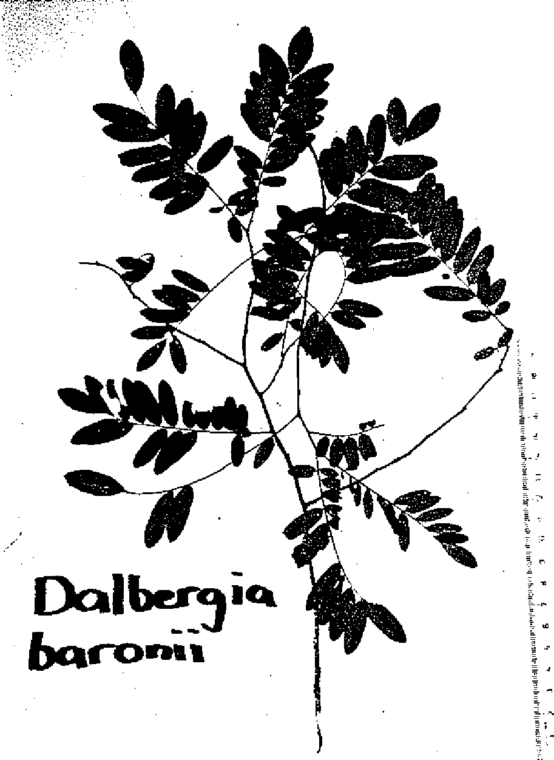  Photo N° 10: Feuilles de Dalbergia baronii, herbier  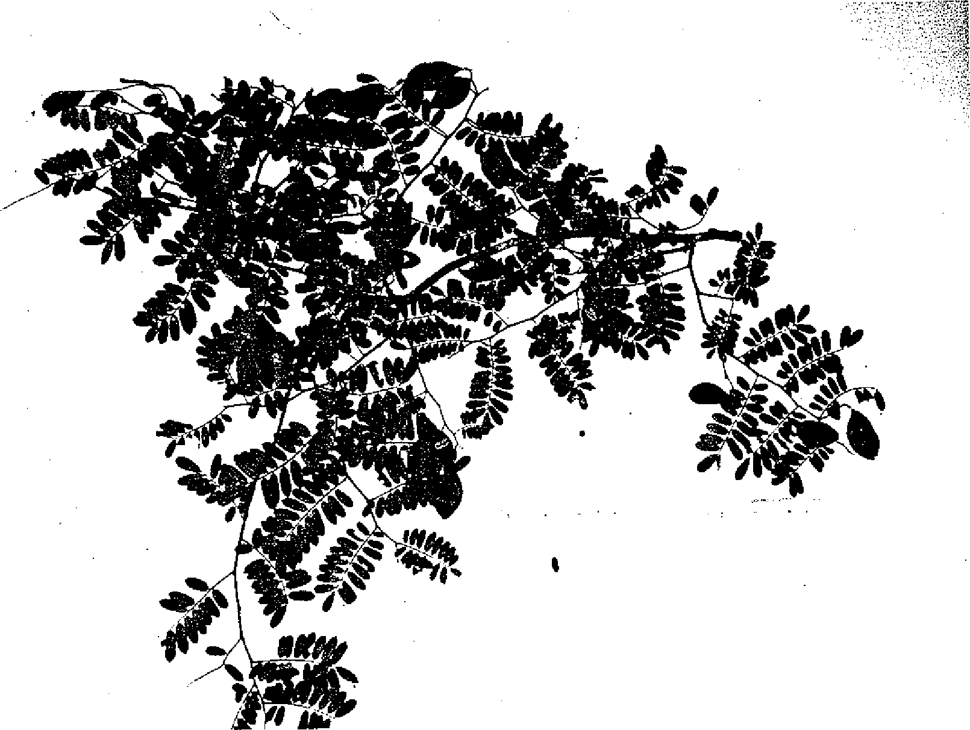  Photo N° 11: Feuilles et Fruits de Dalbergia baronii, herbier  PARI IL C: PRESENTATION DES MILIEUX DE RECHERCHE ET DES ESPECES CIBLES  CARTE N° 3 : Aire de distribution de Dalbergia baronii  Carte phytogéographique de IVI.ADAGASCAR (H.HUMBERT 1954)  PARTIE B: MATERIELS ET METHODES g  Matériels et méthodes  La partie B s'occupe des méthodes et matériels utilisés pour la documentation, la méthode de la délimitation des objectifs et des activités dans les axes stratégiques 1 & 5 du plan national, ainsi que les méthodes et matériels utilisés pour les travaux préparatoires aux descentes, les travaux sur le terrain et les travaux au SNGF.  1. Documentation  Pendant le 16 et 17 juin 1999 le SNGF a organisé un "ATELIER NATIONAL SUR LES RESSOURCES PHYTOGENETIQUES FORESTIERES " au Hilton à Antananarivo, Madagascar (voir Annexe 2.1.). L'objectif de ce atelier a été de : «Définir les grandes orientations d'un futur plan national de gestion des ressources phytogénétiques forestières» (les sousobjectifs sont en Annexe 2.1.)  Pour avoir une idée des espèces cibles, un groupe des représentants des organismes participants (voir Annexe 2.1.) a élaboré une liste des espèces prioritaires. Cette liste n'a pas eu la prétention d'être complète. Donc la documentation s'est concentrée sur les genres de cette liste. Après une première réunion du maître de stage avec les stagiaires, on a décidé de se concentrer sur les trois genres prioritaires suivants: Dalbergia sp., Diospyros sp. et Ocotea sp. Ocotea sp. n'a cependant pas été repris dans le stage, parce que les deux premiers genres Dalbergia sp. et Diospyros sp. contiennent déjà plus de 150 espèces et leur valeur socio-économiques est plus élevée. La recherche bibliographique auprès de plusieurs organismes a été faite sur les deux genres choisis (voir Annexe 5).  Les obstacles pour la documentation étaient nombreux. D'un côté le stagiaire suisse n'était pas habitué à faire des recherches bibliographiques dans des institutions différentes si nombreuses, d'autre part beaucoup d'ouvrages intéressants n'étaient pas disponibles (déjà prêtés ou introuvables). Au niveau de la communication, il était difficile pour lui de communiquer avec des malgaches, qui parlaient le français avec difficulté. En plus la lecture sur place a pris beaucoup du temps. Le désavantage a été que les recherches bibliographiques ont coïncidé avec la période des vacances et ont pris beaucoup de temps (les responsables étaient souvent en congé).  PARI B: MATERIELS ET METHODES  Après la documentation dans différentes bibliothèques et organismes, les informations ont été compilées. Puis nous avons discuté et choisi les paramètres du choix des espèces cibles.  1.1 Compilation des informations  Pour avoir une base de décision uniforme nous avons créé un schéma d'évaluation ou toutes les informations ont été compilées. Ce schéma contient les paramètres suivants (voir Annexe 3.1.):  - Espèce  - Forme  - Phénologie  - Aire de distribution  - Habitat  - Floraison/Fructification  - Utilisation  En outre les sources d'information ont été inscrites dans ce schéma.  Pour Dalbergia sp. et Diospyros sp. nous avons choisi 6 espèces par genre.  1.2 Paramètres du choix des espèces cibles  Pour le choix des espèces cibles les paramètres ont été hiérarchisés suivant leur degré d'importance:  - Aire de distribution  - Taille et diamètre maximal  - Utilisation et valeur socio-économique  - Etat des recherches et des connaissances  Toutes les informations ont été compilées dans le schéma d'information et des cartes. Surtout l'aire de distribution ansi que les dimensions maximales ont été considérées comme étant les paramètres les plus importants. Une grande aire de distribution implique la grande adaptation des espèces à différents milieux, donc une grande variabilité génétique.  Pour le SNGF, une grande aire de distribution est importante pour disposer d'une grande diversité génétique.  PARIlli B: MATERIELS ET METHODES  1.3 Délimitation des objectifs et des activités dans les axes stratégiques 1 & 5 du "Plan national de gestion des ressources phytogénétiques-forestières"  En octobre 1999 le "PLAN STRATEGIQUE DE GESTION DES RESSOURCES PHYTOGENETIQUES FORESTIERES 2000 - 2004" (voir Annexe 2.2.) était finalisé suite à la rédaction entreprise par un comité ad'hoc. Le SNGF, compétent sur les recherches concernant la variabilité des ressources phytogénétiques, et la multiplication et domestication des espèces forestières, des espèces fruitières et ornementales, s'est orienté le plus vers les axes stratégiques 1 & 5 de ce plan.  D'après la documentation et la planification des travaux sur le stage, il s'ensuit que pas tous les objectifs du plan stratégique ne peuvent être réalisés. Le tableau suivant montre les objectifs retenus et les activités dans les axes stratégiques 1 & 5 dans le cadre du stage (voir Annexe 2):  PARTIE B: MATÉRIELS ET MÉTHODES  Tableau N° 1.1: Délimitation des objectifs et des activités (axe 1)  Comme mentionné, surtout les objectifs de moyen et long terme n'ont pas été réalisés à cause du temps limité de ce stage. A cause du manque de partenaires, les objectifs biotechnologiques, ansi que les objectifs des essais in-situ et la vulgarisation, n'ont pas été effectués.  Quand même on a effectué des premiers contacts avec des organismes représentés sur le terrain et qui sont intéressés à collaborer dans le futur avec le SNGF (Projet MIRAY, Moramanga; ESSA-Forêt, Tampolo; Projet ADEFA, Manompana; CEF Nosy-Varika; CEF Sakaraha et CEF Tsaramandroso)  PARTIE B: MATER1ELS ET METHODES  Tableau N° 1.2: Délimitation des objectifs et des activités (axe 5)  Objectifs et activités prévus par le plan  Objectifs et activités dans le cadre du stage  AXE 5  1. Maîtriser Ies techniques de multiplication et les vulgariser  - Collecter des matériels de reproduction à l'intérieur des sous populations  - Effectuer des essais de germination et de multiplication végétative in-situ  - Effectuer des essais d'entreposage temporaire des semences  - Réaliser des essais en pépinière à l'intérieur des milieux des sous-populations  - Réaliser des essais en pépinière ex-situ  - Effectuer des expérimentations de multiplication en  laboratoire  - Compiler les résultats obtenus et tirer les techniques les plus simples et adaptées  - Former les collectivités villageoises à faire la récolte des semences  - Former les collectivités villageoises aux différentes techniques de reproduction acquises  2. Informer et former sur les soins sylvicoles nécessaires aux plantations et assurer les suivis  - Sensibiliser les planteurs sur l'importance des soins et entretiens des plantations  - Démonter dans des parcelles pilotes les techniques sylvicoles adéquates aux différents stades des plantations  - Montrer aux gens les effets positifs des soins sylvicoles sur la productivité des plantations  3. Elaborer et mettre en oeuvre un programme &amélioration génétique des espèces  - Installer des essais comparatifs des sous-populations ou provenances composées par des descendants des individus sélectionnés  - Faire une sélection phénotypique individuelle à  l'intérieur des différentes sous-populations  - Installer des essais comparatifs des descendants des individus sélectionnées  - Faire des essais de clonage des individus sélectionnés  - Transformer les essais en vergers à graines  - Installer des parcelles conservatoires représentatives de toute la population  AXE 5  1. Faire des essais de germination et maîtriser la bouturage  - Collecter des matériels de reproduction à l'intérieur des sous populations  - Réaliser des essais en pépinière ex-situ  - Compiler les résultats obtenus  PARTIE B: MATERIELS ET METHODES  - Travaux préparatoires aux descentes  Après la documentation dans différentes bibliothèques et organismes, les informations ont été compilées et les espèces cibles ont été déterminées. Cela a parmis de fixer les sites à visiter.  Les sites à visiter ont été choisis avec les informations disponibles, notamment les plus récentes et évoquées. Une liste était élaborée avec tous les sites trouvés dans la littérature ansi que dans les herbiers du DRFP et du jardin botanique de Tsimbazaza. Après ce processus nous avons élaboré des scénarios pour les descentes. Les scénarios ont été discutés entre le maître du stage et les deux stagiaires. Les sites ont été retenus pour leur accès et leur situation géographique, pour éviter de faire des trajets inutiles, ainsi que d'augmenter l'efficacité du travail.  - Travaux sur le terrain  Les travaux réalisés sur le terrain sont décrit dans ce chapitre. Ce chapitre contient un tableau des sites visités, la méthode d'enquête et d'inventaire et les techniques de récolte d'échantillons et du bouturage. A la fin du chapitre 4.1. les obstacles rencontrés sont décrits.  3.1 Les sites réellement visités pendant le stage  Toutes les descentes sur le terrain ont été effectuées d'août à décembre 1999. Le tableau suivant donne les sites visités, avec les dates des descentes et les organismes visités (voir Carte N° 01).  PARTIE B: MATERIELS ET METHODES  CARTE N° 1 : Les sites visités pendant le stage au SNGF  PARTIE B: MATERIELS ET MÉTHODES  Tableau N° 2: Les deux premières descentes pendant le stage au SNGF  27  28  29  30  31  32    Région orientale : 4a.maines  2 Sambirano  3 Cep.tre  4 Hies montagnes  Asam:mets isoies appartenant au domaine des htes montagnes  Région occidentale :2 domaines 5,0 tee-st⁻ (inclus secleu-r. Nord )  6 Sud  Comores (affinités avec la négiori orientale)  s  3  :⁻y  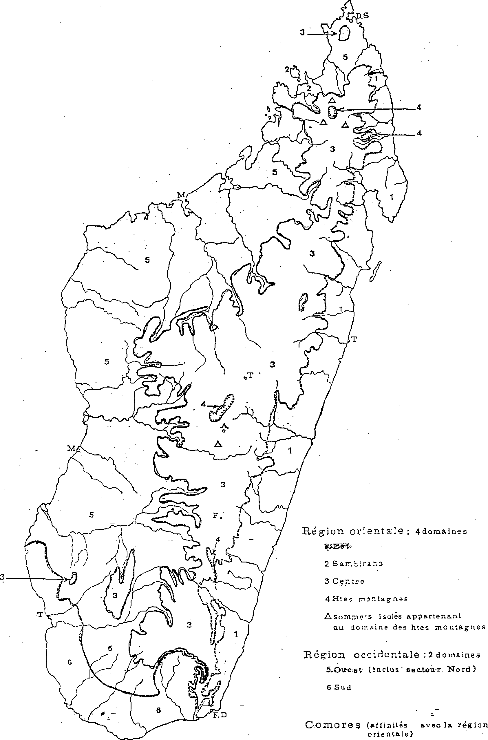  33  34  35  rTi  36  106  leckfn  Dalbern;0, bamn'I;  Région orientale: 4 domaines  I Est  2 Sarnbirano  3 Centre  4 lites montagnes  Asommets isoles appartenant au domaine des htes montagnes  Région, occidentale :2 domaines  5 Ouest (inclus secteur Nord)  6 Sud  C-oraores (affinités avec la région orientale)  3  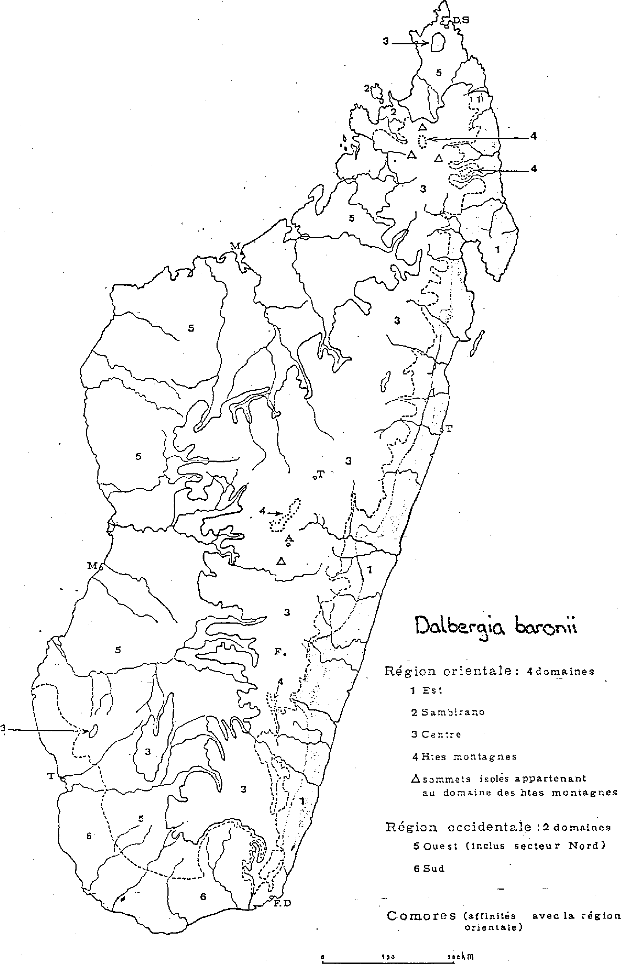  4  5  6  7  Objectifs et activités prévus par le plan  Objectifs et activités dans le cadre du stage  AXE 1  1. Connaître et délimiter l'aire originelle et l'aire de naturalisation des espèces (à Madagascar et ailleurs)  - Consulter des documents et les herbiers sur la Flore de Madagascar et sur les inventaires forestiers  - Effectuer une reconnaissance sur terrain des lieux d'existence identifiés  - Relever les coordonnées géographiques et les caractéristiques écologiques des lieux  - Etablir une carte de délimitation des aires  2. Caractériser les fragments restants pour évaluer leur potentiel et pour étudier la dynamique de population  - Faire un inventaire des populations pour connaître les effectifs, la densité et la répartition des tiges  - Estimer la productivité moyenne des individus selon la croissance des régénérations ou des plantations  - Coter les caractéristiques qualitatives moyennes des individus de chaque sous population  - Evaluer la capacité de la régénération naturelle  - Etablir la courbe de croissance  3. Etablir la variabilité génétique des espèces avec les moyens adéquats et accessibles  - Effectuer des mensurations et des observations sur la productivité, la qualité et la résistance de individus  - Comparer les valeurs moyennes des sous populations  - Déterminer la variabilité phénotypique entre les sous-populations  - Faire des analyses d'échantillons des sous-populations par du test d'ADN et de marquage moléculaire  - Analyser les résultats obtenus pour différencier les génotypes des sous-populations  - Etablir la carte génétique des sous populations et de la population entière  AXE 1  1. Connaître et délimiter l'aire originelle  - Consulter des documents et les herbiers sur la Flore  de Madagascar et sur les inventaires forestiers  - Effectuer une reconnaissance sur terrain des lieux d'existence identifiés  - Relever les coordonnées géographiques et les caractéristiques écologiques des lieux  - Etablir une carte de délimitation des aires  2. Caractériser les fragments restants pour évaluer leur potentiel  - Faire un inventaire des fragments pour connaître les effectifs, la densité et la répartition des tiges  - Coter les caractéristiques qualitatives moyennes des individus de chaque fragment  - Evaluer la capacité de la régénération naturelle  3. Etablir la variabilité génétique des espèces avec les moyens adéquats et accessibles  - Effectuer des mensurations et des observations sur, la qualité et la résistance de individus  - Comparer les valeurs moyennes des fragments  - Déterminer la variabilité phénotypique entre les fragments  9  10  11 | Dates | Lieux |  | Organismes d'accueil
C^{I.}' | 29 30 sept. 09 oct. | Forêt de Bekorakaka à Lakato - Moramanga |  | CEF Moramanga Mr Edmé R Projet MIRAY, Moramanga, Mme Hanta  LDI, Moramanga, Mme Erika S
 | 01 - 02 oct. | Forêt de Mantadia  (Ankaizinana et Sahanody) à Andasibe |  | SAF/FJKM, Andasibe, Mr Claude R  ANGAP, Andasibe, Mr Hery
 | 04 - 06 oct. | Réserve Naturelle  d'Ambodirina à Manompana - Soaneran'Ivongo |  | ADEFA, Manompana, Mr Sully CEF Soaneran'Ivongo, Mr Guiet M
 | 07 - 08 oct. | Station Forestière de Tampolo, Fenerive Est |  | CI Zahamena, Fenerive Est, Mr Lucien  CIREF Fenerive Est, Mr Dieu donné  CIREF Tamatave, Mr Henri
2ème | 26 - 28 oct. | Station d'essais sylvicoles  Forêt d'Ankerana à Ranomafana |  | DRFP et CNSR à Masomanga Ranomafana  ANGAP Ranomafana, Mr Paul CEF Infanadina, Mr Edmond
 | 28 - 29 oct. | Mananjary |  | CEF Mananjary, Mx William R CEF Nosy Varika, Mr Charles
 | 30 oct.  01 nov. | les Forêts de Sitola et Ambohitsara à Kianjavato:  Forêt d'Amboditanimena à Vohiparara |  | un Ampanjaka un exploitant  un ouvrier d'un exploitant

PARUE B: MATER1ELS ET METHODES
12
Tableau N° 3: Les deux dernières descentes pendant le stage au SNGF
N° de descente | Dates | Lieux | Organismes (et Personnes) d'accueil
3èm | 16 - 19 nov. | Forêt d'Antsarongaza (Beroboka Nord) à Belo sur Tsiribihina  Forêt d'Ampataka -  Marofandilia (Bemanonga) à Morondava | CEF Morondava, Mr Bana R CFPF Morondava  CAP Menabe, Mme Marguerite Chef Triage Belo Tsiribihina, Mr Berniquot
 | 21 - 23 nov. | Forêt d'Iarindrano (Besakoa) à Sakaraha:  Forêt de Zombitse à Sakaraha | CEF Sakaraha, Mr Kamosa A WWF Sakaraha
 | 25 nov. | Tulear | Mr Petignant  Dior. Interregional. de l'Env, Tuléar, Mme REJO Félicitée CIREF Tulear, Mr Victor
 | 26 nov. | Forêt de Lobondro (Ambinany) à Sakaraha
et- | 16 - 19 dec. | Mahajunga  Forêt d'Andriamisara à Ambalakida - Mahajanga | DIREF Mahajunga CIREF Mahajunga CEF Mahajunga CI et PCDI Mahajanga ANAE Mahajunga
et- | 19 - 20 dec. | Réserve d'Ankarafantsika et Station Forestière d'Ampijoroa Station Forestière du CEF Tsaramandroso | CI Ankarafantsika CEF Tsaramandroso

Les trajets ont pris beaucoup de temps. Les descentes étaient relativement courtes pour visiter toutes les forêts intéressantes (plusieurs jours à pied pour avoir accès à certaines forêts primaires). En dehors de ces circonstances, il apparaît que la réalité rencontrée sur le terrain ne correspondait pas avec celle décrite dans la bibliographie.
B: MATEREELS ET MÉTHODES
13
3.2 Méthode d'enquête
Pour les enquêtes nous avons créé un formulaire. Ce formulaire contient des questions concernant les points suivants (voir Annexe 3.3):
- La personne enquêtée
- Les espèces cibles
- L'exploitation légale des ressources
- Les coupes illicites
- Les modes de transport et d'exportation
- La consommation locale
- Les villageois
- Les pépinières
Quand les enquêtés ont parlé français, les deux stagiaires ont effectué le travail ensemble. Autrement le stagiaire malgache a joué le rôle d'interprète qui a traduit les réponses au stagiaire suisse.
3.3 Méthode d'inventaire
Les inventaires effectués ne sont pas extrapolables aux forêts entières, parce que les fragments visités sont très dispersés et de petite taille. Quand même, nous avons fait des inventaires des pieds trouvés. Ensuite, la méthode des transects (10 x 10m/souche) selon une direction géographique donnée a été appliquée.
3.3.1 Formulaire d'inventaire
Nous avons aussi créé un formulaire d'inventaire qui contient les points suivants (voir Annexe 3.4.):
- Pour l'inventaire lui-même (Nombre des pieds/Transect, H totale, D à 1.30m,...)
- Concernant la qualité (Fût, Forme, Etat sanitaire,...)
- Concernant l'écosystème (Végétation accompagnante, Concurrence, Habitat, Sol,...)
- Concernant l'exploitation et la dégradation
PARTIE B: MATEREELS ET MÉTHODES
14
3.3.2 Analyse statistique des données
Calcul de la moyenne
En premier lieu, on a fait le calcul des moyennes des valeurs phénotypiques individuelles des arbres pour chaque caractère et chaque site visité. Les caractères mesurés lors des travaux d'inventaire sont la hauteur totale et le diamètre à 1.30 m.
Le calcul de moyenne arithmétique est donnée par la formule :
E Xi
x
E ni
où X : valeur moyenne dans chaque fragment X_{i} : valeur individuelle
n_{i} : nombre des individus dans chaque fragment
- A partir de la valeur moyenne, on passe au calcul de la variance et l'écart type avec la formule:
E (x_{i} - x)2
^{c-5.2}P
E n_{i}
avec Cep : variance des valeurs individuelles par rapport à la moyenne.
2
1,
L'écart type est la racine carrée de la variance d'où ap = p.
Mais concernant les résultats de nos travaux d'inventaire, le nombre des individus obtenus dans chaque fragment (n < 100) ne nous permet pas de calculer ce degré de variabilité. Nous avons fait seulement donc l'étude de cette variabilité par simple interprétation des deux valeurs extrêmes obtenues dans chaque fragment.
PARTIE B: MATEREBLS ET METHODES
3.4 Technique de récolte d'échantillons
Les différents échantillons, pour l'herbier, pour le bouturage et pour les semis, ont été récolté sur les mêmes pieds mères. Nous avons pris les échantillons en grimpant sur les pieds mères (voir Photo N° 1). Le manque du temps et la place limitée dans la voiture ont diminué le nombre des échantillons surtout celles des boutures. La prise d'échantillons est décrite dans les chapitres suivants.
3.4.1 Récolte de graines
Nous avons récolté les grappes avec les fruits à l'extérieur et au milieu du houppier avec un echénilloir. Puis nous les avons laissés tomber. Nous avons ramassé les grappes et récolté les fruits.
Photo N° 1: Echantillonage sur un pied mère
15
PARI'IL B: MATERIELS ET METHODES
16
3.4.2 Récolte des boutures et technique de bouturage
Le bouturage a un meilleur succès quand les échantillons sont pris sans feuilles LIT L'âge des pieds mères joue un rôle important LIT-
On peut avoir des boutures ligneuses ou des boutures de feuilles. Les premières proviennent des rameaux ou des tiges; ce sont les plus utilisés en ce qui concerne les arbres forestiers. Comme susmentionné, l'enracinement dépend entre autres des facteurs tels que l'âge de la plante, l'état de la bouture, l'époque de la récolte (surtout sans feuilles) et les traitements spéciaux appliqués LIT•
En ce qui concerne l'âge, les gros arbres sont normalement des arbres âgés. La conséquence est un enracinement difficile, car le système radiculaire a parfois un développement médiocre. Les meilleurs résultats sont obtenus avec des pieds jeunes.
En ce qui concerne l'état de la bouture, les boutures plus lignifiées rejettent difficilement et sont les plus difficiles à faire enraciner. Les boutures des branches très jeunes ont tendance à être très fragiles car elles sèchent rapidement et n'ont pas suffisamment de ressources de nourriture _{LIT•} C'est pourquoi il faudra prendre les boutures dans un état intermédiaire. Cependant nous avons pris les échantillons en coupant seulement tous les rameaux et feuilles et nous avons pris les boutures des branches à l'extérieur et au milieu du houppier. Le nombre des échantillons pris étaient entre 4 et 10 par pied ou fragment identifié, avec des diamètres entre 7 et 26 mm. (Malheureusement nos descentes ont été faites en saison sèche, au moment où les pieds mères avaient leurs feuilles.) Le temps pendant nos descentes à la côte est était humide, alors les pieds mères avaient encore leurs feuilles. Sur la côte Ouest il était très sec et chaud. Pour cette raison nous avons mis les boutures dans des sachets plastiques avec un emballage mouillé pour éviter leur dessèchement.
Après la prise d'échantillons, nous avons amené le sol local (auprès des pieds mères) pour avoir des spores du mycorrhize spécifiques, ensuite nous en avons rempli dans des grands sachets plastiques. Puis nous sommes retourné à un endroit plus ou moins protégé contre les influences du climat où nous avons effectué le bouturage.
PARME B: MATERIELS ET METHODES
17
Le bouturage s'est déroulé de la manière suivante:
- On a rempli les sachets de bouturage avec de la terre
- Les boutures étaient coupées à leur grandeur finale (env. 40 cm)
- La partie basse a été coupée en diagonale et l'écorce a été rabattue (ce processus a été choisi, pour augmenter la surface de contact avec l'hormone)
- Juste après cette préparation les échantillons ont été immergés dans la poudre d'hormone (CHRYSOPLUS gris 0,8 % (AIB) Acide 3 - Indole - Butyrique)
- La poudre restante est secouée et les boutures ont été enfoncées à environ 15 cm dans le substrat
- Après elles ont été arrosées et mises dans une cuve dans la voiture
- Les boutures ont été arrosées tous les deux jours
Le processus susmentionné est représenté par les photos à la fin du chapitre 4.
3.4.3 Récolte des échantillons pour l'herbier
Connaître la variabilité intra spécifique des espèces cibles était un autre objectif de nos descentes. Lorsque l'identification des espèces n'était pas facile sur terrain (car les pieds n'ont pas porté des fleurs), il était aussi nécessaire de faire un herbier. Les échantillons pour l'herbier étaient pris en même temps et sur les mêmes pieds que les boutures. Pendant qu'un des stagiaires faisait les boutures, l'autre a mis les échantillons dans la presse à herbier.
PARUE B: MATERIELS ET METHODES
22
4. Travaux au SNGF
De retour du terrain nous avons compilé les informations obtenues et réalisé les tests de germination et le suivi des boutures.
4.1 Tests de germination
Pour suivre les essais de germination nous avons élaboré une fiche de relevée des résultats du test de germination. Les essais de germination ont été effectués dans la chambre de germination et en pépinière. Dans la chambre de germination la température est comprise entre 26 et 29 °C et l'humidité entre 60 et 70 %.
En arrivant au SNGF nous avons dépulpé les fruits récoltés pour avoir les graines. Malheureusement nous n'avons trouvé des graines mûres, que pour Dalbergia baronii et Diospyros perrieri et leur quantité était très réduit. Avant de mettre les semis dans les substrats, le cutting-test était exécuté. Pour le cutting-test nous avons utilisé 20 graines de Dalbergia baronii (13.33 % du total) et 6 graines de Diospyros perrieri (16.66 % du total). Les buts du cutting-test (en faisant une coupe longitudinale et transversale des échantillons de graines) sont:
- voir la conformation intérieure pour apprécier l'état des graines (pourries ou fertiles)
- le développement de leurs composantes (embryon et albumen)
- s'assurer de l'état de maturité des graines
Après 48 jours dans la chambre de germination et 49 jours en pépinière(jours pendant lesquelles nous pouvons analyser les résultats après la descente sur le terrain), toutes les graines non germées ont été déterrées et analysées avec le cutting-test (Résultats voir D, 2.2.2.1. et 2.2.2.2.). Les 48/49 jours des essais a résulté de nos descentes sur le terrain.
4.1.1 Semis non traités
Dans la chambre de germination nous avons mis les semis dans du sable-fluvial pur. Pour Dalbergia baronii nous avons exécuté 40 semis et pour Diospyros perrieri seulement 10.
PARTIE B: MATERJELS ET METHODES
23
Dans la pépinière nous avons effectué 30 graines pour Dalbergia baronii et 9 pour Diospyros perrieri. Comme substrat nous avons utilisé un mélange d' ¹/3 sable, d' ¹/₃ de compost et d' ¹/₃ du sol local (ferralite) dans la pépinière.
Les arrosages des essais dans la chambre de germination, ansi qu'en pépinière ont été tous les deux jours. Evidemment les essais dans la pépinière n'ont pas été arrosés quand il a plu.
4.1.2 Semis prétraités
Le prétraitement était effectué par trempage dans l'eau froide pendant 24 heures. Après ce prétraitement nous avons mis les semis dans les substrats décrits.
Dans la chambre de germination nous avons exécuté l'essai de Dalbergia baronii avec 30 semis ainsi que dans la pépinière. Parce que le nombre des graines de Diospyros perrieri était si réduit, nous avons effectué seulement des essais avec des semis prétraités dans la chambre de germination. Aussi les semis prétraités ont été arrosés chaque deux jours.
4.2 Suivi des boutures
Après l'arrivée au Silo les boutures ont été mises à l'extérieur à l'ombre où elles ont restées. Parce que l'enracinement était l'objectif le plus important, nous les avons laissées pendant 2 à 3 mois dans les sachets de bouturage.
4.2.1 Traitement
Les boutures ont été arrosées chaque deux jours. Nous n'avons pas utilisé d'engrais.
PARTIE B: 114ATER1EIS ET METHODES
24
4.2.2 Test d'enracinement
Après 2 à 3 mois, les sachets ont été enlevés. Le substrat est cassé par rinçage sous l'eau. Pour l'analyse d'enracinement nous avons élaboré un formulaire (voir Annexe 3.5.). Cette méthode était choisie pour avoir une comparaison avec des travaux existants (Turk et al., FOFIFA). Les boutures ont été analysées comme suit:
- vivantes, avec bourgeons ou feuilles vertes, avec racines
- vivantes, avec bourgeons ou feuilles vertes, sans racines
- vivantes, avec bourgeons ou feuilles sèches, sans racines
- vivantes, sans bourgeons gonflés, ni feuilles, ni racines
- vivantes, sans bourgeons gonflés, avec racines
- vivantes, sans bourgeons gonflés, avec racines sèches
- mortes, avec bourgeons ou feuilles sèches, sans racines
- mortes, avec bourgeons ou feuilles sèches, avec racines
- mortes, avec bourgeons gonflés, ni feuilles, ni racines
- mortes, avec bourgeons gonflés, ni feuilles, avec racines
- mortes, sans bourgeons gonflés, ni feuilles, ni racines Les résultats obtenus sont décrits à la partie D, chapitre 2.2.3. et suivant.
PARTIE C: PRESENTATION DES MILIEUX DE RECHERCHE ET DES ESPECES CIBLES
37
2.1.2 Dalbergia greveana
2.1.2.1 Noms Vernaculaires
D'après la documentation, Dalbergia greveana est connu sous différents noms. Mais d'après notre enquête et étude sur terrain, les noms suivants sont confirmés : Manary toloha (à Sakaraha et Tuléar), Manary baomby (Morondava et Belo sur Tsiribihina); Manary mendoravy (Mahajanga, Ambato boeni et Ankarafantsika).
2.1.2.2 Aire de distribution
On peut rencontrer cette espèce dans la zone ouest à partir d'Antsiranana au Nord jusqu'à Sakaraha et Tuléar au Sud (voir carte N° 4).
2.1.2.3 Description botanique
Forme:
La hauteur de l'arbre varie de 10 à 20 m et le diamètre peut atteindre 60 cm. L'écorce est gris noirâtre, ponctuée de nombreuses petites lenticelles.
Feuilles:
Les feuilles ont une longueur de 7-15 cm. Les pétioles, les rachis et les pétiolules sont faiblement pubescents ou glabres. Le nombre de folioles varie entre 7 à 9, alternes et plus souvent distantes de 0.5 à 2 cm. Les folioles de la base sont parfois sub-opposées. Les folioles ont une taille et forme très variables, de lancéolées à ovales ou largement ovales et d'elliptiques à presque circulaires. Elles sont assez souvent rétrécies et sub-acuminées au sommet, celui-ci est arrondi à sub-aigu même parfois mucronulé (voir Poto N°12). Inflorescence:
Les inflorescences sont paniculiformes, terminales et à l'aisselle des feuilles supérieures. La taille varie entre 5-15 x 4-8 cm. Le groupement ultime des fleurs est une cyme scorpioïde.
PARI C: PRESENTATION DES MILIEUX DE RECHERCHE ET DES ESPECES CIBLES
Fleurs:
Les fleurs sont de couleur blanche à blanche-jaunâtre avec une longueur de 3-4.5 mm. L'étendard est largement obovale, sub-panduriforme et échancré au sommet (voir Photo N° 12).
Fruits:
Les fruits sont de couleur brun jaunâtre et surtout monospermique de forme elliptique à sub-rhombique, arrondis au sommet et atténués à la base avec une taille de 3-6.5 x 1-2.5 cm. Les graines sont de couleur brun-rouge avec une taille de 7-8.5 x 3.5-5 mm (voir Photo N°13). Floraison / Fructification:
La floraison est entre octobre et mars et la fructification à partir de février jusqu'au mois de mai.
Bois:
Le bois de coeur a une couleur violette sombre.
2.1.2.4 Utilisations et impacts
Le bois de cette espèce est utilisé pour la fabrication de meuble et de maison. Dans la région sud ouest (Sakaraha, Tuléar) on l'utilise pour la construction de cercueil. Ce bois intéresse aussi les sculpteurs. Dans la région de Marofandilia, l'écorce est utilisée par la population locale pour le traitement gastrique.
A cause de ces multiples utilisations, cette espèce est très exploitée dans ces régions ouest sauf dans les zones plus ou moins protégées. C'étaient dans les Parcs et Réserves naturelles qu'on a pu trouver des grands pieds de ce Dalbergia.

38



PARUE C: PRESENTATION DES MILIEUX DE RECHERCHE ET DES ESPECES CIBLES

Photo N° 12: Feuilles de Dalhergia greveana, herbier
( •
•
39
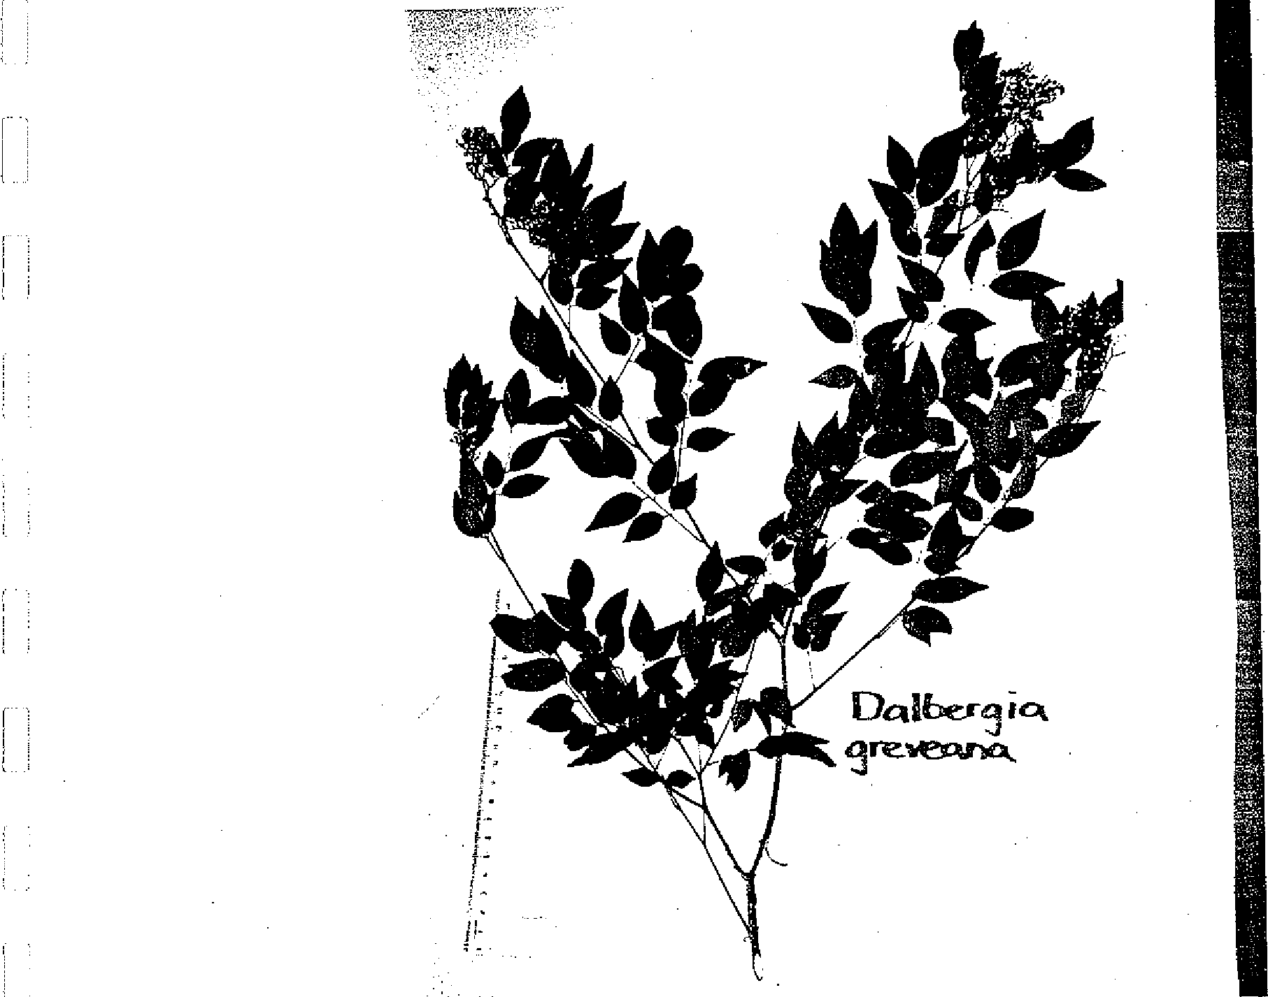
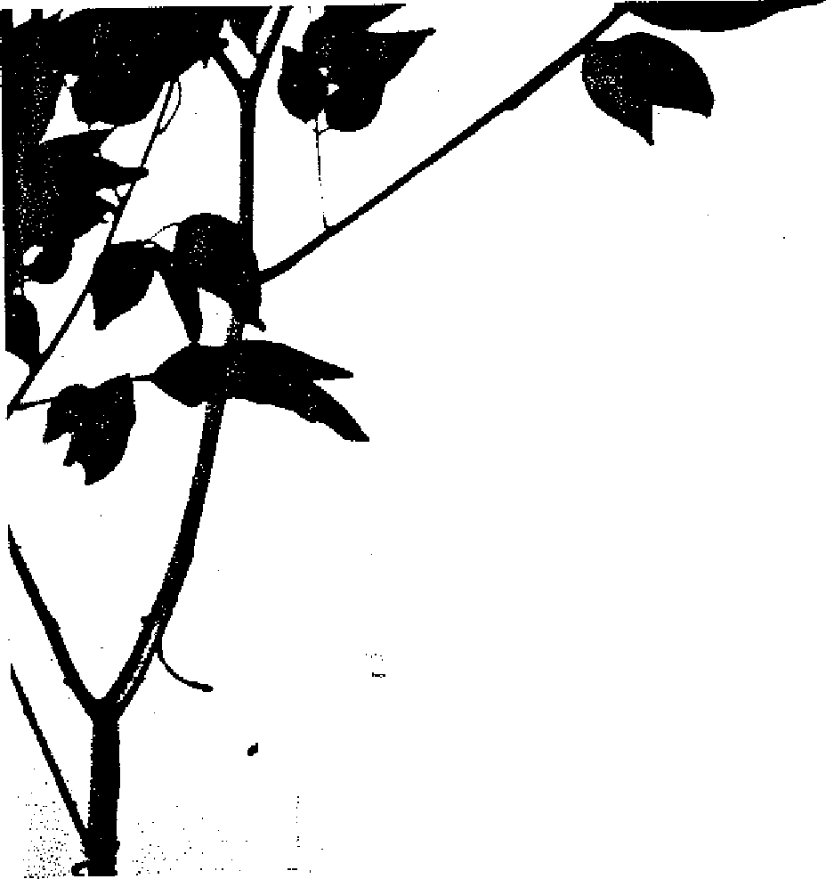
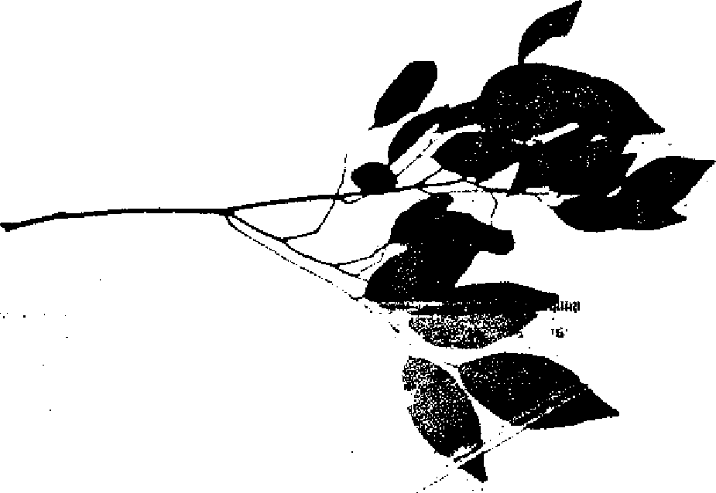

Photo N° 13: Feuilles et Fruits de Dalhergia greveana, herbier
Dct1beir1 ict
9mbeetunicK
14M11111131111⁻11111,+11., 1."::
•

PARTIE C: PRESENTATION DES MILIEUX DE RECHERCHE ET DES ESPECES CIBLES
40
CARTE N° 4 : Aire de distribution de Dalbergia greveana
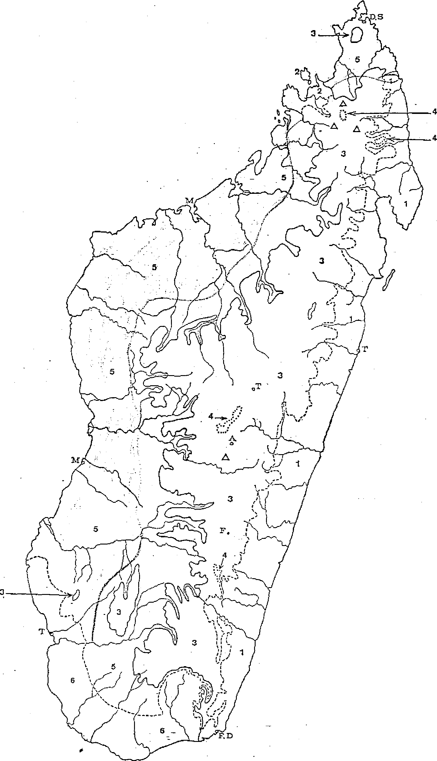

Carte phytoge' ographique ae MADAGASCAR (11.1-IUMBERT 1954)
On/ ber9/.4 9reveana.
Région orientale: 4 domaines I Est
2 Sambirano
3 Centre
4 lites montagnes
.3. sommets isoles appartenant au domaine des hies montagnes
Région occidentale :2 domaines
5 Ouest (inclus secteur Nord) BSud
Comores (affinités avec la région orientale)
t oc 2.8k in
PARTIE C: PRESENTATION DES MILIEUX DE RECHERCHE ET DES ESPECES CIBLES
41

2.1.3 Dalbergia monticola
2.1.3.1 Noms Vernaculaires
Dalbergia monticola est connue sous différents noms selon les régions. D'après la documentation il est connu sous les noms: Voamboana (Périnet); Voamboana tandroka (Ranomafana); Hazovola (Maroantsetra); Manary ketsana (Befandriana Nord).
2.1.3.2 Aire de Distribution
Dalbergia monticola se rencontre dans la région orientale d'altitude moyenne (250 1600m, même jusqu'à la cime du sylve). L'aire s'étend de Fort Carnot au Sud jusqu'à Antalaha au Nord avec la région de Sambirano, la limite Ouest est le domaine du Centre (voir carte N° 5).
2.1.3.3 Description botanique
Forme:
C'est un arbre pouvant atteindre 25 (-30) m avec un diamètre jusqu'à 1 m.
Feuilles:
Les feuilles caduques sont longues de 3.5 - 12 cm; avec des folioles de 20 à 30 à limbe obovale à oblongue. Ces folioles sont très coriaces, arrondies et souvent un peu retuses au sommet, arrondies à la base. Elles sont glabres et luisantes sur la face supérieure et pubescentes blanchâtre à jaune pâle plus ou moins dense sur la face inférieure. Le pétiole et les pétiolules sont densément pubescents -hérissés .
Inflorescence:
Les inflorescences sont terminales, paniculiformes, parfois axilliaires et ± de la longueur des feuilles, ou forment des ensembles amples et multiflores atteignant 7-12 x 9-12 cm. Les axes, les rameaux et les pédicelles sont densément pubescents. Le groupement ultime des fleurs est scorpioïde.
Fleurs:
Les fleurs sont de couleur blanche avec une longueur de 5-6 mm. L'étendard est largement oboval, subpanduriforme et échancré au sommet (voir Fig. N° 1).
PARIIt C: PRESENTATION DES MILIEUX DE RECHERCHE ET DES ESPECES CIBLES
42
Fruits:
Les fruits sont de couleur brun rougeâtre, d'une forme elliptique à oblong et sont aigus ou atténués au sommet et cunéiformes à la base. Il existent des mono-, di- et trispermes. Les monospermes mesurent 3.5-4.5 x 1.3-1.5 cm, les dispermes ont une longueur de 6-7 cm et les trispermes sont 7-9 cm de long. Les graines sont sub-réniformes, une couleur brun rougeâtre et mesurent ± 8 x 4 mm.
Floraison / Fructification:
Le temps de floraison se situe entre les mois d'août et novembre et la fructification à partir de décembre jusqu'en mars.
Bois:
Le bois de coeur est brun à violet, lourd et dur.
2.1.3.4 Utilisations et impacts
Le bois est utilisé pour la fabrication de meuble et recherché aussi dans l'ébénisterie. Par conséquent les grands pieds sont écrémés surtout dans les forêts facilement accessibles par la population riveraine.
L'exploitation se concentre comme chez les autres Dalbergias, surtout au bois de coeur. La population riveraine fait le sciage des planches, des traverses et du bois carré sur terrain.
PARTIE C: PRESENTATION DES MILIEUX DE RECHERCHE ET DES ESPECES CIBLES
43
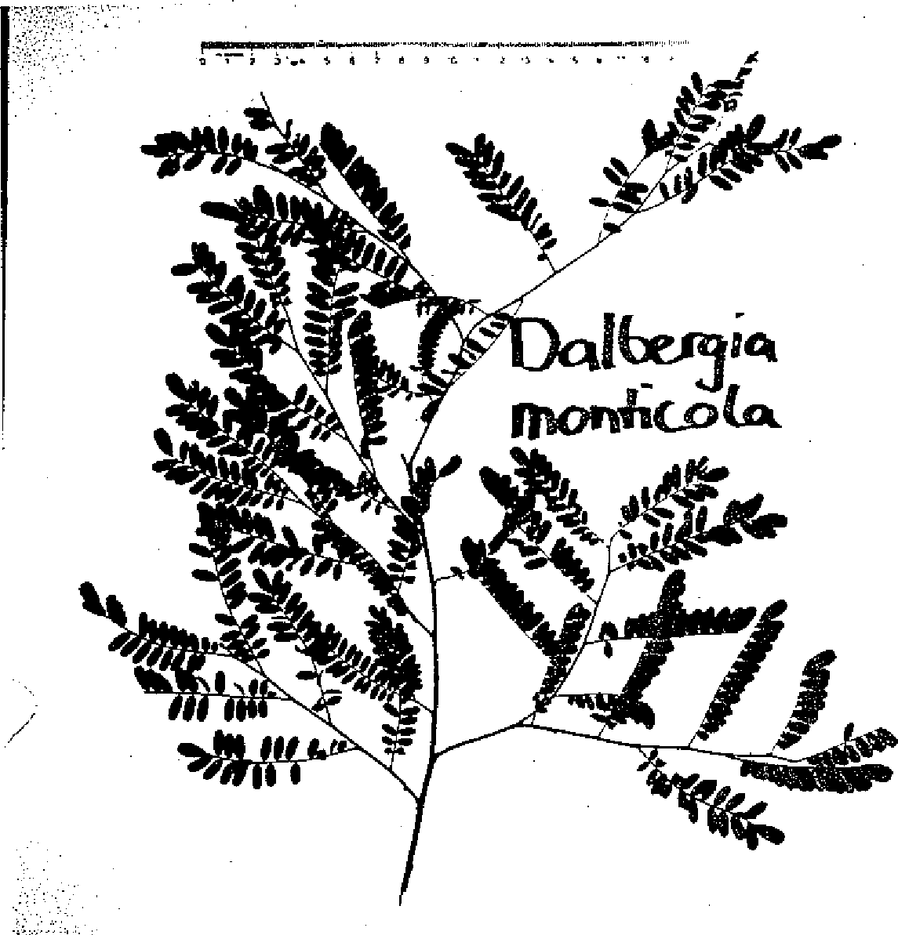
Photo N° 14: Feuilles de Dalbergia monticola, herbier
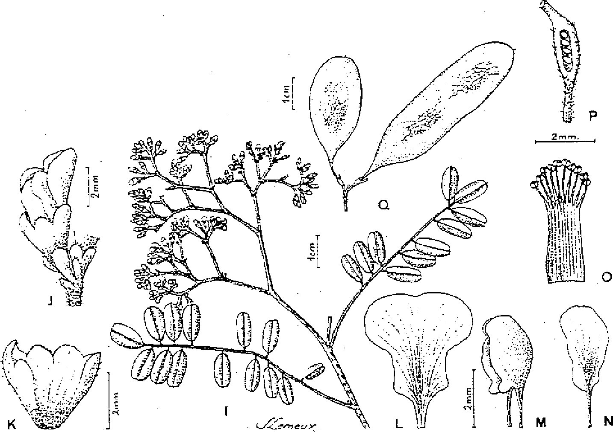
- ;. — Dalbergia monticola : I, rameau fleuri ; J, fleur. profil ; K, calice ouvert ; L, étendard ; M, carène ; N, aile ; O. androcée ; P, gynécée mon⁻
trant les ovules ; Q, fruits. Coudreau 23, P ; Q, Lewis et al. 2140, P).
Figure N° 1: Dalbergia monticola
PARUE C: PRESENTATION DES MILIEUX DE RECHERCHE ET DES ESPECES CIBLES
44
CARTE N° 5 : Aire de distribution de Dalbergia monticola
Carte Phytegéographique de MADAGASCAR (H.F111 MBERT 1954)
Dalbergia mon&ola
Région orientale : 4 domaines
1 Est
2 Sambirano
3 Centre
4 Htes montagnes
sc.itraets isoles appartenant au domaine des htes montagnes
Région occidentale :2 domaines
5 Ouest (Inclus secteur Nord)
6 Sud
Comores (affinités avec la région orientale)
100
3
•

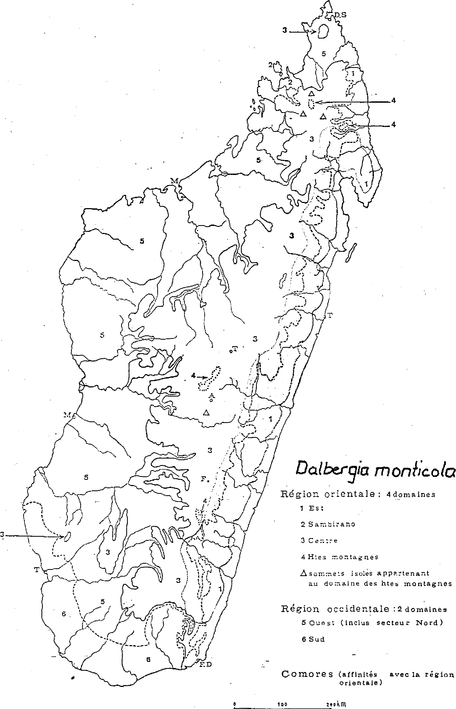
PARilb C: PRESENTATION DES MILIEUX DE RECHERCHE ET DES ESPECES CIBLES
- r1
45
2.2 DIOSPYROS sp.
Le genre Diospyros appartient à la famille des Ebenaceae. Les fleurs sont dioïques et leur fructification, d'après les enquêtes bisannuelle. Le bois noir d'ébène est en général utilisé en sculpture à Madagascar. Chaque espèce de Diospyros a beaucoup de noms vernaculaires selon les régions où elle existe.
Pour notre stage, une seule espèce a été étudiée : le Diospyros perrieri (voir Figure N° 2).
2.2.1 Noms Vernaculaires
Cette espèce de Diospyros est connue sous les noms malgaches de «Lopingo» dans les régions de Menabe (Morondava, Belo sur Tsiribihina) et de Boina (près de Mahajanga). Il y a aussi les noms «Mapingo, Pingo et Hazomainty» dans les documents mais ils n'ont pas été très confirmés lors de notre reconnaissance sur terrain.
2.2.2 Aire de distribution
Diospyros perrieri se repartit dans la région ouest. Au nord ouest, l'aire commence sur la région de Boina et au sud jusqu'à Morondava (région de Menabe) et Tulear (voir carte N°6). La limite Este est à peu près celle du domaine du Centre.
2.2.3 Description botanique
Forme:
C'est un arbre de 10 à 25 m de haut avec un diamètre pouvant atteindre 50 cm. L'écorce est pommelée et mêlée de noirâtre ou blanchâtre. Il présente des exsudat sortant du bois et de l'écorce.
Feuilles:
Les feuilles sont peu coriaces, ondulées, d'un couleur verte assez sombre, parfois cendrées ou glauques, en dessous plus claires et un peu teintées de rougeâtre. Le limbe est très variable de son grandeur. 11 est de forme ± étroite ou largement oblong avec une longueur de 4.5-15 x 1.8-5.2 cm (parfois jusqu'à 19 cm), la plus grande largeur vers le milieu, arrondi, obtus ou subaigu au sommet. La nervation des feuilles est fine, les nervures latérales se
PARI lb C: PRESENTATION DES MILIEUX DE RECHERCHE ET DES ESPECES CIBLES
46
distinguent peu du réseau à mailles étroites. L'ensemble des nervures est ± visible ou ± saillant ( loupe), selon l'état des feuilles (voir Photo N° 15).
Inflorescence et Fleurs mâles:
Les fleurs mâles sont arrangées en glomérules denses multiflores (3-15 fl.), axillaire ou latéraux et couverts entièrement (axes, bractées et fleurs) d'une dense pubescence ferrugineuse. Les axes sont très courts (subnuls) et portent des petites (1 mm) bractées arrondies très caduques.
Inflorescence et Fleurs femelles:
Les fleurs femelles sont variables, solitaires ou rapprochées par 2-3 ou plus, le plus souvent latérales avec 4-5 mères, vêtues comme les fleurs mâles mais avec des bractées plus grandes. Le calice est un peu plus grand (4.5 mm) et les lobes sont velus sur la face interne. Fruits:
Les fruits sont beaucoup plus larges que hauts (1.7 x 3 cm) et déprimés au centre. Le péricarpe est dur et d'une couleur rugueuse. Les graines (4-9) sont plates, presque orbiculaires, ternes, d'une couleur noire, d'un diamètre de 10-12 mm et d'épaisseur de 5 mm et ornées de deux sillons habituels vers le milieu.
Floraison / Fructification:
La floraison est entre octobre et décembre, la fructification est en saison sèche.
Bois:
Bois à grain très fin avec des fibres ondulées ou légèrement contrefilées. Le bois de coeur est de couleur noire parfaite, très dur et parfois avec des veines blanchâtres.
2.2.4 Utilisations et impacts
D'après la documentation, ce bois est recherché localement pour la fabrication de cercueils. Il est utilisé aussi pour la sculpture et l'ébénisterie.
D'après nos enquêtes, il n'y a pas beaucoup d'exploitation de ces espèces dans les régions où il y a les sites que nous avons visités. Sauf à Belo sur Tshibihina où l'on nous a parlé des trafics clandestins d'exploitation de ces bois par les gens de Tana.
PARTIE C: PRESENTATION DES MILIEUX DE RECHERCHE ET DES ESPECES CIBLES

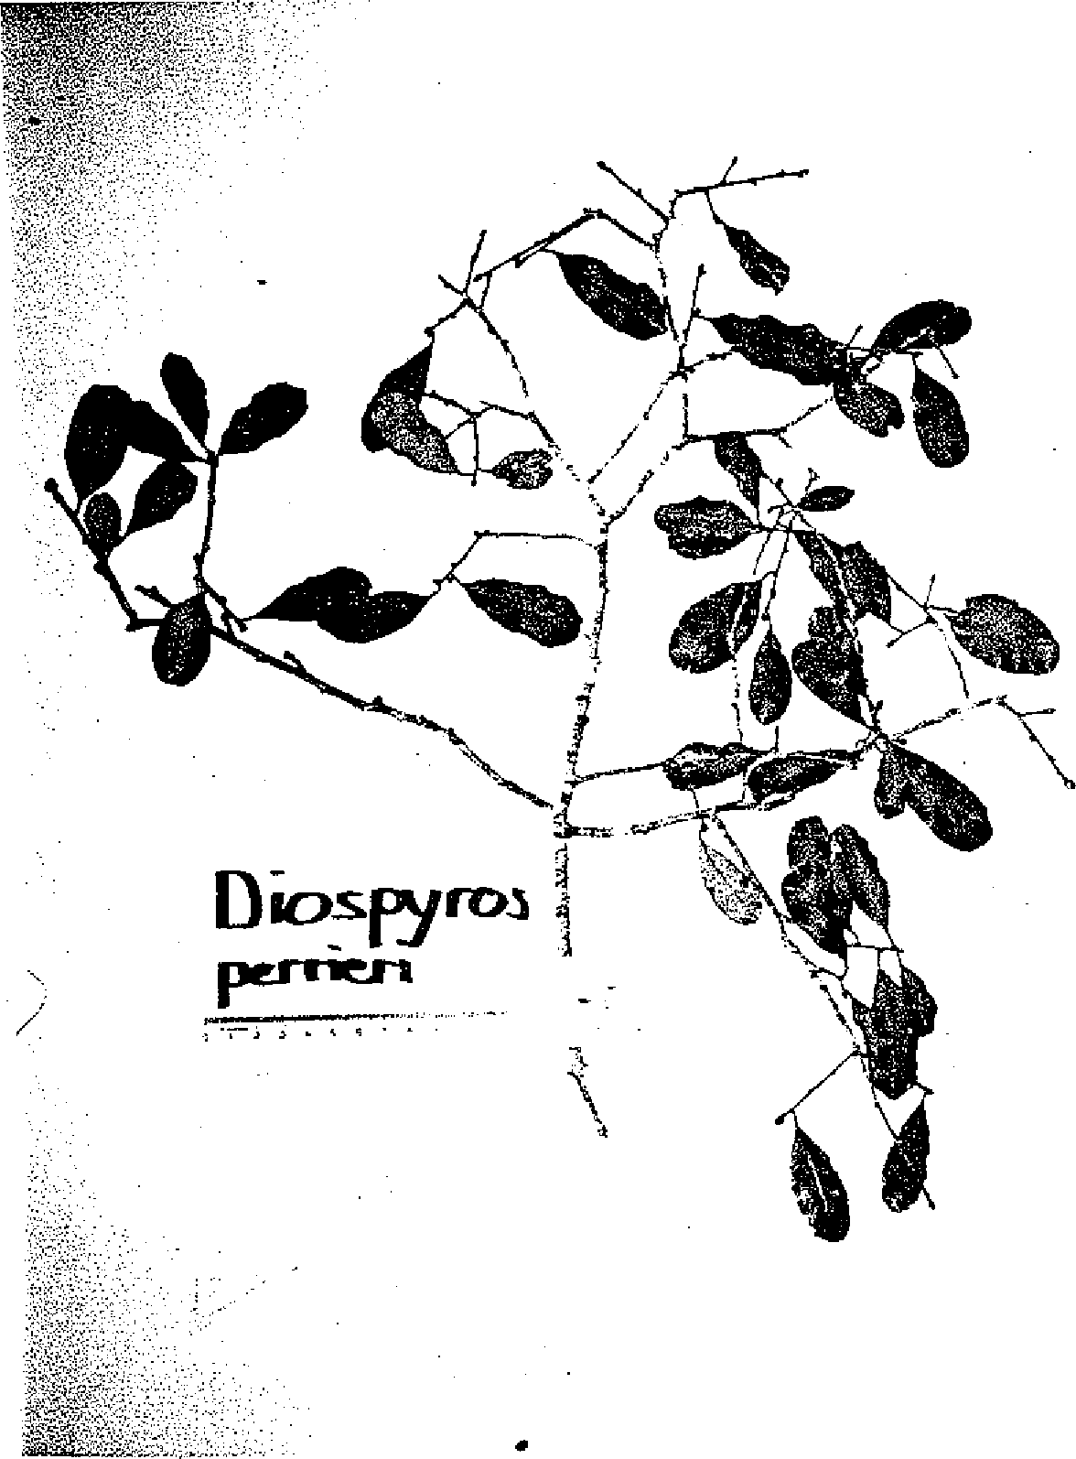
I

L.

Photo N° 15: Feuilles de Diospyros perrieri, herbier
I.⁻
I
47

PARTIE C: PRESENTATION DES MILIEUX DE RECHERCHE ET DES ESPECES CIBLES
f
48
„,• 2 Iu, I1rur';  , • /  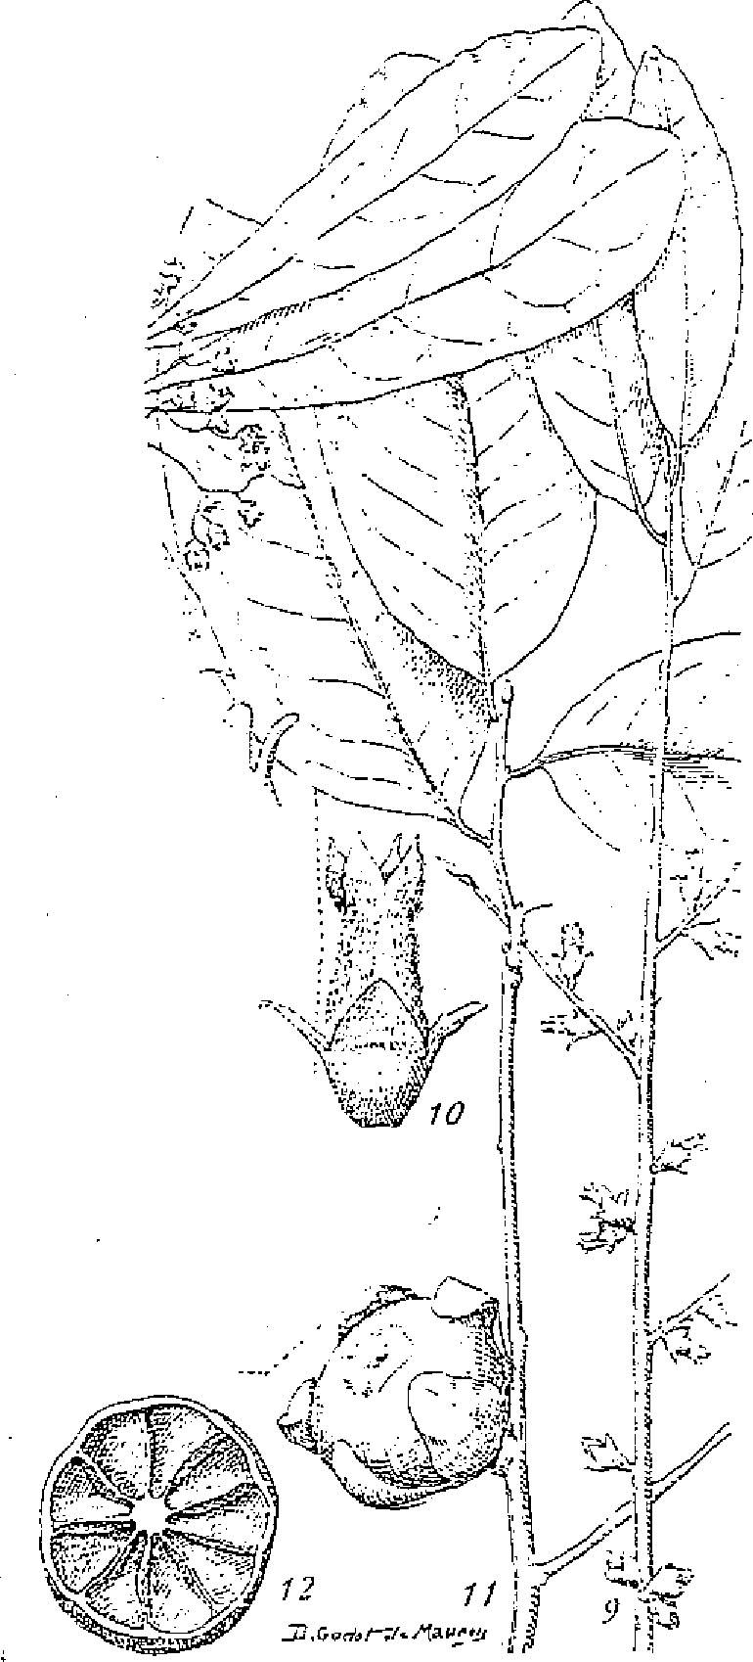  vnq•saie | . D. Perrieri : ramolir Ilcuri  I I. ratru.nui Froc' L :;; 11, fruit rn cuurie tram,-
Figure N° 2: Diospyros perrieri
PAR 11h C: PRESENTATION DES MILIEUX DE RECHERCHE ET DES ESPECES CIBLES
49
CARTE N° 6 : Aire de distribution de Diospyros perrieri
Carte phytogeographique de MADAGASCAR (H.HUMBERT 1954)
Région orientale 4 domaines 1 Est
2 Sarr.blrano
3 Centre
4 Htes montagnes
sornrnets isoles appartenant au domaine des ntes montagnes
Région occidentale :2 domaines
5 ouest (inclus secteur Nord)
Sud
Comores (affinités avec la région orientale)
100
3

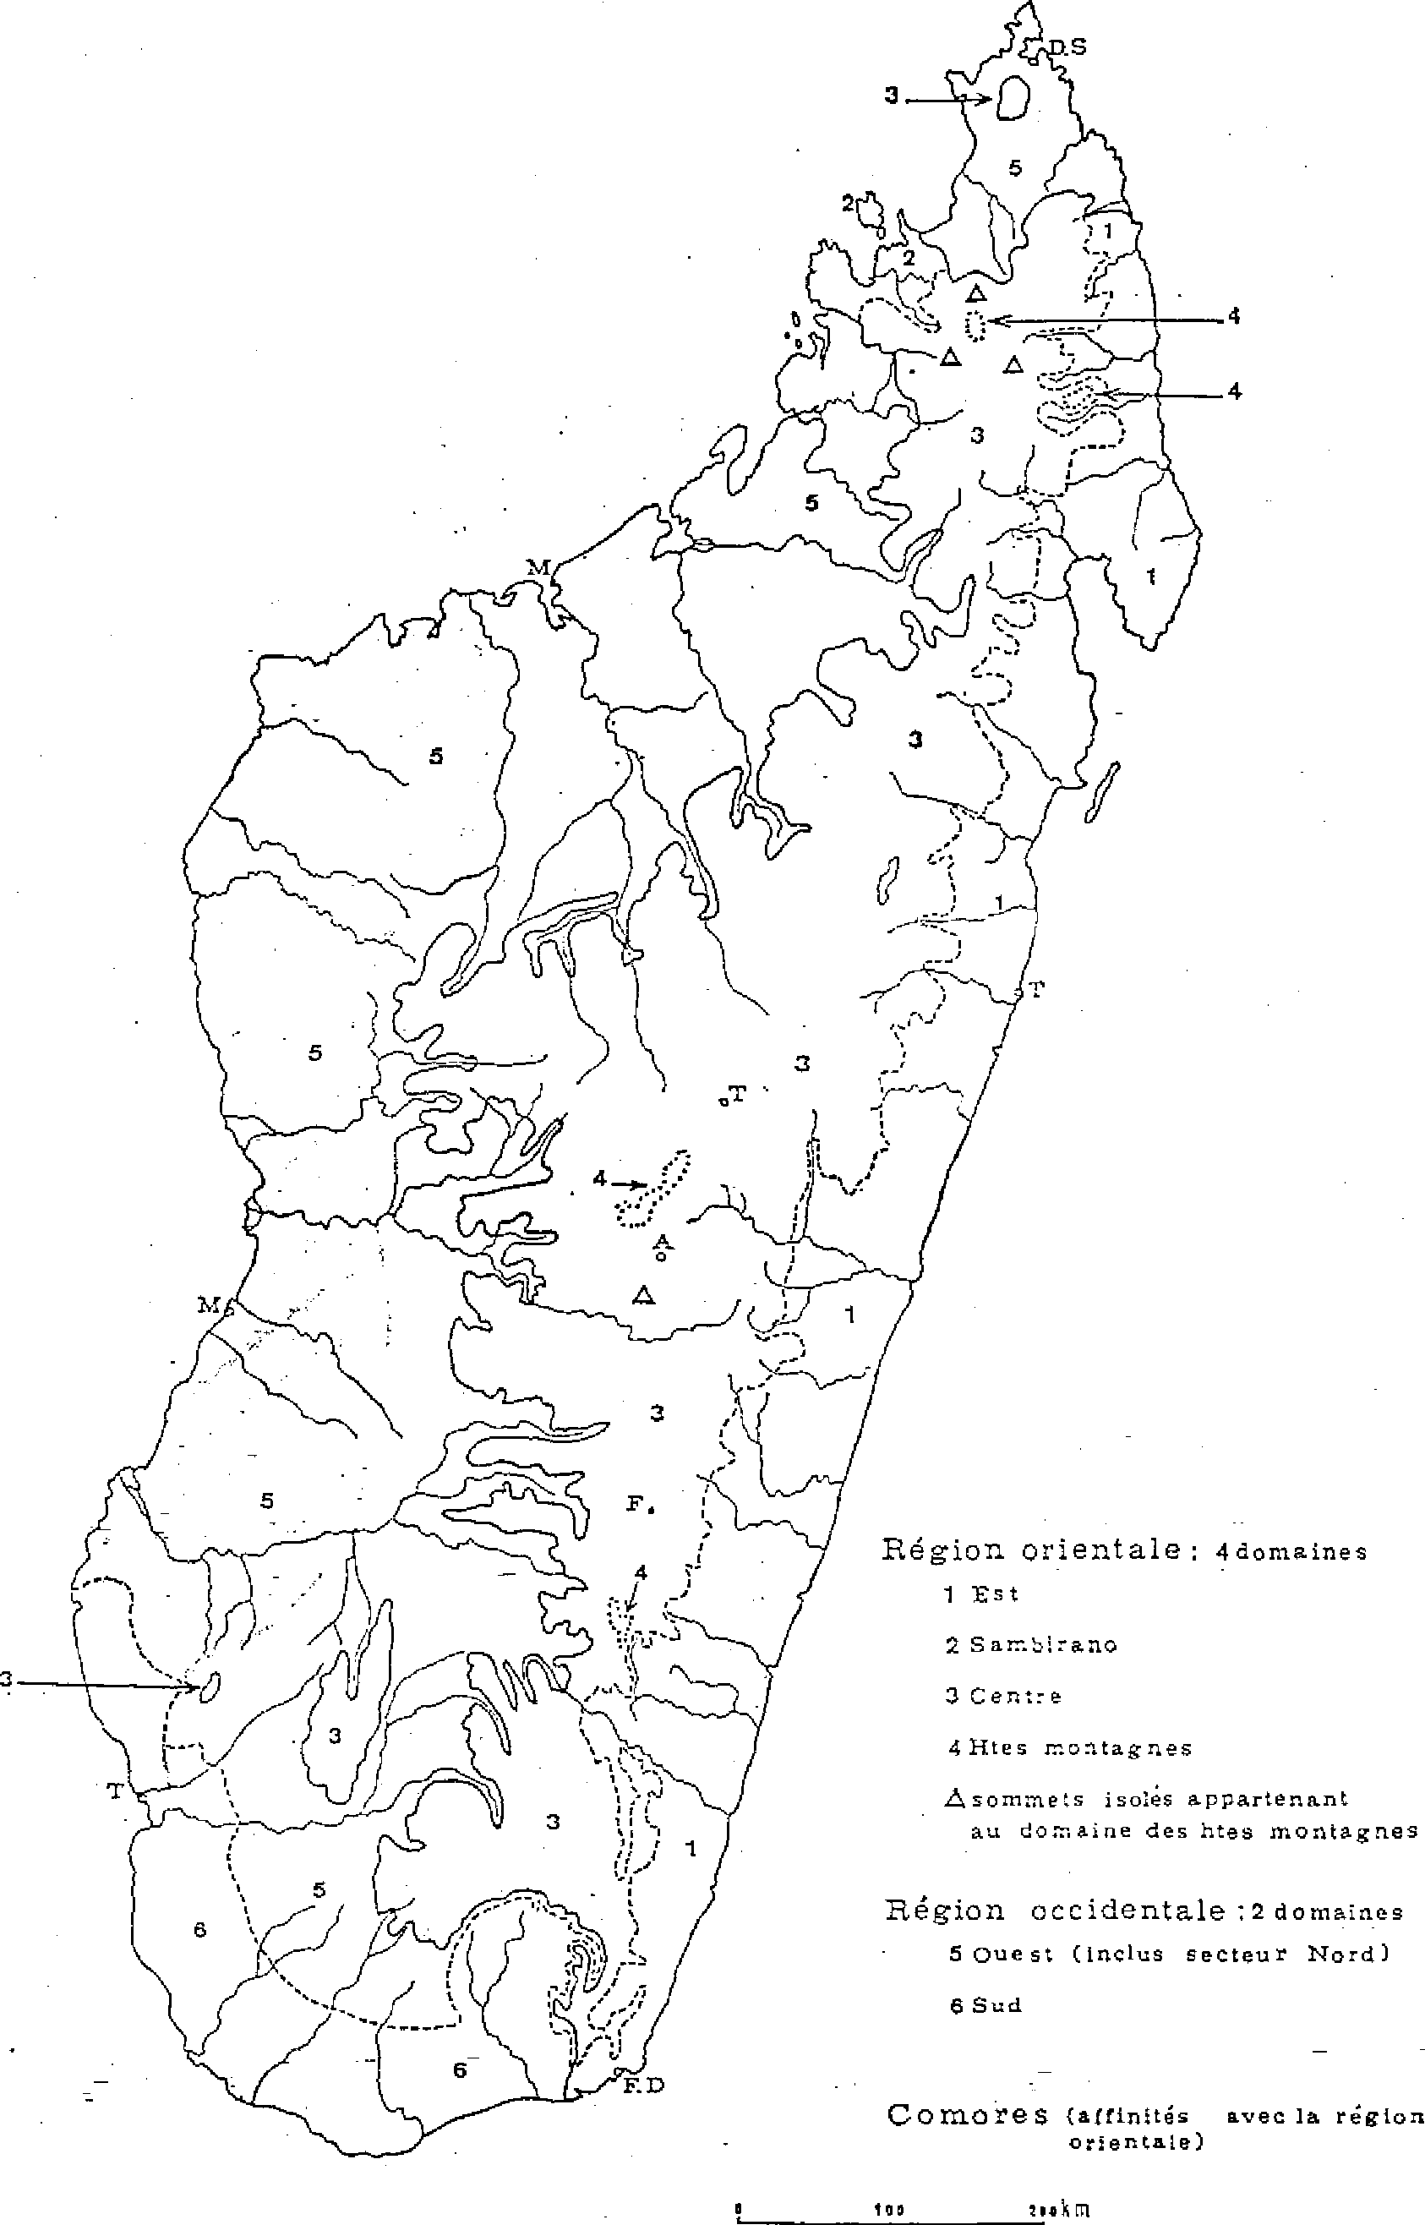
PARTIE D: RESULTATS ET INTERPRETATIONS
50
D Résultats et Interprétations
Dans cette partie, nous présentons les résultats selon les espèces étudiées. Et comme plan de présentation, nous avons suivi les axes définis dans les objectifs de l'étude. En premier lieu, nous présentons les résultats de l'exploration de la variabilité génétiques des espèces (Axe 1, chapitre 1) et en deuxième lieu la multiplication et la domestication des espèces cibles (Axe 5, chapitre 2). A la fm de cette partie nous avons ajouté une conclusion sur chaque espèce étudié (chapitre 3)
1. Axe 1: Exploration de la variabilité génétique
1.1 Dalbergia baronii
Plusieurs résultats sont présentés dans cet axe : les lieux des fragments rencontrés, les caractéristiques de ces fragments (quantitatives et qualitatives), la capacité de régénération naturelle et la variabilité phénotypique des individus trouvés au niveau taille, forme et état sanitaire.
1.1.1 Lieux des fragments identifiés
Les sites visités lors de notre descente sur le terrain dépendent des données bibliographiques, du temps et des moyens disponibles (matériel et financier). Parmi les sites visités dans la région Est, les lieux où on a trouvé des fragments de Dalbergia baronii sont présentés dans les tableau ci-dessous.
PARTIE D: RESULTATS ET INTERPRETATIONS
51
Tableau N° 4: Lieux des fragments de Dalbergia baronii trouvés
Sites | Commune | Coordonnées géographiques Alt. : 850 - 900 m  Lat. : 19°06 S Long : 48°21 E
Forêt de Bekorakalca | Lakato  (Moramanga)
Station forestière Ankaizinana | Andasibe | Alt. : 700 — 1.100 in Lat. : 18°50 S Long : 48°30 E
Forêt classée de Sahanody | Andasibe | Ah.: 700 —1.100 m Lat. : 18°50 S Long : 48°30 E
Station forestière de Tampolo | Fenerive est | Alt. : 0 - 10 m Lat. : 16°20 S Long : 46°47 E
Forêt d'Ambohitsara | Mananjary | Alt. : 226 in  Lat. : 21°21'459 S Long : 47°49'819 E
Forêt secondaire d'Amboditanimena | Vohiparara | Alt. : 1225 m Lat. : 21°11'738 S Long : 47°21'694 E
Alt. altitude ; Lat. : latitude ; Long : longitude
Interprétation:
D'après ce tableau, l'altitude où nous avons trouvé les fragments de Dalbergia baronii est entre 0 à 1100 m. On peut donc confirmer que le Dalbergia baronii s'est rencontré clans les régions de moyenne à basse altitude. Ce que nous avons remarqué lors de nos travaux d'inventaire, le Dalbergia baronii devient très rare dans la région Est de Madagascar. Dans les autres sites visités, c'est l'exploitation (légale ou illicite) effectuée dans ces lieux qui explique l'absence des pieds de cette espèce.
PARTIE D: RESULTATS ET INTERPRETATIONS
52
1.1.2 Caractérisation des fragments
Un des objectifs lors de la descente sur terrain était la caractérisation des populations ou des fragments restants de ces espèces étudiées. Le but est d'avoir des informations permettant d'évaluer la potentialité de ces fragments. Des inventaires ont donc été effectués pour connaître les effectifs et la densité de la population, la répartition des tiges et la qualité des individus de chaque fragment.
PARTIE D: RÉSULTATS ET INTERPRETATIONS
53
1.1.2.1 Caractéristiques quantitatives
Pour cette étude quantitative, les caractères étudiés dans chaque fragment sont : le nombre d'individus, la hauteur totale et le diamètre à 1.30 m. Les résultats d'inventaire sont présentés dans le tableau ci-dessous.
Tableau N° 5: Résultats des inventaires sur Dalbergia baronii
Sites | Effectifs  (Densite) | Hauteur  (m) | Diamètre  (cm)
Forêt de Bekorakaka (Moramanga) |  | Enrichissement : 1.80 m  ( à 4 ans)
Station Forestière d'Ankaizina(Andasibe) | 4 pieds / 1000 m²  (25 arbres / ha ) | 10 à 16 | 11 à 17.5
Forêt classée de Sahanody (Andasibe) | 4 pieds / 3500 m²  (12 arbres / ha) | 8 à 11 | 7 à 11
Station Forestière de Tampolo  (Fenerive est) | 6 pieds / 300 m  ( bord de rivière) | 10 à 14 | 18 à 33
Forêt d'Ambohitsara (Kianjavato Mananjary) | 1 seul pied | (arbre coupé par cyclone)

Interprétation :
D'après ce tableau, on peut remarquer qu'il n'y a plus de grands pieds de l'espèce dans ces forêts visitées. Le plus haut est de 16 m dans la station forestière d'Ankaizinana. Le plus grand diamètre a été trouvé dans la Station de Tampolo car cette forêt est gardée par les agents responsables de l'ESSA Forêt. D'après les enquêtes effectuées, ce sont les coupes illicites effectuées par la population riveraine et les exploitations abusives qui sont les principales causes de disparition des grands pieds de cette espèce. Et presque dans toutes les forêts accessibles par les gens, on ne trouve plus de grand pieds d'arbre de cette espèce disent les enquêtés.
Concernant les essais d'enrichissement du Projet MIRAY dans la forêt de Bekorakaka, le résultat obtenu à 4 ans est très intéressant avec une hauteur de 1.80 m sur le bas de pente (voir Photo N° 16). Des portes graines ont été déjà identifiés aussi par les responsables de cette forêt, mais les pieds sont très éparpillés.
PARI1E D: RESULTATS ET INTERPRETATIONS
54
1.1.2.2 Caractéristiques qualitatives
Cette partie présente les résultats des études sur les caractéristiques quantitatives des arbres de chaque fragment à savoir : forme du fût, branchaison et état sanitaire. L'appréciation était faite par observation visuelle. Le tableau ci-dessous montre ces résultats.
Tableau N°6: Résultats des inventaires sur les caractères qualitatifes de Dalbergia baronii
Sites visités | Forme du fût  (%) | Etat sanitaire  (%)
Forêt de Bekorakaka (Moramanga ) | * Enrichissement :  100 % tiges légèrement courbé
Station forestière  d'Ankaizinana (Andasibe) | 50% droits (jusqu'à 7 m) 50% légèrement courbés. | 100% bonnes
Forêt classée de Sahanody (Andasibe) | 50 % droits (jusqu'à 6-7 m) 50 % légèrement droits | 100 % bonnes
Station forestière de Tampolo (Fenerive est) | 1.1.2.3 25% droits  1.1.2.4 25% légèrement courbés  1.1.2.5 50% courbés | 50% attaqués par des fourmis, 25% fût troué  25% bonnes
Forme du Fût : exprimée en pourcentage du nombre des pieds d'arbres trouvés dans chaque fragment Etat sanitaire : exprimée en pourcentage du nombre des pieds d'arbres trouvés dans chaque fragment.
Interprétation:
Concernant le Dalbergia baronii, 50 % des pieds d'arbres trouvés dans chaque site ont de forme droite sauf à Tampolo (25% droits). Cette dernière est observée jusqu'à 6 - 7 m de la hauteur totale de l'arbre. Tous les individus qui ont de bonne forme sont supposés déjà exploités.
Concernant l'enrichissement effectué par le Projet M[RAY dans la forêt de Bekorakaka, les tiges des plants sont légèrement courbées. C'est peut être l'effet de la concurrence avec les végétations entourantes qui entraîne cette forme.
Au niveau de l'état sanitaire, cette espèce est en général résistante à des maladies à cause de la dureté de son bois. 100% des pieds trouvés sont en bonne état sanitaire sauf dans la station
PARI It D: RESULTATS ET INTERPRETATIONS
55
Forestière de Tampolo où nous avons remarqué une attaque des fourmis au niveau du tronc d'arbre. Mais l'attaque se fait seulement au niveau de l'écorce. On y trouve aussi un pied qui présente des trous au niveau du fût (forme de pourriture à cause de l'effet des coupes effectuées sur le fût auparavant).
1.1.2.6 Capacité de régénération naturelle
Lors de nos travaux d'inventaire, nous avons étudié aussi les régénérations naturelles de chaque espèce en comptant leur nombre et en mesurant leur taille. Les résultats de cette étude sont résumés dans le tableau suivant:
Tableau N° 7: Résultats d'inventaire sur les régénérations naturelles
Sites | Effectifs / superficie | Hauteur  (m) | Diamètre  (cm)
Forêt classée de Sahanody (Andasibe) | 7 / 3500 m ² | 1.30 à 6 | < 5
Station forestière  d'Ankaizinana (Andasibe) | 4/ 800m² | 1.30 à 6 | 1 à 6
Station forestière de Tampolo (Fenerive est) | 0 | - | -
Forêt secondaire d'Amboditanimena | 3 / 300 m²  et  6 Rejets de branche  (dans un peuplement  d'Eucalyptus) | 1.8 à 4  et  1.à 3 | 1 à 2.5  et  2 à 3
Forêt d'Ambohitsara (MananiarY) | Des rejets à 5 in de haut du fût  (arbre coupé par cyclone) | 0.5 à 1.5 m | < 5

Interprétation:
D'après ce tableau, le Dalbergia baronii se régénère naturellement. 11 se rejette aussi au niveau de la souche et des branches. Les rejets de souche et rejets de branche (voir Photo N° 17) que nous avons trouvé dans le forêt secondaire de d'Amboditanimena se développent à l'intérieur d'un peuplement d'Eucalyptus robusta (voir Photo N° 18). Cette espèce peut donc se mélanger avec l'Eucalyptus. Dans les fragments trouvés à Sahanody et Ankaizina, les régénérations ont déjà atteint 6 m de hauteur (âge n'est pas connu).
Les résultats observés dans la forêt secondaire d'Amboditanimena nous permetent de dire que le Dalbergia peut rejeter à n'importe quel niveau de la hauteur de coupure de fût (ici à 5 m de
PARME D: RESULTATS ET INTERPRETATIONS
56
hauteur du fût). La taille des régénérations varie entre 0.5 à 6 m de hauteur et de 1 à 6 cm de diamètre dans les cinq sites. Parmi ces derniers, c'était dans la Station forestière d'Ankaizinaqu'on a trouvé beaucoup de régénération car le fragment trouvé est compris dans le domaine du jardin botanique d'Andasibe, donc il n'y a pas de grande destruction de la forêt.
1.1.3 Variabilité génétique de Dalbergia baronii
D'après les résultats d'inventaire sur les caractéristiques quantitatives et qualitatives des espèces étudiées, le nombre des individus à comparer est très réduit (2 à 8 individus par fragment). De plus on ne connaît pas vraiment l'âge de l'individu. C'est pourquoi nous avons fait l'étude de la variabilité à partir des valeurs moyennes des individus dans chaque fragment et l'amplitude entre les deux valeurs extrêmes obtenus lors de l'inventaire.
1.1.3.1 Résultats d'analyse sur la variabilité phénotypique individuelle et valeurs moyennes
Les caractères hauteur , diamètre et forme du fût sont considérés dans cette partie d'étude. Les résultats sont résumés dans le tableau ci-dessous.
Tableau N° 8 : Résultats d'analyse des données d'inventaire pour Dalbergia baronii (Hauteur et Diamètre)
Sites | Effectifs | Hauteur  Moyenne  (m) | Variation  de Hauteur  (m) | Diamètre  moyen  (cm) | Variation  du Diamètre  (cm)
Station Forestière d'Ankaizina(Andasi be) | 4 pieds / 1000 m² | 13.0 | 10 à 16 | 15 | 11 à 17.5
Forêt classée de Sahanody (Andasibe) | 4 pieds / 3500 m² | 8.8 | 8 à 11 | 9.1 | 7 à 11
Station Forestière de Tampolo (Fenerive est) | 6 pieds/ 300 m  (bord de rivière) | 12.5 | 10 à 14 | 25.5 | 18 à 33
Forêt d'Ambohitsara (Kianjavato Mananjary) | 1 seul arbres | 5 | (arbre  coupé par  cyclone) | 68

PARI Lb D: RESULTATS ET INTERPRETATIONS
57
Interprétation:
Dans tous les sites, une variabilité a été constatée au niveau de la taille et de la forme des individus. Sur le caractère hauteur, les valeurs individuelles varient entre 10 à 16 m pour les 4 pieds trouvés dans la Station d'Ankaizinana. C'est peut être l'âge qui peut expliquer cet écart.. De même pour le diamètre, il y a une différence de 6,5 cm entre les deux valeurs extrêmes. Pour les deux caractères, beaucoup de facteurs entraînent la variabilité : l'âge, l'écologie, le sol et le climat. La valeur moyenne pour les deux caractères est autour de 13 m pour la hauteur et de 15 cm pour le diamètre.
Pour la forêt classée de Sahanody, les pieds trouvés sont encore jeunes. La valeur moyenne est de 8.8 m pour la hauteur et 9.1 cm au niveau de diamètre. La différence entre les valeurs supérieures et inférieures est de 3 m pour la hauteur et de 4 cm pour le diamètre. La variabilité semble donc plus petite par rapport aux trois autres sites
Dans la station forestière de Tampolo, la hauteur totale des individus rencontrés dans le fragment est comprise entre 10 à 14 m et le diamètre de 18 à 33 cm. La variation y est donc plus grande pour le caractère diamètre. Concernant les valeurs moyennes , les individus trouvés à Tampolo ont la plus grande valeur moyenne en diamètre par rapport aux trois autres fragments. Pour le caractère hauteur, les pieds d'arbres trouvés à Ankaizina et Tampolo ont presque la même valeur moyenne (13 et 12.5 cm).
PARTIE D: RESULTATS ET INTERPRETATIONS
58
1.1.3.2 Résultats d'analyse sur la variabilité de caractère de forme
A partir des observations sur le caractère de forme de fût, nous avons des résultats sur la variabilité de ce caractère dans le tableau suivant.
Tableau N° 9: Résultats d'analyse des données d'inventaire pour Dalbergia baronii (Forme du fût)
Sites | Effectifs | Forme du fût
Station Forestière d'Ankaizina(Andasibe) | 4 pieds / 1000 m² | 50% DR (jusqu'à 7 m) 50% LC
Forêt classée de Sahanody (Andasibe) | 4 pieds / 3500 m² | 50% DR (jusqu'à 6-7 m) 50% LC
Station Forestière de Tampolo (Fenerive est) | 6 pieds/ 300 m (bord de  rivière) | 25% DR 25% LC 50% C
Forêt d'Ambohitsara (Kianjavato Mananjary) | 1 seul pieds | (arbre coupé par le cyclone)
Forme du Fût : exprimé en pourcentage de nombre de pieds d'arbres trouvé dans chaque fragment , DR : Droit ; LC : Légèrement courbé ; C : Courbé
Interprétation:
Pour le caractère forme du fût, les deux fragments à Ankaizina et à Sahanody présente une variation de forme : droit (50% des individus) et légèrement courbé (50% des individus) A Tampolo, le caractère de forme du fût présente plus de variabilité par rapport aux deux autres fragments. Les pieds d'arbres trouvés présentent trois formes différentes : droit, légèrement courbé et courbé avec des taux respectif 25 %, 25% et 50% de nombre total des individus dans chaque fragment.
PARUE D: RESULTATS ET INTERPRETATIONS

59
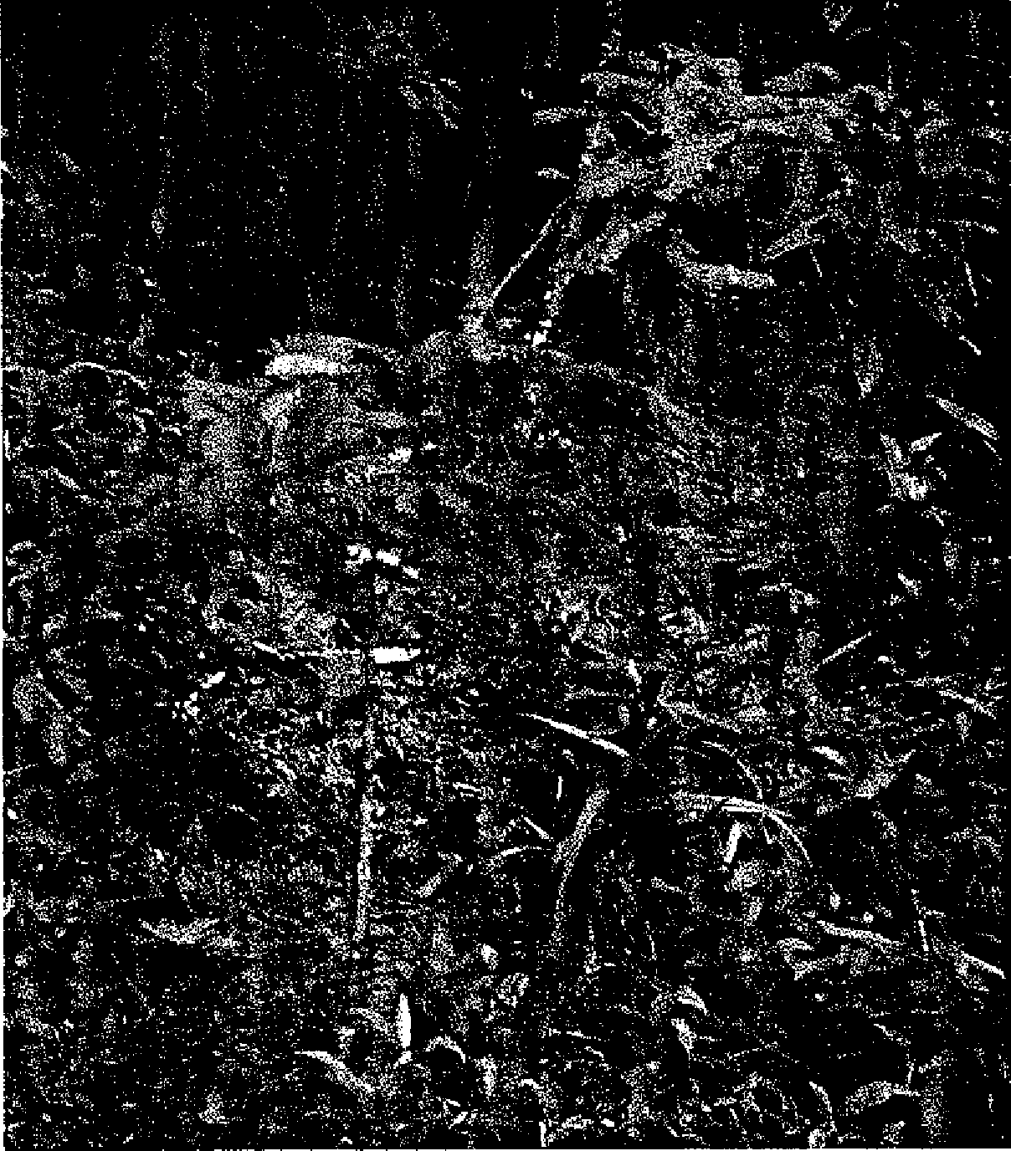
Photo N° 16: Enrichissement de Dalbergia baronii, Projet M1RAY, Bekorakaka, Lalcato
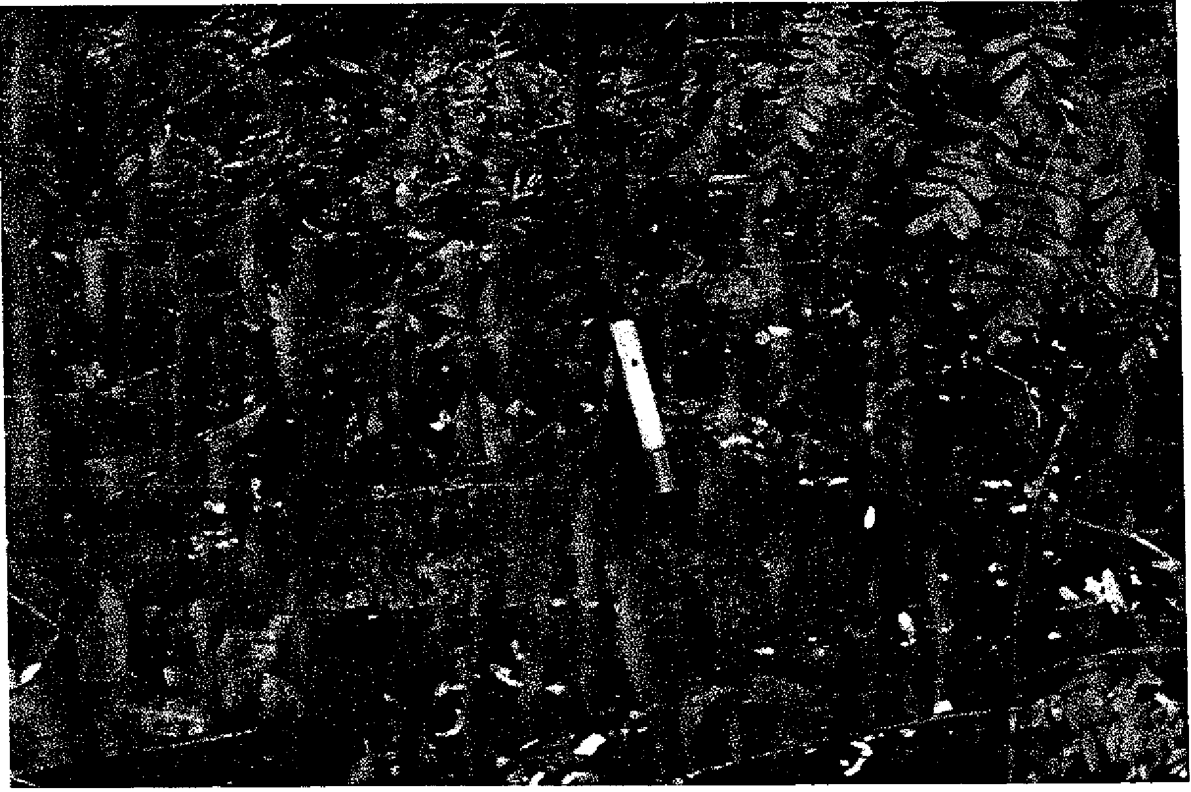
Photo N° 17: Rejets des branches de Dalbergia baronii, Amboditanianena
Photo N° 18: Dalbergia baronii en mélange avec Eucalyptus
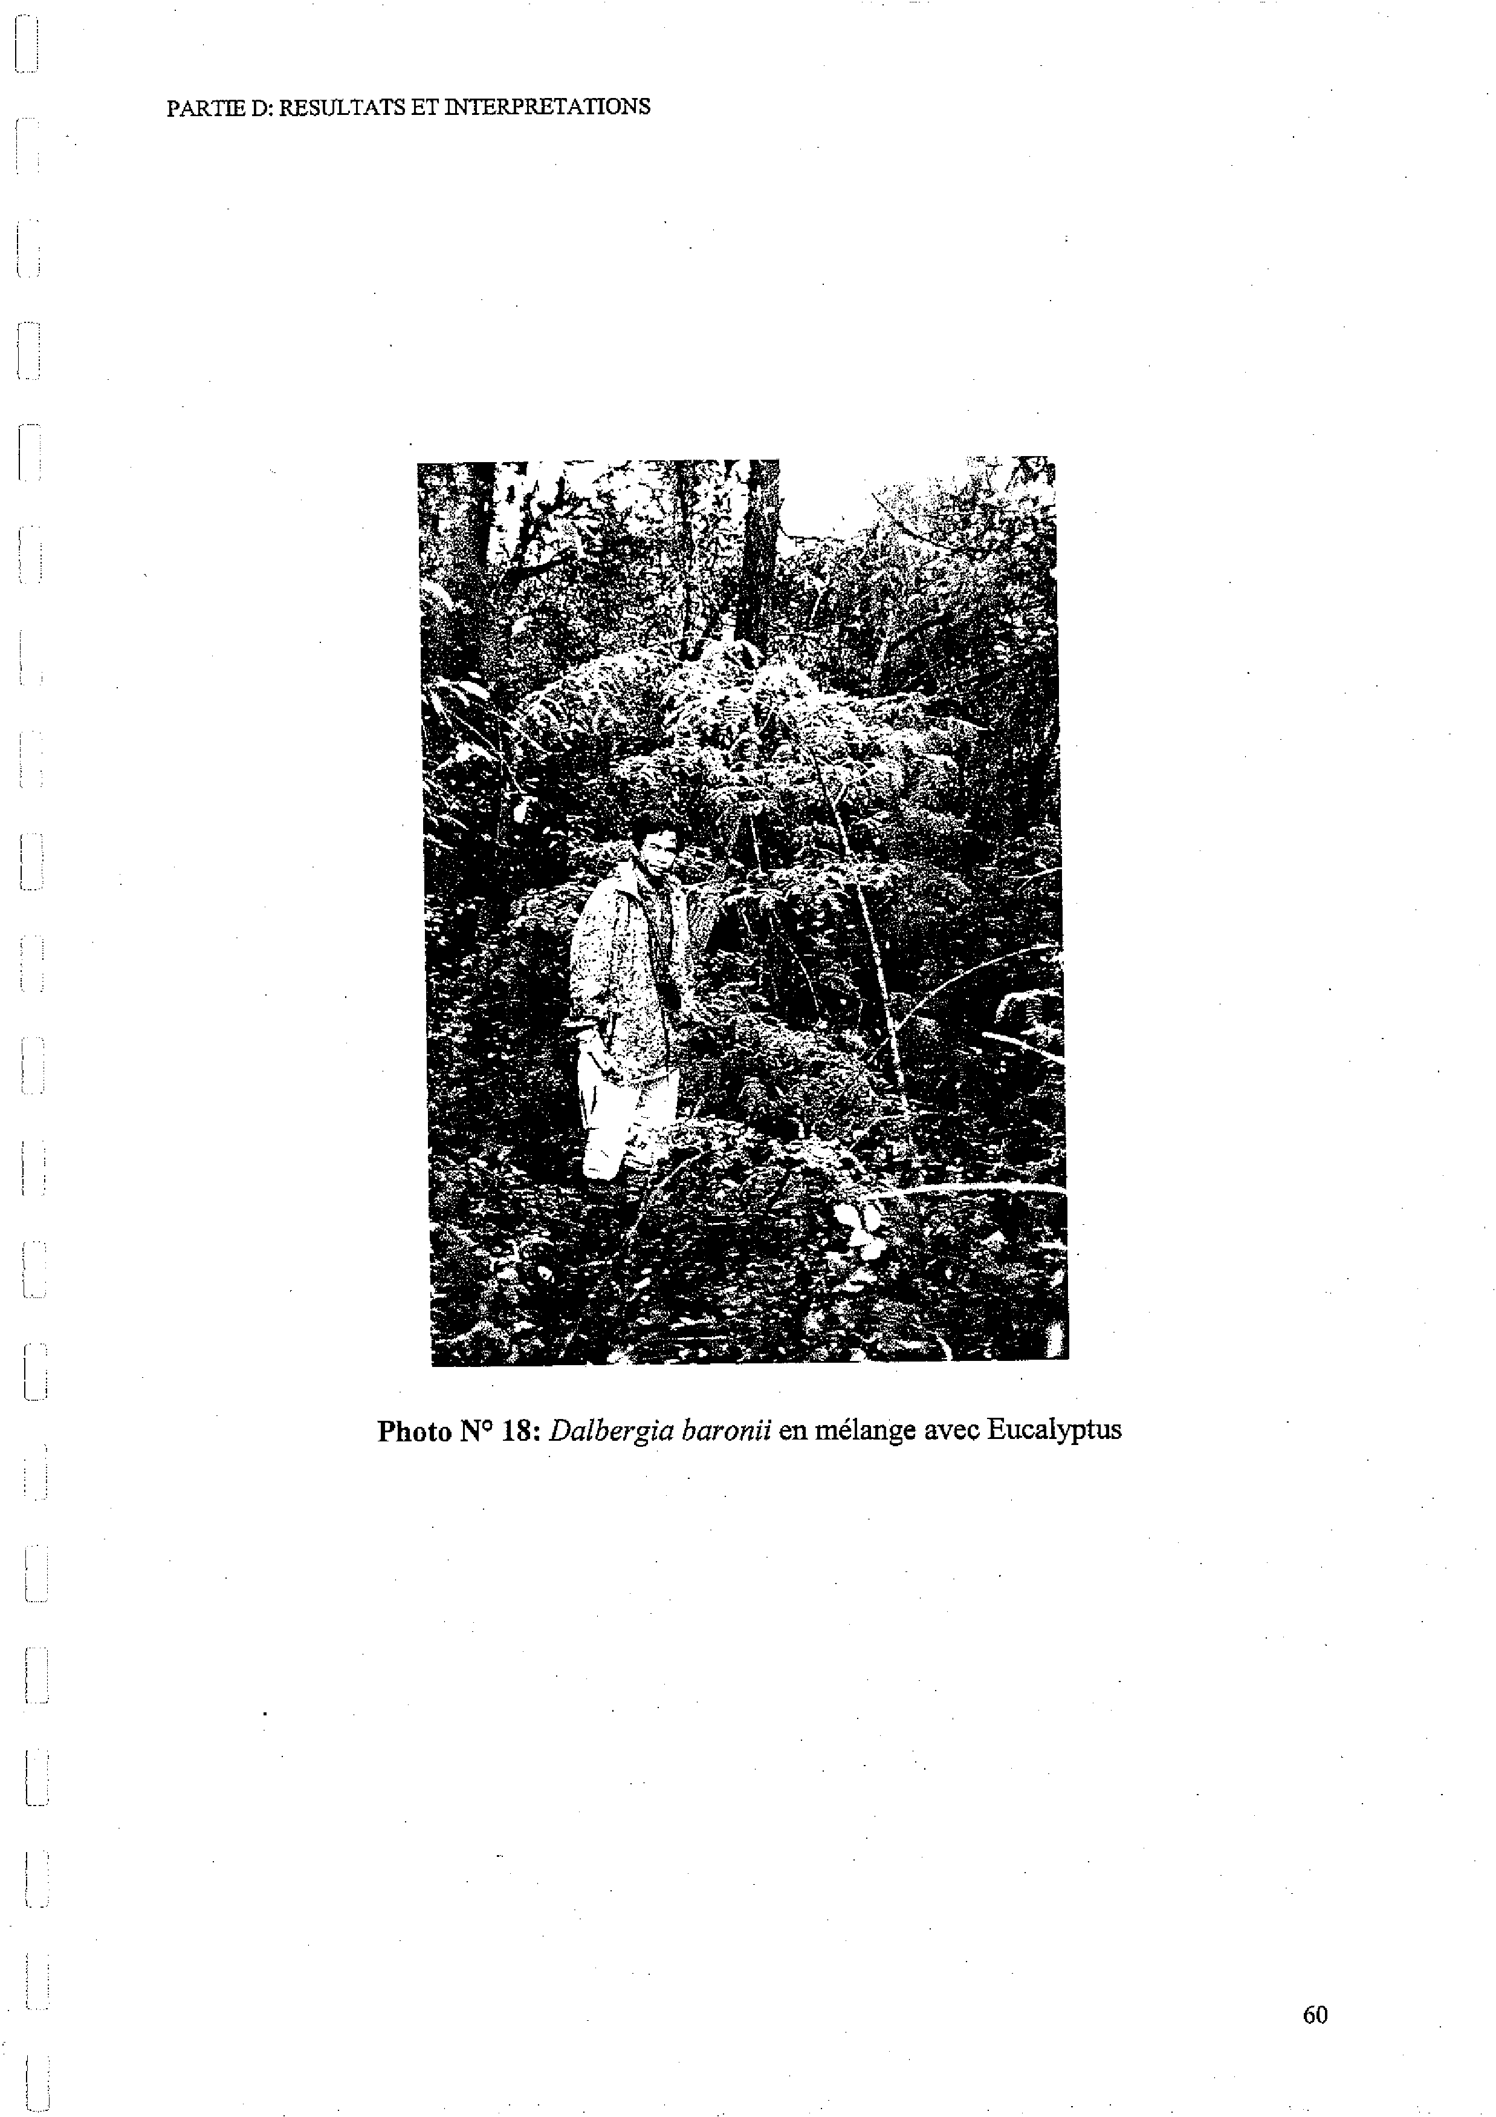
PARTIE D: RESULTATS ET INTERPRETATIONS
61
1.2 Dalbergia greveana
1.2.1 Lieux des fragments identifiés
Parmis les forêts visitées dans la région ouest, le tableau suivant représente les lieux où nous avons trouvé des fragments de Dalbergia greveana.
Tableau N° 10 : Lieux de fragments de Dalberia greveana trouvés
Sites visités | Village | Commune | Cordonnées géographiques Alt. : 24 ni  Lat. : 20°07'180 S Long : 44°31'390 E
Forêt classé d'Ampatalca | Marofandilia | Bemanonga  (Morondava)
Forêt d'Iarindrano | Iarindrano | Besakoa  (Sakaraha) | Alt. : 637 in  Lat. : 22°35'968 S Long : 44°52'507 E
Forêt de Lebondro | Bekapanaka  Lebondro | Ambinany  (Sakaraha) | Alt. : 495 m  Lat. : 22°39'402 S Long : 44°51'635 E
Forêt d'Andriamisara | Andriamisara  Ambalakida | Ambalakida  (Mahajanga) | Alt. :59 m  Lat. : 15°43'121 S Long : 46°31' 676 E
Station forestière d'Ampijoroa et Réserve d'Ankarafantsika | Ankarafantsika | (Mahajanga)

Interprétation:
A partir de nos résultats, le Dalbergia greveana existe dans le domaine ouest jusqu'à l'altitude de 600 à 700 m. Dans la forêt de Zombitse qui a une altitude de 485 à 825 m nous n'avons trouvé cette espèce. Dans chaque site visité, nous n'avons pas trouvé qu'un seul fragment car cette espèce est très exploitée à cause de la grande valeur de son bois. Nous avons remarqué aussi que les fragments sont parfois rencontrés près de bas fonds.
PARTIE D: RESULTATS ET INTERPRETATIONS
62
1.2.2 Caractérisation des fragments
Ce sont les résultats d'inventaire concernant les caractéristiques quantitatives (hauteur et diamètre) et les caractéristiques qualitatives qu'on représente dans cette partie.
1.2.2.1 Caractéristiques quantitatives
Pour chaque fragment et dans chaque site, les caractéristiques quantitatives étudiées sont le même à savoir, le nombre des pieds d'arbres, la hauteur et le diamètre à 1.30 m.
Tableau N° 11 : Résultats des inventaires sur le Dalbergia greveana
SITES | EFFECTIFS  (DENSITE) | HAUTEUR  (m) | DIAMETRE  (cm)
Forêt dlarindrano (Sakaraha) | 4 pieds / 600.m²  (66 pieds / ha) | 11 à 18  (Branchus) | 15 à 55
Forêt de Lebondro (Sakaraha) | 2 pieds / 300 m²  (150 pieds / ha) | 9 et 12 | 12 et 22
Forêt d'Ampataka Marofandilia (Morondava) | 1 pieds / 600 m²  (16 pieds / ha) | 16 | 25

Interprétation:
La densité obtenue est valable seulement pour le fragment mais pas pour la forêt toute entière. D'après ces résultats, c'est le fragment trouvé à Lebondro qui montre la plus grande valeur en terme de densité. C'était dans la forêt d'Iarindrano que nous avons trouvé un pied de Dalbergia greveana de 55 cm de diamètre avec une hauteur de 18 m. Il n'était pas encore exploité à cause de sa forme du fût légèrement courbé et branchu.
Les résultats d'inventaire montre que les arbres trouvés à Iarindrano sont plus grands par rapport à ceux trouvés à Lebondro. Le seul pied que nous avons trouvé à Ampataka Marofandilia a une taille plus grande par rapport à ceux vus dans les autres sites (sauf l'arbre à 55 cm de diamètre à Iarindrano).
PARTIE D: RESULTATS ET INTERPRETATIONS
63
1.2.2.2 Caractéristiques qualitatives
C'est la forme du fût et l'état sanitaire de chaque individu du fragment qu'on traite
dans ce chapitre.
Tableau N° 12: Résultats des inventaires sur les caractères qualitatifs de Dalbergia greveana
SITES VISITES | FORME DU FUT  (%) | ETAT SANITAIRE  (^{O}/o)
Forêt d'Ampataka Marofandilia (Morondava) | 100% droit jusqu'à 6 m  (1 seul arbres), | 100% Bonnes
Forêt d'Iarindrano (Sakaraha) | 100% droit (jusqu'à 5 - 6 m) | 100% Bonnes
Forêt de Lebondro (Sakaraha) | 100% courbés , branchus | 100% Bonnes
Forêt d'Andriamisara (Ambalaldda Mahajanga) | 100% droit (1 seul arbres) | 100% Bonnes
Station forestière d'Ampijoroa et Réserve d'Ankarafantsika (Mahajanga) | légèrement courbé  (pas d'inventaire)
Forme du Fût : exprimée en pourcentage du nombre des pieds d'arbres trouvés dans chaque fragment Etat sanitaire : exprimée en pourcentage du nombre des pieds d'arbres trouvés dans chaque fragment.
Interprétation:
Pour le Dalbergia greveana, le ffit est en général droit jusqu'à 5 à 8 m de hauteur des arbres dans chaque fragment sauf dans le fragment identifié à Lebondro. La forme du ffit des individus y est courbée et branchue. A Ankarafantsika, lors de notre visite dans la forêt ), les pieds de Dalbergia greveana présentent une forme légèrement courbée.
L'observation sur le caractère état sanitaire montre qu'il n'y a pas de maladie particulière au niveau des arbres. Tous les individus trouvés sont en bonne santé.
PARTIE D: RESULTATS ET INTERPRETATIONS
64
1.2.2.3 Capacité de régénération naturelle
L'étude sur les régénérations naturelles était faite à partir de leur nombre et leur taille individuelle. Le tableau suivant donne les résultats de cette étude.
Tableau N° 13 : Résultats d'inventaire sur les régénérations naturelles
Sites | Effectifs / superficie | Hauteur  (m) | Diamètre  (cm)
Forêt d'Ampataka Marofandilia (Morondava) | 0 | -
Forêt d'Iarindrano (Sakaraha) | 0 |  | -
Forêt de Lebondro (Sakaraha) | 3 rejets de souche | 0.3 à 0.5 | < 2 cm
Forêt d'Andriamisara (Ambalaldda Mahajanga) | 0 | - | -

Interprétation:
D'après ce tableau, on remarque que le Dalbergia greveana se régénère par rejet de souche. Pour les autres formes de régénération naturelle, nous n'avons pas trouvé lors de l'inventaire. La régénération naturelle peut être donc difficile pour cette espèce. Comme raison de cette difficulté, les graines demandent certaines conditions pour germer: humidité, prétraitement....car dans cette région ouest surtout au sud, le climat est (plutôt) sec.
1.2.3 Variabilité génétique de Dalbergia greveana
Dans cette partie, nous allons voir la variabilité au niveau des caractères hauteur, diamètre et forme du fût. L'analyse est faite seulement à partir des valeurs moyennes et les valeurs extrêmes obtenues pour chaque caractère et pour chaque fragment.
PARTIE D: RESULTATS ET INTERPRÉTATIONS
65
1.2.3.1 Résultats d'analyse sur la variabilité phénotypique individuelle et valeurs moyennes
Les résultats d'analyse présentés dans cette partie concernent les caractères hauteur, diamètre.
Tableau N° 14: Résultats d'analyse des données d'inventaire pour Dalbergia greveana (Hauteur et Diamètre)
Sites | Effectifs | Hauteur  moyenne  (m) | Variation de hauteur  (m) | Diamètre  moyen  (cm) | Variation du  diamètre  (cm)
Forêt d'Iarindrano (Sakaraha) | 4 pieds / 600 m² | 11 | 10 à 12 | 22.47 | 15 à 28.6
Forêt de Lebondro (Sakaraha) | 2 pieds / 300 m² | 10.6 | 9 et 12 | 18.5 | 12 et 22
Forêt d'Ampataka Marofandilia (Morondava) | 1 pieds / 600 m² | 16 |  | 25

Interprétation:
Le grand pied parmi les quatre trouvés à Iarindrano est très âgé. C'est pourquoi, on l'a mis à part lors de calcul de la valeur moyenne des individus. Concernant le caractère diamètre, les résultats montrent que les individus trouvés à Iarindrano sont plus grands par rapport à ceux qu'on a vu à Lebondro. Pour le fragment à Iarindrano, la valeur moyenne est de 22.47 cm tandis qu'à Lebondro elle est 18.5 cm. Pour le caractère hauteur, les deux fragments trouvés à Lebondro et Iarindrano ont presque la même valeur moyenne (10.6 et 11 m).
Au niveau de la variabilité des individus, c'est le caractère diamètre qui présente de grande variabilité dans les deux sites. Les valeurs extrêmes sont respectivement de 15 - 28.6 cm et 12 - 22 cm à Iarindrano (sans considération du seul grand pied) et à Lebondro. Pour la hauteur, les valeurs varient seulement entre 10 et 12 m à Iarindrano et 9 à 12 pour le fragment trouvé à Lebondro.
PARIAI, D: RESULTATS ET INTERPRETATIONS
66
1.2.3.2 Résultats d'analyse sur la variabilité du caractère de forme
Le caractère étudié ici est la forme du fût. Les résultats sont présentés dans le tableau ci-dessous.
Tableau N°.15 : Résultats d'analyse des données d'inventaire pour Dalbergia greveana (Forme du fût)
Sites | Effectifs | Forme du fût
Forêt d'Iarindrano (Sakaraha) | 4 pieds / 600 m² | 100% droit  (jusqu'à 5 - 6 m)
Forêt de Lebondro (Sakaraha) | 2 pieds / 300 m² | 100% courbés , branchus
Forêt d'Ampataka Marofandilia (Morondava) | 1 pieds / 600 m² | droit jusqu'à 6 m
Forme du Fût : exprimée en pourcentage du nombre des pieds trouvés dans chaque fragment
Interprétation:
Concernant la forme du fût, dans les trois sites visités, on ne voit pas de variabilité phénotypique car 100 % des fûts des individus trouvés dans chaque fragment ont de même forme. C'est-à-dire ils sont tous droits ou tous courbés. Le nombre d'individus trouvés très faible et le niveau de la cotation sur le caractère de forme (3 formes de fût prédéfinies : droit, légèrement courbé et courbé) peuvent expliquer cette absence de variabilité dans les résultats.
PARTIE D: RESITLTATS ET INTERPRETATIONS
67
1.3 Dalbergia monticola
1.3.1 Location des fragments identifiés
Après la descente sur le terrain dans la région Est, c'était dans un seul site parmis les sites visités que nous avons trouvé des fragments de Dalbergia monticola. Dans d'autres sites il s'agit des essais de plantation(voir Photo N° 19) et d'enrichissement (voir Poto N° 20) que nous avons vu. Le tableau suivant présente la situation du lieu de ce fragment identifié et les lieux de ces essais de plantation et d'enrichissement.
Tableau N° 16 : Lieux des fragments de Dalbergia monticola trouvés
Sites visités | Commune | Coordonnées géographiques Ah.: 850 - 900 m  Lat. : 19°06 S Long : 48°21 E
Forêt de Bekorakaka | Lakato  Moramanga
Station d'essai sylvicole à Masomanga | Ranomafana | Alt. : 943 m  Lat. : 21°16'630 S Long :47°26'668 E
Forêt d'Ankerana | Ranomafana | Alt. : 943 m  Lat. : 21°16'630 S Long : 47°26'688 E

Interprétation:
D'après ces résultats, l'espèce .Dalbergia monticola est devenue très rare. C'était seulement dans la forêt d'Ankerana Ranomafana à une altitude de 943 m que nous avons trouvé cette espèce. Mais d'après la documentation, on peut rencontrer cette espèce dans la forêt dense humide de moyenne altitude de l'Est. L'exploitation et le défrichement des forêts dans cette région Est expliquent donc sa grande diminution.
PARTIE D: RESULTATS ET INTERPRETATIONS
68
1.3.2 Caractérisation des fragments
Deux caractéristiques ont été étudiées dans cette partie : les caractéristiques quantitatives et les caractéristiques qualitatives. Les résultats sont présentés suivant ces caractéristiques.
1.3.2.1 Caractéristiques quantitatives
Ce sont toujours les caractères hauteur , diamètre que nous avons mesurés lors des travaux d'inventaire dans le fragment, la plantation et l'enrichissement
Tableau N° 17 : Résultats des inventaires sur le Dalbergia monticola
SITES | EFFECTIFS  (DENSITE) | HAUTEUR  (m) | D'AM:ETRE  (cm)
Forêt de Bekorakaka | Enrichissement | 0.5 à 1.8 | < 2
(Ankeniheny) |  | (à 4 ans)
Forêt d'Ankerana | 5 pieds /800 m² | 13 à 18 | 10 à 20.
(Ranomafana) | (62 pieds / ha)
Station d'essai sylvicole à |  | * Monospécifique
Masomanga |  | 1.5 à 2 (à 5 ans) | 3 à 5
(Ranomafana) |  | * Espèces autochtones  mélangées
 |  | 2 à3 (à5 ans) | 3 à 5.5

Interprétation:
Parmi les forêts visitées dans la région Est, c'était à Ankerana (Ranomafana) où on a pu voir des individus de taille variant de 13 à 18 m de hauteur avec des diamètres de 10 à 20 cm. La densité estimée dans le fragment est autour de 62 pieds/ ha. Dans cette région il n'y a plus d'exploitation de la forêt sous l'effet de l'action de l'ANGAP sur la sensibilisation et l'éducation des populations pour la protection de la forêt et l'encadrement des paysans sur les techniques agricoles pour diminuer l'application des Tavy.
Dans le site de Bekorakaka, la variation de la taille des plants d'enrichissement à 4 ans est expliquée par la différenciation de mode de plantation. Ceux qui ont une taille petites sont des pids d'enrichissement installé par semis direct. lis n'ont pas eu donc de préparation et des soins comme des plants de pépinière. Par contre ceux qui ont une taille plus grande sont des plants produits en pépinière.
PAR11t, D: RESULTATS ET INTERPRETATIONS
69
A Masomanga Ranomafana, l'essai sylvicole du DRFP donne une idée sur l'accroissement de cette espèce. Pour la plantation monospécifique, l'accroissement est de l'ordre de 0,35m/an, et pour les espèces autochtones mélangées il est autour de 0,55 m/an. Il y a donc effet bénéfique de mélange des espèces lors de la plantation de cette espèce de Dalbergia.
1.3.2.2 Caractéristiques qualitatives
Comme les deux espèces précédentes, ce sont les résultats d'inventaires sur le caractère forme du fût et l'état sanitaire qu'on traite dans cette partie.
Tableau N°18 : Résultats des inventaires sur les caractères qualitatives de Dalbergia monticola
SITES VISITES | FORME DU FUT | ETAT SANITAIRE
Forêt de Bekorakaka (Moramanga ) — Moyen Est | Enrichissement:  tige légèrement courbé | Bonne
Station d'essai sylvicole à Masomanga  (Ranomafana) | * Monospecifique : branchus  * Espèces mélangées : légèrement courbé | Bonne
Forêt d'Ankerana | 60% droit (jusqu'à 7 m), 40% légèrement courbé | Bonne
(Ranomafana) | 60% droit (jusqu'à 7 m), 40% légèrement courbé | Bonne
Forme du Fût : exprimée en pourcentage du nombre des pieds d'arbres trouvés dans chaque fragment
Interprétation:
Dans la forêt d'Ankerana, les individus du fragment trouvé présentent deux formes différentes dont 60% de fût droit et 40 % de fût légèrement courbé.
Pour l'enrichissement, les tiges des plants sont légèrement courbées. La présence des lianes peut l'expliquer.
Concernant l'essai sylvicole à Masomanga, selon le type de plantation les individus présentent des formes différentes. Pour la plantation monospécifique, les tiges sont branchus. Cela peut être dû à l'effet de l'exposition ou de la distance de plantation. Pour le melange d'espèce, les tiges sont légèrement courbées. Cela peut être dû à la forme de développement de fût des autres espèces autour de ce Dalbergia planté.
PARTIE D: RÉSULTATS ET INTERPRETATIONS
70
Au niveau de l'état sanitaire, les individus trouvés lors des inventaires ne présentent pas des maladies particulières.
1.3.2.3 Capacité de régénération naturelle
Le nombre et la taille des régénérations naturelles sont considérés dans cette étude. Le tableau suivant nous montre les résultats.
Tableau N° 19 : Résultats d'inventaire sur les régénérations naturelles
Sites | Effectifs/ superficie | Hauteur | Diamètre
Forêt d'Ankerana (Ranomafana) | 14 / 800 m² | 0.5 à 3.5 m | < 5 cm

Interprétation:
Les résultats de ce tableau nous permetent de dire que le Dalbergia monticola se régénère naturellement. Sa densité est grande par rapport aux résultats observés sur Dalbergia baronii et Dalbergia greveana. Cette espèce est donc plus apté à se régénèrer par rapport aux deux autres espèces de Dalbergia. La présence des régénérations avec une taille variant de 0.5 à 3.5 m de hauteur et de diamètre inférieur à 5 cm signifie qu'il n'y a pas encore de défrichement (tavy) dans cette forêt.
1.3.3 Variabilité génétique de Dalbergia monticola
A cause du nombre très réduit des individus trouvés lors des inventaires, nous avons analysé seulement la variabilité à partir de la valeur moyenne des individus et les deux valeurs extrêmes observées dans le fragment.
PARTIE D: RESULTATS ET INTERPRETATIONS
71
1.3.3.1 Résultats d'analyse sur la variabilité phénotypique individuelle et valeurs moyennes
Les caractères hauteur et diamètre sont toujours les caractères que nous avons analysés dans cette étude de variabilité.
Tableau N° 20 : Résultats d'analyse des données d'inventaire pour Dalbergia monticola (Hauteur et Diamètre)
Sites | Effectifs | Hauteur  moyenne  (m) | Variation  de hauteur  (m) | Diamètre  moyen  (cm) | Variation du  diamètre  (cm)
Forêt de Bekorakaka | Enrichissement |  | 0.5 à 1.8 |  | < 2
(Ankeniheny) |  |  | (à 4 ans)
Forêt d'Ankerana | 5 arbres /800 | 14.5 | 13 à 18 | 17 | 10 à 20.
(Ranomafana) | In²
 | (62 arbres / ha)
Station d'essai |  |  | * MS
sylvicole à Masomanga |  |  | 1.5 à 2 |  | 3 à 5
(Ranomafana) |  |  | (à 5 ans)
 |  |  | * EAM
 |  |  | 2 à 3 |  | 3 à 5.5
 |  |  | (à 5 ans)
MS : plantation Monospecifique EAM : plantation d'Espèces Autochtones mélangées
Interprétation:
Pour le fragment de Dalbergia monticola identifié dans la forêt d'Ankerana à Ranomafana, les deux caractères hauteur et diamètre présentent une variabilité. Pour la hauteur, la taille des individus varient de 13 à 18 m pour le diamètre variant de 10 à 20cm. Concernant la valeur moyenne, la taille des individus de cette espèce y est de l'ordre de 14.5 m pour la hauteur et de 17 cm au niveau du diamètre.
Pour l'essai d'enrichissement à Masomanga, à 4 ans on a vu déjà une variabilité au niveau de la hauteur (0.5 à 1.8 m). De même pour les essais sylvicoles de 5 ans à Masomanga, une variabilité a été observée aussi bien au niveau de la hauteur que du diamètre. Pour la hauteur, il y a une variation de 1.5 à 3 m et pour le diamètre de 3 à 5.5 m.
Concernant cette variabilité, beaucoup de facteur peuvent entres en jeu : sol, climat, écologie
PARTIE D: RÉSULTATS ET INTERPRETATIONS
1.3.3.2 Résultats d'analyse sur la variabilité de caractère de forme
C'est le caractère de forme du fût que nous allons analyser dans cette partie. Le tableau ci-dessous représente les résultats.
Tableau N°.21 Résultats d'analyse des données d'inventaire pour Dalbergia monticola (Forme du fût)
Sites | Effectif | Forme du fût
Forêt de Bekorakaka (Moramanga ) — Moyen Est | Enrichissement | tige légèrement courbé
Station d'essai sylvicole à Masomanga  (Ranomafana) | 5 arbres /800 m² (62 arbres / ha) | * Monospecifique : branchus * Espèces mélangées : légèrement courbé
Forêt d'Ankerana |  | 60% droit (jusqu'à 7 m), 40% légèrement courbé
(Ranomafana) |  | 60% droit (jusqu'à 7 m), 40% légèrement courbé
Forme du Fût : exprimée en pourcentage du nombre des pieds trouvés dans chaque fragment
Interprétation:
Dans le fragment trouvé à Ankerana, les individus trouvés présentent une légère variabilité. Deux formes ont été distinguées lors des observations : droit et légèrement courbé avec un taux respectif de 60% et 40 % du nombre total des individus.
Pour les essais sylvicoles à Masomanga, la variabilité au niveau de forme de fût est observée entre les individus de la plantation monospécifique et de la plantation des espèces mélangées. Pour la monospécifique les tiges sont branchues et pour les espèces mélangées la forme des tiges est légèrement courbée.

72

PARTIE D: RESULTATS ET INTERPRETATIONS

73

Photo N° 19: Essais de plantation de Dalbergia monticola du DRFP, Ranomafana
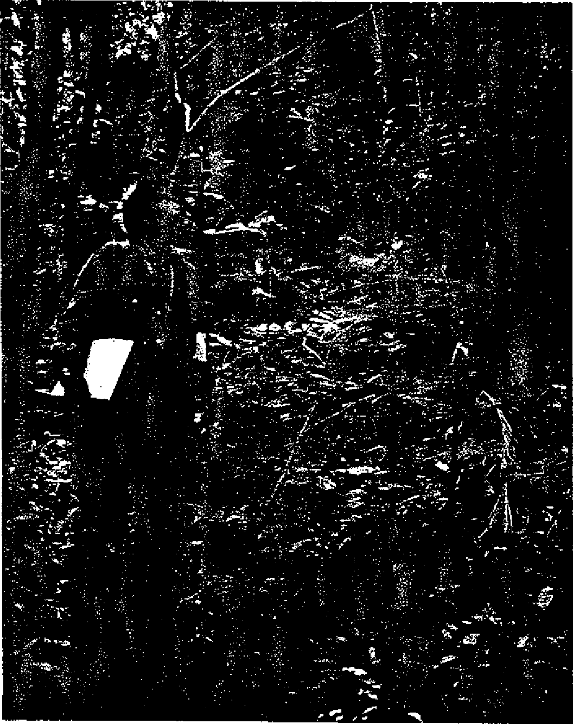
Photo N° 20: Enrichissement de Dalbergia monticola, Projet MIRAY, Bekorakaka, Lakato
PARIIh D: RESULTATS ET INTERPRÉTATIONS
74
1.4 Diospyros perrieri
1.4.1 Lieux des fragments identifiés
Parmi les sites visités dans la région ouest, nous avons trouvés de fragments de Diospyros perrieri dans des deux sites.
Tableau N° 22: Lieux des fragments de Diospyros perrieri trouvés
Sites visités | Commune | Cordonnées géographiques Ah.: 34 m  Lat. : 20°06'975 Long : 44°31'027
Forêt d'Antsarongaza | Beroboka Nord  (Belo sur  Tsiribihina
Forêt d'Ampataka Marofandilia | Bemanonga  (Morondava) | Alt. : 24 m  Lat. : 20°07'180 S Long : 44°31'390 E
Station forestière d'Ampijoroa et Réserve d'Ankarafantsika (Mahajanga) | (Mahajanga) | Alt : 110 m Lat. : 16°20 S Long. : 46°47 E

Interprétation:
D'après ce tableau, c'est dans les régions de basse altitude que nous avons pu trouver des fragments de Diospyros perrieri. Pour les deux sites, Antsarongaza et Marofandilia, l'altitude est de 24 et 34 m. Poux la Réserve d'Ankarafantsika (altitude près de 130 m) la présence de cette espèce n'a pas été vérifiée sur le terrain (faute de temps).
PARTIE D: RÉSULTATS ET 1NTERPRETATIONS
75
1.4.2 Caractérisation des fragments
Cette partie comporte deux sous-parties: les caractéristiques quantitatives et les caractéristiques qualitatives.
1.4.2.1 Caractéristiques quantitatives
Ce sont les caractères hauteur et diamètre qui sont facilement mesurables que nous considérons le plus lors de l'inventaire sur les caractéristiques quantitatives. Les résultats sont présentés dans le tableau ci-dessous.
Tableau N° 23 : Résultats des inventaires sur le Diospyros perrieri
SITES | EFFECTIFS  (DENSITE) | HAUTEUR  (m) | DIAMETRE  (cm)
Forêt d'Antsarongaza (Belo sur Tsiribihina) | 6 arbres / 300 m²  (200 arbres / ha) | 11 à 16 | 14 à 23
Forêt d'Ampataka Marofandilia (Morondava) | 9 arbres / 600 m²  (150 arbres / ha) | 8 à 14 | 11.5 à 28.5

Interprétation:
Dans les deux forêts visitées à Morondava, la densité de cette espèce est plus grande par rapport aux trois espèces étudiées de palissandre. D'après l'enquête que nous avons effectuée, le Diospyros n'est pas encore très exploité clans les sites que nous avons visité. Au niveau de la taille des individus, le fragment dans la forêt d'Antsarongaza ont des individus de plus grande (H = 16 m) et pour le diamètre c'est à Marofandilia qu'on trouve la plus grande valeur (D = 28.5 cm).
PARUE D: RESULTATS ET INTERPRETATIONS
76
1.4.2.2 Caractéristiques qualitatives
C'est toujours la forme du fût et l'état sanitaire de chaque individu que nous avons étudiés dans cette partie.
Tableau N°24 : Résultats des inventaires sur les caractères qualitatives de Diospyros perrieri
SITES VISITES | FORME DU FUT | ETAT SANITAIRE
Forêt d'Antsarongaza (Belo sur Tsibihina) | 60% droit (jusqu'à 7 — 9 m), 40% légèrement courbé | 100% Bonne
Forêt d'Ampataka Marofandilia (Morondava) | 100% droit (jusqu'à 8 m) | 100% Bonne
Forme du Fût : exprimée en pourcentage du nombre des pieds trouvés dans chaque fragment Etat sanitaire : exprimé en pourcentage du nombre des pieds trouvés dans chaque fragment.
Interprétation:
Concernant la forêt d'Antsarongaza, les individus trouvés dans le fragment présentent de forme droite et légèrement courbée. Le taux par rapport au nombre total d'individus est de 60 % pour la forme droite et 40 % pour la forme légèrement courbée. A Marofandilia, la forme du fût est droite pour tous les individus.
Au niveau de l'état sanitaire, 100 % des individus sont en bonne santé dans les deux sites. Il n'y a pas donc de maladie ou d'attaque particulières pour cette espèce de Diospyros.
1.4.2.3 Capacité de régénération naturelle
On représente ici les résultats sur le nombre et la taille de la régénération naturelle trouvée.
Tableau N° 25 : Résultats d'inventaire sur les régénérations naturelles
Sites | Effectifs /  superficie | Hauteur  (m) | Diamètre  (cm)
Forêt d'Antsarongaza (Belo sur Tsibihina) | 1 / 300 m² | < 0.5 | < 2

Interprétation
Lors des travaux d'inventaire nous n'avons trouvé qu'une seule régénération naturelle de très petite taille (H <0.5 m et D < 2 cm) La régénération naturelle est donc plus difficile
PARTIE D: RESULTATS ET INTERPRETATIONS
77
pour le Diospyros perrieri. C'est peut être l'effet du climat (sec) qui entraîne cette difficulté. Concernant le rejet de souche, nous ne pouvons pas encore dire s'il est possible ou non.
1.4.3 Variabilité génétique du Diospyros perrieri
A cause du nombre très faible des individus trouvés, nous avons effectué l'analyse comme ce qu'on a fait sur les trois espèces de Dalbergia.
1.4.3.1 Résultats d'analyse sur la variabilité phénotypique individuelle et valeurs moyennes
Les caractères considérés dans cette partie sont la hauteur et le diamètre. Les résultats sont présentés dans le tableau ci-dessous.
Tableau N° 26: Résultats d'analyse des données d'inventaire pour Diospyros perrieri
Sites | Effectifs | Hauteur  moyenne  (in) | Variation de hauteur  (m) | Diamètre  moyen  (cm) | Variation  du diamètre  (cm)
Forêt d'Antsarongaza (Morondava) | 6 pieds / 300 in² | 14 | 11 à 16 | 17.8 | 14 à 23
Forêt d'Ampataka Marofandilia (Morondava) | 9 pieds / 600 m² | 11 | 8 à 14 | 15.7 | 11.5 à 28.5

Interprétation:
Dans la forêt d'Antsarongaza, le diamètre et la hauteur présentent une variabilité au niveau des valeurs phénotypiques individuelles . Pour le diamètre il y a une différence de 9 cm entre les deux valeurs extrêmes. La valeur moyenne y est de 17.8 cm. Concernant la hauteur, la valeur moyenne des individus du fragment est de 14 m.
Pour la forêt d'Ampataka, des variabilités sont vues aussi au niveau des deux caractères hauteur et diamètre. Pour ces derniers, les écart entre les valeurs extrêmes sont respectivement de 6 m et 17 cm. Concernant les valeurs moyennes, elles sont plus petites par rapport à celles qu'on a obtenu à Antsarongaza ( Hm = 11 m et Dm = 15.7 cm)
PARTIE D: RESULTATS ET INTERPRETATIONS
78
1.4.3.2 Résultats d'analyse sur la variabilité de caractère de forme
L'analyse concerne le caractère forme du fût. Le tableau ci-dessous représente les résultats.
Tableau N°.27 : Résultats d'analyse des données d'inventaire pour Diospyros perrieri (Forme du fût)
Sites | Effectif | Forme du fût
Forêt d'Antsarongaza (Belo sur Tsibihina) | 6 arbres / 300 m² | 60% droit (jusqu'à 7 — 9 m), 40% légèrement courbé
Forêt d'Ampataka Marofandilia (Morondava) | 9 arbres / 600 m² | 100% droit (jusqu'à 8 m)
Forme du Fût : exprimée en pourcentage du nombre des pieds d'arbres trouvés dans chaque fragment
Interprétation:
Au niveau de la forme du fût, il y a une variabilité dans le fragment à Antsarongaza avec deux catégories de forme : droit et légèrement courbé avec un taux respectif de 60 et 40 %.
Pour les individus dans le fragment à Marofandilia, les résultats théoriques ne montrent pas de variabilité au niveau de la forme du ffit.
PARTIR D: RÉSULTATS ET INTERPRETATIONS
79
2. Axe 5: Multiplication et domestication des espèces cibles
Ce chapitre représente l'axe 5 du plan stratégique, donc nous présentons les résultats et leurs interprétations notament sur la multiplication des espèces cibles.
Le première chapitre (2.1.) s'occupe des essais de germination, le deuxième (chapitre 2.2) parle des essais de bouturage.
2.1 Résultats et interprétations des essais de germination
Ce chapitre est subdivisé en deux sections. La première section (2.1.1.) parle des essais de Dalbergia baronii, la deuxième (2.1.2.) de celui de Diospyros perrieri.
A Tampolo nous avons trouvé des graines de Dalbergia baronii et à Morondava des graines de Diospyros perrieri.
Malheureusement nous ne sommes pas sûr, si les graines ont été de la dernière ou de la saison actuelle. De Dalbergia baronii nous avons obtenu 150 graines et de Diospyro.s perrieri seulement 36 graines.
D'après la documentation le temps de floraison pour Dalbergia baronii n'est pas claire. Le SYNOPSIS DES LEGUMINOSES DE MADAGASCAR donne comme temps de floraison le mois de janvier jusqu'en mars et la fructification d'avril à juin. Au contraire, le RECUEIL BOTANIQUE DE 200 ESPECES FORESTIEReS donne comme époque la floraison de novembre à février et la fructification entre janvier et mars (voir C, 2.1.). Cependant nous avons visité Tampolo le 07 octobre 1999 ou nous avons trouvé des portes graines avec des graines mûres.
Pour Diospyros perrieri, la littérature donne les mêmes époques pour la floraison (oct. à dec.) et la fructification (saison sèche). Parce que les graines ont été attaquées par des insectes, il est vraisemblable que les graines sont de la dernière saison, d'autant plus que les pieds trouvés n'avaient pas de fleurs. Cela peut permettre de confirmer, que les individus du genre Diospyros sp. sont dioïque et bisannuelle.
PARME D: RESULTATS ET 1NTERPRETATIONS
80
2.1.1 Dalbergia baronii
Le cutting-test nous a donné un pourcentage de 15% de bonnes graines.
Après 48 à 49 jours de germination de Dalbergia baronii dans la chambre de germination et dans la pépinière du SNGF, les résultats obtenus sont les suivants. Compte tenu de nos descentes sur le terrain, le temps des essais de germination a été prolongé de 30 jours (temps normal) à 48/49 jours.
2.1.1.1 Résultats des essais de germination dans la chambre de germination
Le suivi des essais étaient confié au responsable du laboratoire. Un manque d'arrosage à cause d'un long week-end (la fête du Toussaint) a malheureusement entrainé le dessèchement d'un certain nombre des plantules.
Semis traités:
Aucune graine des semis traité n'a germée. L'éxamination des graines déterrées du sable à donné les résultats suivants:
- 10 graines vides
- 11 graines pourries
- 09 graines intactes
Semis non traités:
Tableau N° 28: Evolution des graines dans la chambre de germinations, semis non traités
 | Chambre de Germination
Remarques | Temps  [J] | Nombre des Graines  NT | Taux NT [n] | Taux NT [%]
l^{ère} germination | 10 | 40 | 2 | 5
 | 12 | 40 | 2 | 5
 | 13 | 40 | 2 | 5
 | 18 | 40 | 7 | 17,5
 | 23 .. | 40 | 7 | 17,5
dessèchement | 24 | 40 | 10 (-9 séchées) | 25 (-22.5)
 | 29 | 40 | 11 (-9 séchées) | 27,5 (-22.5)
 | 31 | 40 | 12 (-9 séchées) | 30 (-22.5)
 | 34 | 40 | 12 (-9 séchées) | 30 (-22.5)
 | 37 | 40 | 13 (-10 séchées) | 32,5 (25)
 | 43 | 40 | 14 (-10 séchées) | 35 (25)
 | 48 | 40 | 14 (-10 séchées) | 35 (25)

PAR .11t D: RESULTATS ET INTERPRETATIONS
81
Les taux de réussite dans la chambre de germination après 48 jours d'essai sont:
- 1 ^{ère} germination après 10 jours
- Dernière germination après 48 jours
- 35 (-25 % séchée) % ont germé
Après 48 jours les graines non traitées ont été déterrés et examinés avec le cutting-test.
- 10 graines vides
- 10 graines pourries
- 06 graines intactes
2.1.1.2 Interprétations des résultats obtenus dans la chambre de germination
Quoique le cutting-test a donné un taux de bonnes graines de 15% les taux de réussite ont été, avec 35% pour les graines non traitées plus haut mais en même temps plus bas 0% avec les graines traitées. Le fait qu'aucun semis prétraité ait germé est difficile à expliquer.
La question qui se pose est: Pourquoi les semis non traité ont germées et les traités n'ont pas germé?
Parce que la quantité des semis était très réduite (40 NT/ 30 T) et les graines étaient probablement de la saison passée, il est possible que le nombre des semis pourris était plus haut chez les traitées. Aussi le traitement dans l'eau froide a pu augmenter cette tendance. D'après Akon'ny Ala N° 12 & 13, p. 27, c'est suffisante de déloger les graines. H semble donc que qu'il s'agit d'une influence du traitement.
Contre cette thèse les observations ont montré que 9 des graines traitées étaient encore intactes et seulement 6 graines des non traitées. Le nombre des graines vides (10 NT/10 T) ou pourries (10 NT/11 T) ont été presque les mêmes.
H est possible, que le nombre des graines infertiles (vides ou pourries) était exceptionnellement haut dans le lot des graines utilisées.
Pour la vérification de cette thèse il serait nécessaire, de faire des nouveaux essais de germination avec plusieurs répétitions (par exemple 10 fois 50 graines) et différents prétraitements (par exemple trempage dans l'eau chaude, puis refroidissement pendant une certaine durée; ou incision du côté du hile), pour évaluer le meilleur prétraitement.
PARTIE D: RESULTATS ET INTERPRETATIONS
82
2.1.1.3 Résultats des essais de germination dans la Pépinière
La lavée a eu lieu très tardvement. Les deux tableaux suivants montrent respectivement les résultats obtenus des semis prétraités et ceux des semis non traités.
Tableau N° 29: Evolution des graines dans la pépinière, semis prétraités

 | Pépinière
Remarques | Temps [J] | Nombre des Graines  T | Taux T [n] | Taux T [%]
l^{ère} germination | 35 | 30 | 1 | 3,5
 | 49 | 30 | 1 | 3,5

Tableau N° 30: Evolution des graines dans la pépinière, semis non traités

 | Pépinière
Remarques | Temps [J] | Nombre des Graines  NT | Taux NT [n] | Taux NT [%]
1⁶' germination | 49 | 30 | 1 | 3,5

Les taux de réussite dans la pépinière après 49 jours d'essai sont:
- i^{ère} germination des semis non traités (NT) après 49 jours
- 3.5 % des semis non traités (NT) ont germé
- l^{ee} germination des semis traités (T) après 35 jours
- 3.5 % des semis traités (T) ont germé
Après 49 jours les graines ont été déterrées du substrat et examinés avec le cutting-test. Les graines non traitées:
- 13 graines vides
- 13 graines pourries
- 04 grain intactes
PARUE D: REST_TLTATS ET 1NTERPRETATIONS
83
Les graines traitées:
- 05 graines s'éclatant à développer une racine
- 07 graines vides 13 graines pourries
- 04 graines intactes
2.1.1.4 Interprétations des résultats obtenus dans la pépinière
Au contraire de la chambre de germination, le taux de réussite des essais de germination ont été plus bas dans la pépinière. Le taux de réussite était seulement de 3.5% et aussi beaucoup plus tardivement que dans la chambre de germination (35 jours).
Le résultat obtenu montre bien l'avantage d'une germination dans des conditions contrôlées.
- Le taux des graines pourries était le même chez les traitées et les non traitées (13 graines 43.33 %).
- Le taux des graines intactes était le même chez les traitées et les non traitées (4 graines = 13.33 %).
- Le taux des graines vides était différent 13 (= 43.33 %) chez les graines non traitées et 7 (— 23.33 ()/0) chez les graines traitées.
- Une différence intéressante est, que 5 graines des prétraitées étaient en train de développer des racines.
Comme dans la chambre de germination nous supposons, que la quote-part des graines infertiles (pourries ou vides) était très haute. Au contraire de la chambre de germination, les graines prétraitées ont germé ou étant en train de développer des racines. Il semble que la différence de température entre la nuit et le jour diminue l'influence du prétaitement sur la germination.
Pour la vérification de cette thèse il serait aussi nécessaire, de faire de nouveaux essais de germination avec plusieurs répétitions (par exemple 10 fois 50 graines) et des différents prétraitements (comme en chambre de germination).
PARTIE D: RESULTATS ET INTERPRETATIONS
84
2.L2 Diospyros perrieri
Comme susmentionné (2.1 de cette partie) nous ne sommes pas sûr, si les graines utilisées étaient de la dernière ou de la saison actuelle. Pour cela les tableaux suivants sont à consulter avec précaution. Le cutting-test nous a donné un taux de germination de 16.66 % (1 de 6 graines était intacte et fertile) mais à cause du nombre insuffisant, le cutting-test n'est pas éxtrapolable. Compte tenu de nos descentes sur le terrain, le temps des essais de germination c'est prolongé de 30 jours (temps normal) à 41 jours. Donc l'analyse était faite après le retour du terrain. Parce que les résultats (dans la chambre de germination et dans la pépinière) étaient nuls nous présentons les résultats des deux essais en même temps. A la fin de cet chapitre nous interprétons ce échec.
2.1.2.1 Résultats des essais de germination
Après 41 jours d'essai il n'y a eu aucune germination. Dans la chambre de germination ni les graines traitées, ni les graines non traitées ont réussi. Aussi dans la pépinière aucun semis n'a réussi. Donc les graines ont été déterrées du substrat et examinées avec le cuttingtest. Les résultats sont les suivants.
Les graines non traitées dans la chambre de germination:
- 05 graines vides
- 05 graines pourries
- 00 graines intactes
Les graines traitées dans la chambre de germination:
- 08 graines vides'
- 02 graines pourries
- 00 graines intactes
Les graines non traitées dans la pépinière:
- 00 graines vides
- 08 graines pourries
- 02 graines intactes
PARI Lb D: RESULTATS ET INTERPRETATIONS
85
2.1.2.2 Interprétations des essais de germination
Quoique le cutting-test nous a donné un taux de fertilité de 16.66 %, les taux des réussites était nul. D'une part la quantité des graines utilisées était trop petite pour effectuer un cutting-test extrapolable, d'autre part les graines étaient probablement de la dernière saison, surtout parce les fruits étaient attaqués fortement par des insectes.
Nous supposons que les graines utilisées dans la chambre de germination étaient pour la plupart infertiles. En effet, 5 graines des graines non traitées et 8 graines des graines prétraitées étaient vides (dans la pépinière il y avait pas des graines vides).
Autrement les conditions de la germination étaient trop humides. Pour cela il y a le fait que 5 graines parmi les graines non traitées et 2 graines parmi les graines prétraitées dans la chambre de germination étaient pourries.
Dans la pépinière, il y avait 8 graines pourries. La circonstance qu'il y avait fortement des pluies pendant la période de l'essai dans la pépinière, fortifierent cette thèse.
Au contraire de la chambre de germination il y avait 2 graines intactes dans la pépinière. De toute façon avec un nombre des graines si réduit, une analyse consciencieuse n'est pas possible. A notre avis les essais ne sont pas représentatifs. Donc il est nécessaire de faire des nouveaux essais de germination avec plusieurs répétitions (par exemple 10 fois 50 graines) et des différents prétraitements (comme avec Dalbergia baronii).
PARTIE D: RESULTATS ET INTERPRETATIONS
86
2.2 Résultats des essais de bouturage
Les circonstances des voyages et la longueur des trajets (souvent sur des pistes très mauvaises) avec les boutures dans le Land Rover, n'ont pas aidé à l'augmentation des réussites. Dans les chapitres suivants, les résultats obtenus des essais de bouturage sont décrits. Parce qu'il n'y a pas encore trois mois depuis les dernières deux descentes les résultats d'enracinement sont disponibles seulement pour Dalbergia baronii, et Dalbergia monticola. Nous avons renoncé à une répartition des résultats à travers les sites visités, parce que le nombre des boutures par lieu de récolte était trop faible.
Parce que la technique de bouturage était la même chez toutes les espèces nous avons mis les interprétations à la fin de ce chapitre.
2.2.1 Dalbergia baronii
Les boutures de Dalbergia baronii étaient effectuées pendant nos deux premières descentes sur le terrain. Le nombre total des boutures était de 15. Les résultats obtenus sont listés ci-après:
Tableau N° 31: Résultats d'enracinement de Dalbergia baronii
ETAT DES BOUTURES | NOMBRE DE BOUTURES
vivantes, avec bourgeons ou feuilles vertes, sans racines | 01 bouture
mortes, avec bourgeons ou feuilles sèches, sans racines | 03 boutures
mortes, avec bourgeons gonflés, ni feuilles, avec racines | 06 boutures
mortes, sans bourgeons gonflés, ni feuilles, ni racines | 05 boutures
TOTAL DES BOUTURES | 15 boutures

RAM It D: RESULTATS ET INTERPRETATIONS
87
2.2.2 Dalbergia greveana
Dalbergia greveana était bouturé pendant nos deux dernières descentes sur le terrain. Comme la période du test, qui dure trois mois, n'est pas encore terminé au moment de cette rédaction, nous montrons seulement les observations de la partie aérienne des boutures. Le tableau suivant montre les résultats obtenus.
Tableau N° 32: Résultats d'observations de la partie aérienne des boutures de Dalbergia greveana
ETAT DES BOUTURES | NOMBRE DE BOUTURES
vivantes, avec feuilles vertes | 19 boutures
vivantes, avec bourgeons vertes | 4 boutures
vivantes, avec bourgeons ou feuilles sèches | 1 bouture
vivantes, sans bourgeons gonflés | 18 boutures
mortes, sans bourgeons gonflés | 4 boutures
TOTAL DES BOUTURES | 46 boutures

2.2.3 Dalbergia monticola
Les deux premières descentes ayant eu lieu dans les domaines du Centre et de l'Est con⁻mie destination, donc nous n'avons pu examiner les boutures après trois mois. Les résultats sont concentrés dans le tableau suivant (voir Poto N° 21).
Tableau N° 33 : Résultats d'enracinement de Dalbergia monticola
ETAT DES BOUTURES | NOMBRE DE BOUTURES
vivantes, avec bourgeons ou feuilles vertes, avec racines | 1 bouture
vivantes, avec bourgeons ou feuilles vertes, sans racines | 2 boutures
vivantes, sans bourgeons gonflés, ni feuilles, ni racines | 4 boutures
vivantes, sans bourgeons gonflés, avec racines | 2 boutures
mortes, avec bourgeons ou feuilles sèches, avec racines | 2 boutures
mortes, avec bourgeons gonflés, ni feuilles, avec racines | 1 bouture
mortes, sans bourgeons gonflés, ni feuilles, ni racines | 12 boutures
TOTAL DES BOUTURES | 15 boutures

PARUE, D: RESULTATS ET INTERPRETATIONS
88
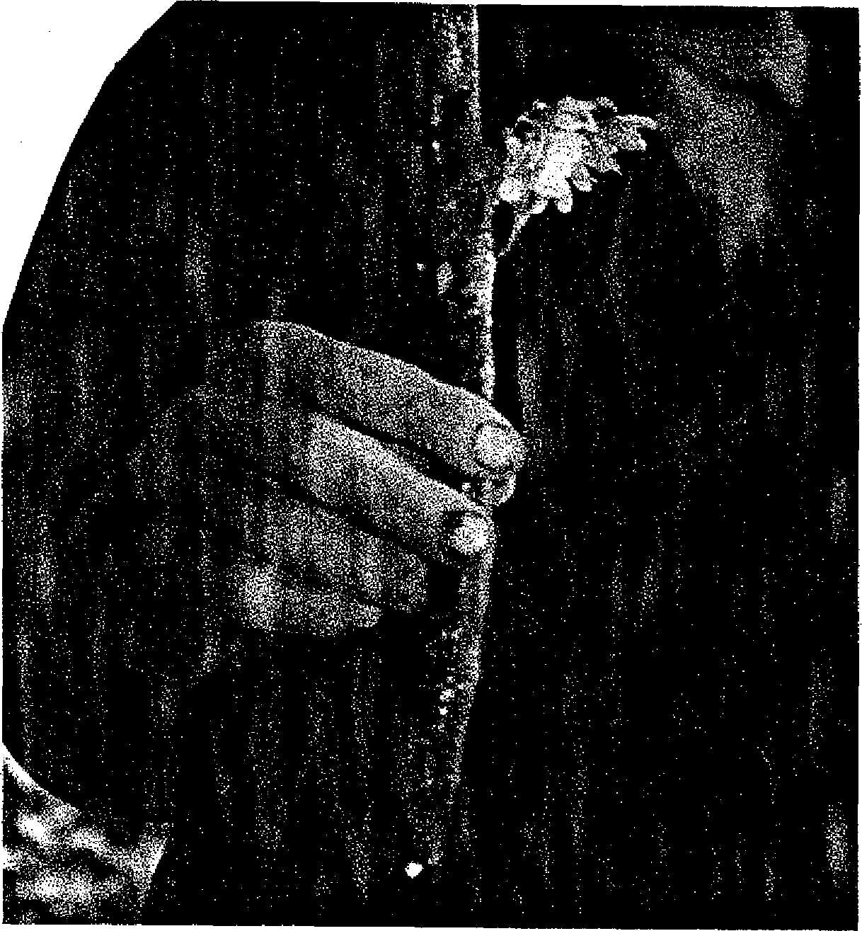
Photo N° 21: Bouture de Dalbergia monticola
2.2.4 Diospyros perrieri
Diospyros perrieri était la deuxième espèce observée dans la domaine de l'Ouest. Comme Dalbergia greveana nous avons seulement observé la partie aérienne des boutures. Les résultats obtenus sont démontrés au tableau suivant (voir photo N°22).
Tableau N° 34: Résultats d'observations de la partie aérienne des boutures de Diospyros perrieri
ETAT DES BOUTURES | NOMBRE DE BOUTURES
vivantes, avec feuilles vertes | 1 bouture
vivantes, avec bourgeons vertes | 5 boutures
vivantes, avec bourgeons gonflés | 2 boutures
vivantes, sans bourgeons gonflés | 8 boutures ,
mortes, sans bourgeons gonflés | 1 bouture
TOTAL DES BOUTURES | 17 boutures

PAR 1 It D: RESULTATS ET INTERPRETATIONS

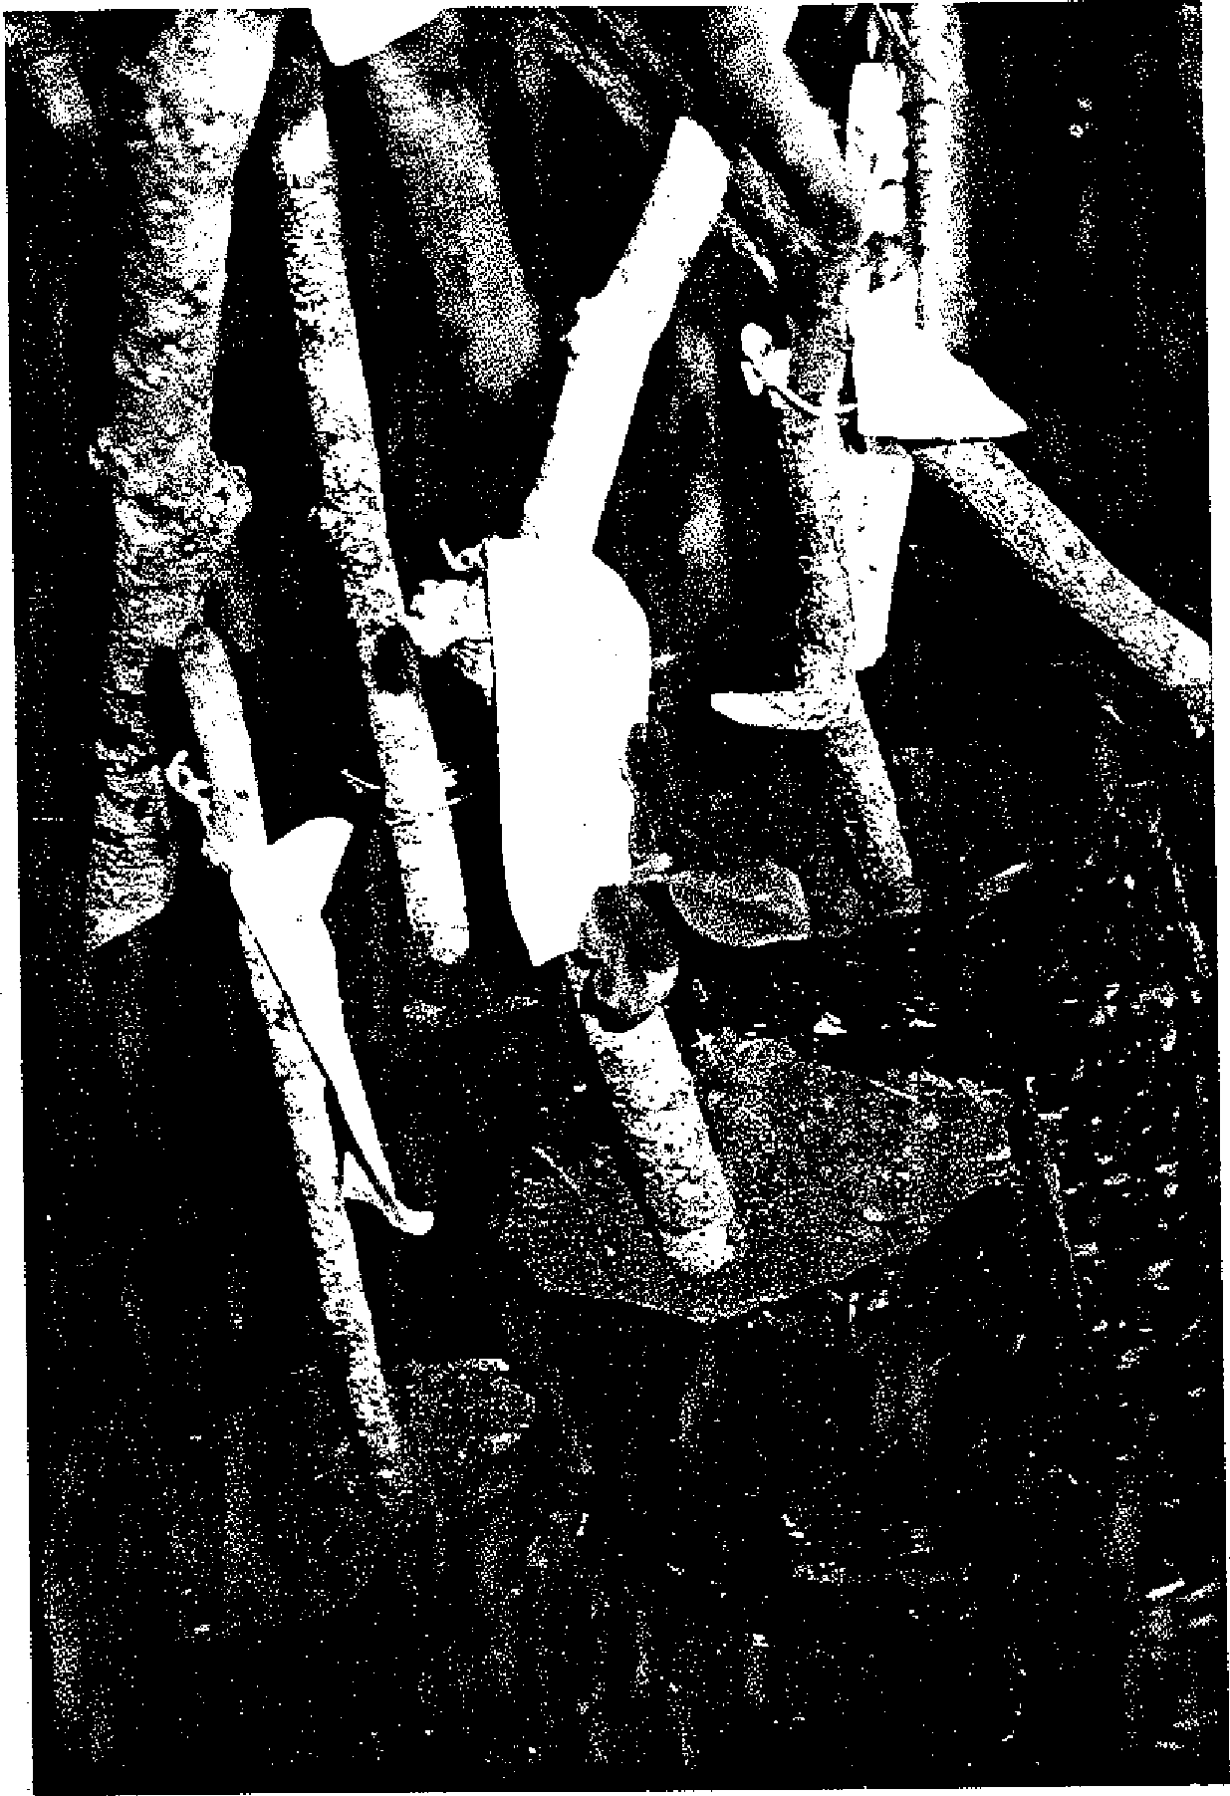
Photo N° 22: Bouture avec des feuilles vertes de Diospyros perrieri
89

PARUE D: RÉSULTATS ET INTERPRETATIONS
90
2.2.5 Interprétations des résultats des essais de bouturage
Le nombre des boutures était trop faible pour faire une analyse statistique. Néanmoins les résultats obtenus sont intéressants.
Toutes les boutures mortes étaient attaquées par des champignons cambiaux. Nous supposons, que la cause c'est l'infection provoquée par le grattage de l'écorce des boutures pour augmenter la surface de contact avec l'hormone. Donc les spores ont facilement entré dans les cellules du cambium et attaqué les boutures.
En plus de cela l'arrosage chaque deux jours et leur position à l'ombre, avaient favorisé l'infection, parce que le milieu dans les sachets de bouturage était trop humide.
Pour un nouvel essai, nous recommandons de suivre la méthode de bouturage de la manière suivante:
- pratique d'une coupe nette horizontale
- utilisation de sable-fluvial comme substrat, qui ne contient presque pas des spores des champignons
- trempage des boutures dans la poudre d'hormone ( par exemple: ROOTONE® F qui contient aussi le fongicide THIRAle) jusqu'à leur profondeur au substrat (10 à 15 cm)
- arrosage des boutures deux fois par semaine
- éventuellement l'utilisation d'une hormone liquide ( par exemple: RHIZOTONICe L) comme ajout dans l'eau d'arrosage
- emplacement des boutures après trois semaines en demi-ombre, après trois autres semaines au soleil
- après l'enracinement (env. trois mois) mélange du substrat avec le sol local, qui a été pris près des pieds mères, dans le but de garder les spores de la micorrhize spécifique au substrat local
Quoique les résultats obtenus ne sont pas trop probants, nous constatons que le bouturage est une méthode efficace pour la multiplication végétative des espèces forestières. En plus le bouturage est une possibilité très favorable pour un transfert fidèle des qualités génétiques des pieds mères, dans le but d'installer (par exemple) des vergers à graines ou de reproduire la variabilité.
Les essais du DRFP à Ranomafana ont montré, qu'un mélange des espèces est possible et résente un avantage pour leur croissance et leur forme. Le melange est aussi un avantage contre des maladies et pour la reconstitution progressive des forêts.
PARTIE D: RESULTATS ET INTERPRETATIONS
91
Conclusion sur les espèces observées
2.3 Conclusion sur Dalbergia baronii
D'après les résultats, les fragments trouvés dans les sites de Bekorakaka, Sahanody,
Ankaizina, Tampolo, Ambohitsara confirment que le Dalbergia baronii est rencontré dans des forêts de moyenne à basse altitude de l'Est (0 à 1100 m). Les effectifs très réduits des
individus trouvés dans chaque fragment indiquent que cette espèce est devenue très rare. Cela est dû à l'exploitation abusive ou illicite de cette espèce. Les valeurs moyennes de la hauteur des individus sont de 13 in à Ankaizina (Andasibe), de 12,5 m à Tampolo et de 8,8 m à Sahanody. Et pour le diamètre, elles sont respectivement 15 cm, 25,5 cm et 9,1 cm.
Concernant la régénération, les résultats nous montrent que cette espèce se régénère naturellement. Elle peut se rejeter aussi au niveau des souches et des branches.
Des variabilités ont étés observéees tant au niveau du caractère hauteur que du diamètre. Et au niveau de la forme, les individus trouvés dans le fragment à Tampolo ont une tendance à avoir la forme de fût courbé, tandis que dans les autres sites, les fragments présentent une forme droite et légèrement courbée.
Les essais de germination dans la chambre de germination et dans la pépinière n'ont pas révélé les mêmes résultats. En tout cas il faut faire des nouveaux essais de germination, parce
que les graines n'étaient pas probablement de la saison courante, et leur nombre était trop réduit pour une extrapolation. Les essais de multiplication végétative a montré que cette espèce est bouturable. Mais aussi leur nombre était trop réduit pour être représentatife.
2.4 Conclusion sur Dalbergia greveana
Les résultats de notre travail de reconnaissance sur le terrain ont montré qu'on peut recontrer le Dalbergia greveana dans la région ouest de Madagascar jusqu'à 700 m d'altitude entre Mahajanga (Ambalakida, Ankarafantsika) au nord jusqu'à la région de Sakaraha (larindrano et Lebondro) au Sud. L'espèce est très exploitée dans les sites que nous avons visités à cause de la grande valeur de son bois. Par conséquent on n'y trouve plus des pieds de grand diamètre et à bonne forme de fût. Pour le diamètre, les valeurs moyennes des individus trouvés dans chaque fragment sont de 22.4 cm à Iarindrano et 18.5 cm à Lebondro. Au niveau de la hauteur les valeurs moyennes sont respectivement 11 et 10.6 m pour ces sites.
PARTIE D: RESULTATS ET INTERPRETATIONS
92
Pour les deux fragments identifiés, c'est le diamètre qui présente une grande variabilité par rapport à la hauteur. Et concernant la forme du fût, les résultats n'indiquent pas de variabilité à l'intérieur de, chaque fragment.
Concernant la capacité de régénération de cette espèce, les résultats montrent qu'elle est difficile pour cette espèce. Mais nous avons vu que Dalbergia greveana peut rejeter de souche.
Les essais de bouturage n'étaient pas encore analysés à la fin de la rédaction de ce rapport. Quand même les observations de la partie aérienne ont montré du succès, plus que la moitié a déjà des feuilles ou des bourgeons verts. Mais aussi ces essais ne sont pas très représentatifs parce que leur nombre était trop réduit.
2.5 Conclusion sur Dalbergia monticola
C'était seulement à Ankerana Ranomafana que nous avons trouvés des fragments de Dalbergia monticola sur une altitude de 943 m. Cette espèce est aussi donc très menacée. Au niveau des caractères hauteur et diamètre, les valeurs moyennes des individus y sont respectivement de 14.5 m et 17 cm.
Concernant la régénération, elle est facilement se régénérer facilement par rapport aux deux autres espèces de Dalbergia étudiés. Les résultats d'analyse ont montré aussi que dans ce fragment trouvé, une variabilité à été observée au niveau de la hauteur et du diamètre des individus.
Pour les essais d'enrichissement effectués par le Projet Miray à Bekorakaka, les résultats donnent un accroissement variant de 0.2 à 0.4 m / an. Concernant les essais sylvicoles dans la Station d'essai du DRFP à Masomanga Ranomafana, les résultats observés nous permettent de dire que la plantation de Dalbergia monticola mélangée avec d'autres espèces autochtones sont plus bénéfiques (tant au niveau quantitative que qualitative) par rapport à la plantation monospécifique de cette espèce.
Comme les essais de Turk et de DRFP/FOFIFA (voir Photo N° 23) nos résultats des essais de bouturage étaient positifs.
PARI' D: RESULTATS ET INTERPR_ETATIONS
93
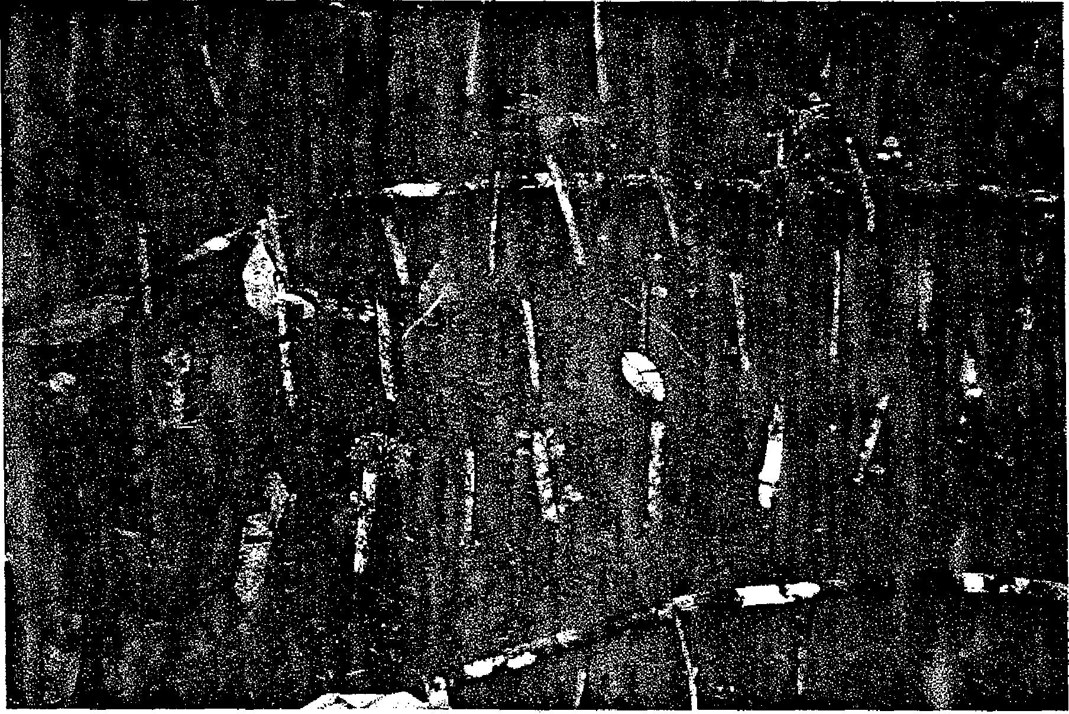
Photo N° 23: : Essais de bouturage de Dalbergia monticola du DRFP, Ranomafana
2.6 Conclusion sur Diospyros perrieri
D'après nos résultats, le Diospyros perrieri peut se rencontrer dans des régions à basse altitude de la région ouest de Madagascar (Antsarongaza : 34 m, Marofandilia : 24 m). Par rapport aux espèces de palissandre étudiées, cette espèce n'est pas encore très exploitée dans les sites où nous avons visités. Les valeurs moyennes des individus de chaque fragment sont autour de 14 m en hauteur et 17.8 cm en diamètre à Antsarongaza et 11 de hauteur , 15.7 cm de diamètre pour Marofandilia.
Les deux caractères hauteur et diamètre présentent une variabilité, mais le nombre réduit des individus trouvés ne nous permet pas de calculer le degré cette variabilité. Au niveau forme du fat, c'est le fragment à Antsarongaza qui présente une variabilité (droit et légèrement courbé). Dans ces sites visités, la régénération naturelle est très faible pour Diospyros perrieri.
Les essais de germination étaient négatifes à cause de la mauvaise qualité des graines. Les essais de bouturage ne sont pas encore terminés. L'observation de la partie aérienne montre cependant déjà des feuilles ou bourgeons verts.
PARI IL E: MESURES DE GESTION
94
Mesures de gestion future pour ces espèces
Vu les menaces pesant sur ces 4 espèces étudiées en particulier sur les 3 espèces de palissandre, la situation ne nous laisse plus rester sans agir. On n'y trouve plus des individus de grand diamètre pour ces espèces dont les ressources génétiques sont devenues alors très rares. A partir des résultats de notre étude et dans le cadre du Plan National de gestion des ressources phytogénétiques forestières des espèces autochtones, nous essayons de planifier une gestion à court et à long terme de ces 4 espèces.
1. A moyen terme, jusqu'à fin 2002
Sur la gestion des resources identifiées:
- Renforcer la sensibilisation des responsables (les agents forestiers, projet ou les populations riveraines) sur le contrôle et la protection des fragments restants.
- Continuer la recherche sur la variabilité génétique des fragments restants pour estimer leurs valeurs génotypiques. Cela peut se faire par les analyses des échantillons de ressources par le marquage moléculaire. Le but est d'améliorer la connaissance sur la diversité génétique des fragments restants.
- Pour le SNGF, l'identification des meilleurs portes graines est à continuer. Pour la récolte des graines, on peut entreprendre une collaboration avec les responsables des sites où on a trouvé des portes à graines (Projet M1RAY à Moramanga et Station forestière de Tampolo).
- Suivi et répétition des essais de multiplication in-situ et ex-situ (semis et bouturage) pour confirmer les résultats déjà obtenus et pour bien maîtriser le mode de multiplication de ces espèces. Faire en même temps de production de plants à la pépinière du SNGF et les vulgariser.
Au niveau des organismes, projets ou acteurs dans le domaine forestier :
- Continuer et améliorer la sensibilisation des gens sur la protection de la forêt en précisant les espèces forestières de valeur qui sont fortement exploitées.
- Incitation des populations sur le reboisement des espèces autochtones en particulier ces espèces de palissandre et l'ébène qui demandent un siècle pour être exploitable.
PARTIE E: MESURES DE GESTION
95
- Faire des enrichissements dans le cadre de gestion de la forêt avec ces espèces. Et pour avoir des connaissances sur leur croissance, il faut faire des inventaires réguliers.
- Mise en place des placettes de suivi dans les forêts gérées par les projets ou institutions -forestières. Le but est de connaître l'évolution de l'écologie et le dévéloppement de ces ressources.
Au niveau des services forestiers
- Prendre des mesures pour renforcer le contrôle de l'exploitation de la forêt. Il s'agit de contrôle de respect du diamètre d'exploitabilité, limite des lots d'exploitation....
- Maîtrise des techniques et mode de multiplication de ces espèces au niveau des agents forestiers (au niveau de CEF ou Triage) afin qu'ils puissent les vulgariser aux pépiniéristes ou acteurs de reboisement.
Continuation de la mise en application de la loi de GELOSE, comme le Projet Menabe et CFPF Morondava a déjà commencé. Mais il faut faire le transfert en bien formant les communautés sur les mesures de gestion durable des ressources génétiques.
2. A long terme, à partir de 2003
Pour le SNGF, la gestion ex-situ:
- Mise en place des parcelles de démonstration montrant les techniques sylvicoles importantes pour la plantation de ces espèces de Dalbergia et de Diospyros : plantation monospecifique, plantation à espèces autochtones mélangées, plantation avec des espèces diversifiées...
- Mise en place des parcelles de conservation in-situ pour constituer des banques de gènes de ces espèces.
- Mise en place des parcelles de naturalisation (ex-situ)
- Suivi et évaluation de ces parcelles avec des inventaires pour établir des courbes de croissance, dans le but d'avoir une comparaison entre la croissance dans l'aire originelle et la croissance dans l'aire de naturalisation
PARTIE F: CONCLUSION
96
F Conclusions
1. Pour ce qui a été fait
Le stage au SNGF pendant 6 mois était accompagné d'un processus progressif. Au début du stage, il y avait plusieurs facteurs qui étaient difficiles, surtout pour le stagiaire suisse. Le travail dans un pays en développement n'est pas la même qu'en Suisse; la langue française, la manière de travailler et une flore inconnue sont seulement des exemplesdes difficultés rencontrées. Evidemment le stagiaire suisse était déja préparer pour ces situations (lectures au préable de rapports effectués au SNGF, livres floristiques et aussi des livres anthropologiques), mais la théorie et la réalité sont différentes. Néanmoins le stage s'était déroulé avec beaucoup de confiance et amelioration mutuelle entre les stagiaires et le maître du stage. L'instrument des réunions hebdomadaires était un outil très efficace pour la compréheansion de part et d'autre, mais aussi pour la contrôle et l'ajustemment des objectifs de ce stage. Nous devons le succès de ce stage surtout à Mme L. RAMAMONIISOA, qui nous a accompagnée pendant les 6 mois avec ses critique constructives et ses conseils professionnels, ainsi que tous le personnel du SNGF qui nous ont soutenu.
Nous conclurons avec le résumé suivant.
Au point vue de la multiplication, les travaux de Turk et al., du Projet MIRAY et du DRFP/F0FlFA ont montré, qu'il est possible de reproduire les ressources, mais aussi les autres axes du PLAN STRATEGIQUE DE GESTION DES RESSOURCES PHYTOGENETIQUES FORESTIERES sont nécessaires pour une gestion et protection durable de cette ressource importante. Par rapport à ces essais, nos recherches ont continué sur les travaux mentionnés ci-dessus.
Pour nos travaux, cela signifie:
- En général nous pouvons dire, que la multiplication végétative des genres Dalbergia sp. et Diospyros sp. est possible.
- 11 manque encore des recherches de base, il serait nécessaire de faire celles-ci dans le cadre d'un travail de diplôme ou d'un DEA (même technicien ou chercheur), pour continuer nos travaux.
PAR I F: CONCLUSION
97
Pour le genre Dalbergia sp. nos essais (et les travaux susmentionnés) montrent, que la multiplication végétative avec le bouturage aboutira rapidement à des résultats positifs. Surtout, si le but de cette multiplication est l'installation des vergers à graines, le bouturage est utile et efficace, parce que les caractéristiques qualitatives sont connues.
- Les essais du projet MIRAY à Bekorakaka et celles de l'ESSA-Forêt à Tampolo ont eu beaucoup de succès pour la germination (taux de réussite >70 %), si le matériel de reproduction est de bonne qualité. Les caractéristiques qualitatives n'étant pas connues par multiplication sexuée, il s'agit donc d'un moyen pour l'enrichissement des forêts exploitées ou même des reboisements.
- Donc nous pouvons constater qu'une conservation du genre Dalbergia sp., au point de vue de leur multiplication (sexuelle et végétative) est (facilement) réalisable.
- Pour le genre Diospyros sp. nos recherches n'ont pas eu les effets escomptés. Car nous n'avons pas trouvé suffisamment de matériel de reproduction pour avoir des résultats significatifs. Quand même nous constatons qu'une multiplication végétative est possible, pourtant pas si facilement que pour le genre Dalbergia sp.
- Donc nous proposons de continuer les essais de multiplication végétative avec le bouturage, mais en même temps de faire des essais de marcottage. Cette méthode est souvent utilisée quand une essence est difficile à multiplier avec le bouturage.
- Au niveau de la multiplication sexuée en référence aux essais du projet MIRAY à Bekorakaka et ceux de l'ESSA-Forêt à Tampolo, nous constatons qu'il est possible de les multiplier comme but d'enrichissement ou de reboisement. Parce que les essences du genre Diospyros sp. portent des fleurs dioïques et sont en plus des espèces bisannuelles, une récolte des graines n'est pas facile à l'opposé du genre Dalbergia sp. Au point de vue de leur conservation c'est un grand désavantage.
- Surtout pour le genre Diospyros sp., le nombre des recherches est très faible. Il serait donc nécessaire de poursuivre les recherches à l'avenir, surtout pour les axes 1 & 5 du PLAN STRATEGIQUE DE GESTION DES RESSOURCES PHYTOGENETIQUES FORESTIERES, ainsi que les autres axes.
PARTIE F: CONCLUSION
98
2. Conclusion sur les mesures de gestion
- Pour une protection et conservation efficace des fragments restants, il faut les connaître d'abord, donc il serait néçessaire de continuer les inventaires. Dans ce cas, il faut améliorer et etablir un système de gestion de la forêt en y intégrant tous les acteurs dans la gestion de la forêt: les CEF, les projets, les communautés villageoises....
- Pour la suite de notre étude, le suivi des essais de bouturage est nécessaire pour connaître l'évolution des boutures au niveau de croissance et de résistance à des conditions écologiques et environnementales.
- On peut considérer aussi la reprise des essais de semis pour bien maîtriser son mode de prétraitement, leur suivi ( quel est le meilleur substrat, quel est le taux d'arrosage) et leur récolte(quelles sont les meilleures graines, où sont elles à récolter, comment sont-elles récoltées).
- Pour approfondir la connaissance sur la variabilité génétique des fragments restantes, les analyses des échantillons de ressources par le biais du marquage moléculaire une technologie plus avancée nous donneraint plus d'informations. Au niveau du SNGF, la recherche des meilleurs portes graines est à poursuivre pour entreprendre les expérimentations et en diffuser des semences et des techniques.
- Pour le moment, la sensibilisation des acteurs au reboisement sur l'utilisation des espèces autochtones en particulier les espèces de palissandre est prioritaire, car d'après notre enquête la plupart des gens ne s'intéressent qu'à des espèces à croissance rapide. Dans les aires protégées ou sites à gérer, on peut réaliser des travaux d'enrichissement comme le projet MIRAY a effectué dans la forêt de Bekorakaka.
- Pour les mesures à long terme, on peut déjà penser à la mise en place des sites locaux de conservation de variabilité génétique de ces espèces. De plus la mise en place des parcelles de démonstration montrant les différentes techniques de plantation de ces espèces est un moyen efficace pour convaincre les gens à la plantation et à la domestication.
VIII Bibliographie
ANDRIANJATOVO, J. A.; 1983
Approche botanique et possibilités sylvicoles des palissandres malgaches; Mémoire du fin d'études, Université de Madagascar, E.E.S.S.A. Dep. Eaux et Forêts, Antananarivo
Anonymus; 1997
Inventaire écologique forestier national: Problématique, objectifs, méthodes, résultats, analyses et recommandations; DEF, Antananarivo
Anonymus; 1996
Recueil botanique de 200 espèces forestières; DEF, Antananarivo
Anonymus; 1985
Amélioration génétique des arbres forestiers; Cours de formation FAO à Mérida, Venezuela; FAO, Rome, Italie
Blaser, J; et al.;
Choix des essences pour la sylviculture à Madagascar; Akon'ny Ala N° 12 & 13, 1993; Bulletin du Dep. Eaux et Forêts de l'ESSA, Antananarivo
Bosser, J. et Rabevohitra, R., sous presse
Synopsis des Légumineuse de Madagascar, Dalbergia sp.
Bosser, J. et Rabevohitra, R.;
Taxa et noms nouveaux dans le genre Dalbergia (Papilionaceae) à Madagascar et aux Comores
Bulletin de la musée national, Historique national, Paris, 1996, 4ème sér. 18 (3-4): p.171-212
Eléonore BECHAUX, 1999
Vers une gestion in-situ des ressources génétiques végétales à Madagascar Projet d'Ingénieur, ENSAD - CIRAD Forêt, Sept 1999 , 61 p
Humbert, H. et Perrier de la Bâtie, II.; 1952
1
Flore de Madagascar et des Comores, 165 ^{ème} Famille - Ebénacées, p.37 - 137; Typographie Firmin - Didot et Cie., Paris
Longman, K. A.; 1993
Tropical trees: Propagation and planting manuals, vol. 1, Rooting cuttings of tropical trees; Commonwealth science council, London
Rabevohitra, R. et al.; 1996
Rapport sur le projet «Assessment of plant diversity & conservation importance of east coast low elevation Malagasy min forests»; Rapp. N° 714, DRFP, Antananarivo
Rabevohitra, R. et Comtet, M. S.; 1991
Contribution à l'étude de la flore forestière: «Sur la germination de quelques essences forestières (N° 8); Rapp. N° 647, DRFP, Antananarivo
Raholivelo, L. Ch.; 1996
Contribution à l'étude de la forêt sublittorale de Tampolo, Fénérive-Est; Mémoire DEA en sciences biologiques appliquées, Université de Madagascar, Faculté des sciences
Rajoelison, G. et Rabevohitra, R.; 1997
Evaluation de la diversité floristique dans la réserve d'Ankarafantsika; Rapp. N°751, DRFP, Antananarivo
Rakouth, B.; 1989
Malagasy Leguminosae: «Potential for fuelwood and reforestation»; preliminary results Université de Madagascar, Faculté des sciences (science biologiques appliquées)
Ranaivoson J H, 1996
Expériences sur la plantation des essences autochtones sur les Hautes terres centrales de
Madagascar.
Mémoire de fin d'études - ESSA Forêt, 1996, 67 p
Sorg, J. P.; 1986
Noms vernaculaires et scientifiques des plants de la région de Morondava; CFPF, Morondava
2
Turk, D. et al.; 1998
La multiplication végétative de Dalbergia monticola et autres arbres autochtones de Madagascar
Akon'ny Ala N° 25, 1993; Bulletin du Dep. Eaux et Forêts de l'ESSA, Antananarivo
ANNEXE 1: Cahier de charge de Urs Arnold

L.
3
_{r}i

ANNEXE 2.1:

SILO NATIONAL DES GRAINES FORESTIERES
B.P. 5091 - Ambatobe - ANTANANARIVO (101) Tél. (261.20) 22.412.30 ou (261.20) 22.402.85 e-mail : silonagf@bow.dts.mg

ATELIER NATIONAL SUR LES RESSOURCES
PHYTOGENETIQUES FORESTIERES
16-17 juin 1999, Hilton Madagascar
--- RAPPORT DE RESTITUTION --

Antananarivo, juillet 1999.
4

Sommaire

5
1.- RAPPEL DE L'OBJECTIF DE L'ATELIER
2.- Remue méninges : Pourquoi élaborer un plan national de gestion des ressources phytogénétiques forestières à Madagascar ?
3.- Résumés des communications
- Développement de la stratégie nationale de la biodiversité: état actuel des réflexions et du projet
- Réglementation en vigueur relative concernant les produits forestiers
- Projet de plan stratégique de gestion des ressources phytogénétiques forestières
- L'ANGAP et le suivi écologique dans les aires protégées
- Suivi écologique dans le Parc National de Masoala
- Gestion de ressources génétiques forestières: cas du Khaya madagascariensis
4.- Travaux de réflexion en groupes
- Elaboration de liste d'espèces méritant un programme de gestion de ressources génétiques
- Examen des axes stratégiques et objectifs de gestion proposés par le SNGF et apport de suggestions et améliorations
- Identification des acteurs, des expériences et des actions en la matière
- Modalités de mise en oeuvre d'un futur plan national de gestion des ressources phytogénétiques forestières
5.- Plan d'actions à court terme
ANNEXES:
- Evaluation de l'atelier par les participants
- Programme de l'atelier - Liste des participants
1.- Rappel de l'objectif de l'atelier
6
Il s'agit de clefinir Gel graideJ orientations Zan Afar plan national cle yedtion lad re4JourceJ phytoyénelqueJ Aregièred.
L'atteinte de cet objectif fait appel à des sous-objectifs servant également de moyens que sont:
- cadrer le domaine des ressources phytogénétiques forestières dans la diversité biologique;
- faire connaître les outils de gestion existants notamment dans le domaine réglementaire;
- partager les réflexions et actions initiées par SNGF en la matière;
- établir la liste des espèces prioritaires méritant un programme de gestion;
- identifier tous les groupes d'intérêts en matière de gestion des ressources phytogénétiques forestières;
- préluder l'échange et la capitalisation des expériences et actions nationales en la matière.
Le programme de l'atelier a été conçu sous ces différents aspects. C'est ainsi que d'une part, les thèmes de communication et d'autre part, les sujets de réflexion par groupes de participants ont été fixés.
2.- Pourquoi élaborer un plan national de gestion des ressources phytogénétiques forestières à Madagascar ?
 | Parce que ... |  | Afin de
• | Il existe une gestion irrationnelle | • | Mieux connaître les ressources
• | Il y a une surexploitation | • | Gérer durablement
• | Il y a une menace perpétuelle de dénudation | • | Conserver un stock génétique
• | Il y a peu de régénération | • | Planifier les actions de gestion
• | La diversité génétique est la base, de la stabilité biologique | • | Mieux impliquer les opérateurs dans le développement du plan d'action
• | Les ressources phytogénétiques ont une valeur | • | Définir les outils et les instruments pour la gestion
 | économique importante et croissante | • | Définir un chef de file
• | Définir un plan est rendu obligatoire (conventions | • | Défendre les droits des communautés
 | internationales) | • | Capitaliser les expériences
• | Les données scientifiques sur nos richesses sont | • | Défendre les droits des pays sources
 | insuffisantes | • | Ne pas disperser les efforts
• | Il y a une insuffisance de communication et de | • | Utiliser à bon escient les ressources humaines
 | coordination entre les acteurs | • | Convaincre les bailleurs de fonds grâce à un plan
• | Il y a un manque de concertation entre les institutions, les bailleurs de fonds, les opérateurs |  | crédible
• | II y a méconnaissance de nos filières

3.- Résumés des communications
1
7
- Développement de la stratégie nationale de la biodiversité: état actuel des réflexions et du projet
L'objet de la communication a été de donner des informations sur l'étape actuelle du processus d'élaboration de la stratégie nationale requise par la Convention sur la diversité Biologioque de laquelle Madagacar est signataire. Les réflexions actuelles essayent d'identifier les besoins nationaux réels en matière de valorisation durable des ressources. L'approche adoptée distingue les types de milieux: terrestres, marins et côtiers à l'intérieur et à l'extérieur des aires protégées.
Les stratégies de conservation de l'agro-biodiversité sont plus développées en ce moment.
Les réfléxions se poursuivent et sont ouvertes à toutes sortes de propositions qui devront être coordonnées par l'ONE.
- Réglementation en vigueur relative concernant les produits forestiers
Elle concerne la faune et la flore sauvage. La réglementation en vigueur concernant les ressources phytogénétiques sont donc celles sur la flore sauvage.
Les principes de la réglementation reposent sur la catégorisation des produits: classification nationale d'une part et classification internationale d'autre part. Pour cette dernière, il faudrait mentionner les annexes du CITES donnant les catégories des espèces menacées de disparition et le système OCDE adopté pour les semences forerstières.
Des textes de loi rattachés au domaine existent, certains datent des années 60 et d'autres sont plus récents comme la législation forestière et la législation semencière.
- Projet de plan stratégique de gestion des ressources phytogénétiques forestières
Partant d'une présentation de la problématique sur le menace de dsiparition des ressources phytogénétiques, un aperçu sur la mission du SNGF a été donné. Est partie intégrante dans cette mission, la contribution à la gestion des ressources génétiques d'essences forestières autochtones.
Le plan proposé est préludé par des grands principes dont: la conciliation de l'ecologie et de l'économie, la considération au niveau infra-spécifique et le mariage des termes conservation et valorisation dans la notion de gestion des ressources génétiques.
Ensuite, l'étape du plan passe par une analyse-diagnostic des groupes d'intérêts, des politiques sectorielles rattachées et de l'environnement interne et externe du SNGF.
Six axes stratégiques subdivisés chacun en trois objectifs ont été initialement identifiés et présentés.
- L'ANGAP et le système de suivi écologique dans les aires protégées Après une information sur la mission de I'ANGAP (établir, conserver et gérer de manière durable un réseau national de parcs et réserves représentatifs de la diversité biologique et du patrimoine naturel propre à Madagascar), les principes de suivi écologique développés ont été donnés. 11 s'agit de l'identification des indicateurs biologiques liés aux diversités existantes dans chaque aire protégée. Il va de soi ainsi que les indicateurs varient avec les réserves respectives.
8
- Suivi écologique dans le Parc National de Masoala
Le Parc national de Masoala dispose d'une diversité floristique et faunistique très importante au niveau écosystème terrestre d'une part et marin d'autre part.
Les travaux de suivi écologique réalisés dans ces écosystèmes concernent les habitats et les espèces. Le niveau génétique n'est pas encore touché.
La définition des thèmes à développer ,l'utilisation d'indicateurs, la localisation des endroits d'observation et la fixation de la période d'investigation délimitent les actions dans le système de suivi écologique adopté par le Projet.
- Gestion de ressources génétiques forestières: cas du Khaya madagascariensis
Le Khaya madagascariensis est une espèce endémique de la région de Sambirano reconnue prioritaire par le SNGF de par la demande de semences et de son importance socio-économique. Cependant, elle est menacée d'extinction à cause de l'exploitation abusive entraînant une réduction importante de son habitat naturel.
Le SNGF en collaboration avec le DRFP/FOF1FA a entamé des activités de conservation ex-situ de l'espèce en installant un verger à graines constitués de différents génotypes (différentes provenances I descendances de semences).
4.- Travaux de réflexion en groupes
41.- Elaboration de liste d'espèces méritant un programme de gestion de ressources génétiques
La liste ci-après présentée résulte de la fusion des trois élaborées avec beaucoup de similarités. Plusieurs catégories d'espèces sont retrouvables: espèces de bois d'oeuvre, espèces de produits secondaires de forêts, espèces ornementales, espèces fruitières, etc.
Certaines espèces font l'objet d'annotation particulière comme: espèces exploitées (EE), espèces ayant une valeurs socio-économique (SE) et espèces devant être régénérées (R). Le nombre de +constitue un indicateur d'importance.
Espèces | EE | SE | R
- Dalbergia andramena | +-HF |  | +-HF
- Dalbergia andramena |  | -FH-
- Dalbergia baroni
- Dalbergia glaucocarpa | -H- | ++ | ++
- Dalbergia madagascariensis |  |  | +-HP
- Dalbergia monticola | +++ | +++ | I I I
- Dalbergia purpurescens | ++ | -H- | ++
- Diospyros perrieri | +++ |  | +++
- Diospyros perrieri |  | -H-F- | +++


Espèces  9 | EE | SE | R
- Diospyros gracilis | + | + | +
- Zanthoxylum decaryi | ++ | ++ | -FA-
- Zanthoxylum tsihanimposa | 4+ | ++ | +++
- Callophylum spp. | ++ | +++ | +
- Tarenna madagascariensis | + | ++ | +
- Podocarpus madagascriensis
- Ocotea spp. |  |  | I I F
- Ocotea spp. | +++ | +-HE
- Weinmannia spp
- Callophylum inophyllum
- Canarium madagasscariensis
- Uapaca spp
- Khaya madagascariensis |  |  | -HF-
- Neobeguea mahafaliensis |  |  | +++
- Gyrocarpus madagascariensis |  |  | +++
- Faucherea (Nato) | +++ | I  I I | +++
- Hernandia voyronii | +-H- | 1  1 I | +++
- Arundinaria madagascariensis | +++ | +++
- Santalina madagascariensis | +++ | +++ | +++
- Phyllarthron madagascariensis | 14+ | +++
- Phyllarthron madagascariensis | 14+ |  | +++
- Eugenia spp | +++ | +++ | +++
- Hazomalania voyroni | +++ |  | +-1-
- Hazomalania voyroni | +++ | +++ | +-1-
- Cedrelopsis grevei | -H+ | +++ | +++
- Rauvolfia spp. | ++ | ++ | -HFF
e Tabernaemontana spp. | -H | -H- | +++
- Intsia bijuga | + | + | +
- Baudouina fluggeiformis | -HF+ | +++ | +++
- Stephanotis floribonda | -H-+ |  | +++
- Stephanotis floribonda |  | +++ | +++
- Evodia spp. | +++ | +++ | +++
- Mascaro coffea |  | -H+ | +++
- Raphia ruffa | 1 I + |  | +++
- Raphia ruffa | 1 I + | 4++ | +++
- Pygeum africanum | +++ | +++ | +++
- Adansonia spp |  | +++
- Cinnamomum zeylanicum | +-H- |  | +++
- Cinnamomum zeylanicum |  | +++ | +++
- Bambusa | +++ | +++
- Euphorbia spp. (ornementales) | ++ | ++ | -F+
- Moringa douhardii | -H- | ++ | ++
- Pandanus spp. | ++ | ++ | ++
- Cyathea spp | ++ | ++
- Cyathea spp | ++ | ++ | +-H-
- Orchidées diverse
- Angaecum rutenbergium | +++ | +++
- Angaecum rutenbergium | +++ | +++ | +-H-
- Cymbidiella humblottii |  |  | +++
- Cymbidiella humblottii | I I 1 | +-F+ | +++
- Eulophella roemplerian | +++ | +++
- Eulophella roemplerian | +++ | +++ | +-H-
- Ravensara aniseta | -H- | ++ | ++
- Dypsis decaryi |  | +++
- Dypsis decaryi | -H-+ | +++
- Dypsis madagascariensis
- Dypsis scotiana

10
Espèces | EE | SE | R
- Ravensara aromatica | ++ | ++ | ++
- Ravenea rivularis
- Pachypodium lamerii | +++ | 14+ | +++
- Pachypodium geayi | +++ | +++ | 1 I i
- Pachypodium spp. | ++ | ++ | -f-F-
- Azadirachta indica (espèce introduite) | + | + | +

Des espèces introduites pourraient être proposées dans les programmes de gestion mais sont considérées en seconde priorité par rapport aux essences autochtones.
D'autres critères comme éventuellement l'intérêt scientifique des espèces pourraient être considérés.
Au niveau du SNGF, les espèces des trois genres Dalbergia, Diospyros et Ocotea sont les annoncées.
42.- Examen des axes stratégiques et objectifs de gestion proposés par le SNGF et apport de suggestions et améliorations
Un examen approfondi de la proposition présentée par le SNGF s'est opéré au niveau de trois groupes de réflexion. Cela a amené à apporter quelques améliorations visant à mieux spécifier certains axes stratégiques et préciser certains objectifs.
Le nombre d'axes stratégiques est augmenté à sept (7) et une recommandation générale sur l'importance d'impliquer les communautés locales à tous les niveaux de gestion a été signalée.
Plan stratégique de gestion des ressources génétiques forestières
Axe 1 | Exploration de la variabilité génétique des espèces cibles  - Connaître et délimiter l'aire originelle et l'aire de naturalisation  des espèces (à Madagascar et ailleurs)  - Caractériser les fragments restants pour évaluer leur potentiel  et pour étudier la dynamique de population  . Etablir la variabilité génétique des espèces avec les moyens  adéquats et accessibles
Axe 2 | Etude biologique des espèces  - Avoir des connaissances botaniques et sylvicoles des espèces  - Avoir des connaissances écologiques des espèces : phytosociologie et écophysiologie  . Savoir les modes de reproduction des espèces : pollinisation, dissémination, régénération  naturelle, etc.
Axe 3 | Etude ethnobotanique et socio-économique des espèces  - Disposer des informations sur les valeurs culturelles et économiques des espèces  - Etudier les impacts de toutes les pratiques d'utilisation  . Recenser et analyser les objectifs et mode de gestion et d'exploitation des espèces

11
Axe 4 |  | Mesures de conservation et de gestion durable des ressources génétiques  - Elaborer et appliquer des actions de conservation in situ et de  gestion (si possible avec la population locale, transfert de  gestion, ...)  - Elaborer et appliquer des actions de conservation ex situ  . Disposer d'un système de suivi et de maintenance des  installations de conservation
Axe 5 |  | Multiplication et domestication des espèces  - Elaborer et mettre en oeuvre un programme d'amélioration génétique des espèces  - Maîtriser les techniques de multiplication et les vulgariser  - Informer et former sur les soins sylvicoles nécessaires aux plantations et en assurer les suivis
Axe 6 |  | Valorisation des ressources génétiques  - Etudier et diagnostiquer les filières et les marchés  - Promouvoir l'utilisation des espèces  - Proposer des améliorations de la filière à différents niveaux
Axe 7 |  | Organisation juridique et institutionnelle  - Renforcer la capacité des institutions de coordination et de  concertation  - Elaborer un programme de valorisation des ressources humaines  - Elaborer un programme de financement  - Mettre en place un cadre juridique adapté et les mesures y afférents (transfert de gestion, droit de propriété intellectuelle, etc.)

43.- Identification des acteurs et des actions et des expériences en la matière
La méthode d'identification adoptée par les trois groupes de travail a repris un à un chaque axe stratégique auquel sont cadrées les actions et expériences des institutions acteurs.
Il va de soi que certains acteurs se retrouvent sur plusieurs axes compte tenu de leur large domaine d'investigations et d'autres plus spécialisés dans leurs activités.
Les actions et expériences sont citées seulement pour quelques institutions par manque d'information et de temps de réflexion.
AXES  STRATEGIQUES | ACTEURS | ACTIONS/ EXPERIENCES
Axel: Exploration | SNGF, DRFP  ESSA-Forêts, EESSciences, ANGAP | Sur Khaya mad. et des espèces exotiques  Mémoires d'étudiants  Dans suivi écologique dans les AP
de la variabilité  génétique des  espèces cibles | SNGF, DRFP  ESSA-Forêts, EESSciences, ANGAP

12
- Etude | DRFP,  ESSA-Forêts, EESSciences  CNARP, MBG, CNRE,  IRD, ANGAP,  PRONATEX, WWF, MIRAY | Etude du phénomène de  régénération naturelle après coupe  rase d'espèces autochtones,  plantions d'enrichissement, essais  sylvicoles  Observations phénologiques à  Ankeniheny, suivi de la  phytosociologie et de la régénération sur des placettes permanentes
biologique des
espèces
- Etude | SNGF  CNARP, DRD, CNRE,  IRD, ESSA, PCD1,  ONUDI, ANGAP, MBG | Identification des espèces forestières fruitières autochtones dans la région orientale
ethnobotanique et socio-économique dès espèces | SNGF  CNARP, DRD, CNRE,  IRD, ESSA, PCD1,  ONUDI, ANGAP, MBG
Axe 4: Mesures de | SNGF, DRFP  ESSA-Forêts, ANGAP,  CIRAD, PBZT, CNARP,  PRONATEX, ONE,  PBZT | Sur Khaya mad. et des espèces exotiques
conservation et de  gestion durable  des ressources  génétiques |  | Sur Khaya mad. et des espèces exotiques
Axe5: | PAEA, DRFP  WWF Andohahela Projet Masoala.  CFPF MIRAY  CNARP, ONE  PRONATEX, SODIP,  SYPEAM, PROMABIO | Multiplication in-vitro de diverses  espèces  Multiplication des Didiéracées Multiplication d'espèces autochtones , entre autres des Palmiers  Sur des espèces autochtones de la forêt dense sèche  Multiplication des espèces de valeur de la forêt humide  Multiplication des plantes à valeur  économique (produits aromatiques,  alimentaires et médicinaux)
Multiplication et
domestication des espèces

13
AXES  STRATEGIQUES | ACTEURS | ACTIONS/ EXPERIENCES
- Valorisation | SNGF, DRFP | Conception | et | conduite de
des ressources |  | programmes |  | d'amélioration
génétiques | ANAE, MEF, TANY | génétique
MEVA, CNARP,
PNUD/ONUDI, ONE,
ESSA-Forêts,
EESDEGS, GREEN-
COI, CIRAD,
PRONATEX, SODIP,
SYPEAM, PROMABIO
- Organisation | MEF, ONE,  Divers Ministères  techniques,  Gouvernement, Pouvoir  législatif
juridique et
institutionnelle

Sont toujours impliquées dans les axes, diverses ONG dont la liste n'a pas été établie comme l'on ne pourrait pas s'assurer de l'exhaustivité.
44.- Modalités de mise en oeuvre d'un futur plan national de gestion des ressources phytogénétiques forestières
Concernant les modalités de mise en oeuvre du futur programme national de gestion de ressources phytogénétiques forestières, les réflexions ont porté sur l'aspect organisationnel d'une part et l'identification des moyens indispensables d'autre part
441.- Organisation
Le SNGF jouerait le rôle de chef de file au juste titre suite à l'initiative prise dans l'organisation de l'atelier et compte tenu du rattachement des activités de l'Institution dans le domaine des ressources génétiques.
Cependant, selon les domaines d'action, d'autres institutions se profileraient comme investigateur principal pour des axes spécifiques. Il s'agit notamment des Centres Nationaux de. Recherche, du Ministère des Eaux et Forêts, de l'ANGAP et de l'ONE. Les modalités de collaboration pourraient être donc spécifiques pour chaque groupe d'actions insérées dans un ou plusieurs axes.
Un comité provisoirement dénommé CORPGF ou Comité d'Orientation des Ressources Phytogénétiques Forestières devrait être mis en place pour assurer l'assise pluridisciplinaire de la conduite du programme. Le dit comité regrouperait des personnes ressources nanties de diverses compétences et issues de différentes institutions, y comprises le secteur privé et les professionnels.
442.- Moyens
14
La création d'un réseau d'information et d'une plate-forme d'échange entre les acteurs est de mise pour poursuivre les efforts déployés au cous de l'atelier (bulletin de liaison, fiches techniques, base de données, internet, centre de documentation, médiatisation, rencontre périodique, etc.).
Des programmes de formation devraient être conçus pour renforcer la capacité nationale en matière de gestion de ressources génétiques et optimiser les ressources humaines impliquées dans le programme.
Les disciplines scientifiques requises ont été inventoriées par un groupe de travail: Génétique, Botanique, Biotechnologie, Inventaire forestier, Enquête socio-économique, Etude de marché, Législation, etc.
Des moyens indispensables à la conduite du programme ont été également listés: bibliographie, SIG, travaux de laboratoire, en pépinière et en serre, collecte en forêts, consultation et constitution d'herbiers, tenue d'une banque de semences, installation et maintenance de parcelles, travaux de consultance, etc.
Enfin, il a été ressorti que les problèmes de sécurisation foncière, de propriété intellectuelle et de législation sur l'accès aux ressources génétiques devraient être profondément traités pour accompagner la mise en oeuvre du futur programme national.
A plus grande échelle, Il serait indispensable d'établir des relations de partenariat avec des organismes internationaux comme: BRG, CIRAD-FORET, OMPI, IPGRI, FAO, OFI, IUFRO, etc.
5.- Plan d'actions à court terme
- Suite immédiate de l'atelier
Le présent document visant à restituer tous les résultats obtenus servira de base de rédaction pour le futur plan national de gestion des ressources phytogénétiques forestières. Un comité de rédaction a été établi, il est constitué des personnes ressources ayant été impliquées dans l'organisation de l'atelier ajoutées de quelques personnes volontaires (les coordonnées de ces membres du comité de rédaction sont marquées sur l'annexe donnant la liste des participants).
Le document final du plan serait établi dan le courant du mois d'août 1999 et sera parrainé conjointement par le MEF et l'ONE. Il n'est cependant pas exclu d'intégrer d'autres parrainages comme le MRS et MINENV. La négociation auprès des partenaires financiers sera concrétisé par la présentation du document de plan national où figure des rubriques budgétaires.
Le rattachement ou le cadrage dans les orientations politiques et les textes juridiques mis en vigueur à Madagascar constituerait un point d'ancrage du plan national.
- Pour les dix mois à venir (juillet 1999 - avril 2000)
A — Recueil d'informations sur les différents acteurs potentiels du futur plan national de gestion des ressources phytogénétiques forestières
15
SNGF établit une formulaire de recueil des informations et la diffuse à tous les acteurs en septembre 1999
Chaque acteur remplit la formulaire et la renvoie au SNGF dès réception jusqu'en novembre 1999
SNGF compile les informations pour en constituer une fiche technique

- — Capitalisation d'informations sous forme d'une base de données (INFO — BOTA 2000) sur les espèces listées SNGF coordonne la base de données et les collecte chez toutes les institutions et organismes (à partir du mois d'août 1999) l^{ere} ébauche de la base de données avant la fin de l'année 1999
C — Priorisation des espèces
Critères revus par SNGF dans une circulaire distribuée où les récipiendaires vont chiffrer leur priorisation en septembre 1999 Diffusion de la liste des espèces prioritaires en octobre 1999
- — Exécution du plan stratégique pour 30 espèces prioritaires environ
Inscription dans les PAT 2000 des diverses instituions impliquées (Programme de recherche spécifique pour chaque espèce)
Insertion dans le PE2 pour l'année 2000
Etablissement des collaborations et des partenariats entre les
partenaires techniques et financiers Entre février — avril 2000, rencontre organisée par SNGF pour donner un départ commun aux programmes établis
- Médiatiser le danger d'extinction pour conscientiser le public Le SNGF réalisera périodiquement cette action dans la mesure de ses possibilités.
ANNEXE '1
16
Evaluation de l'atelier
Note de 1 (très satisfait à à 5 (très déçu tildes éléments ci-après :
 | Moyennes
Atteinte des objectifs | 1.88
Organisation générale | 1.54
Ambiance générale | 1.35
Organisation des groupes | 1.85
Travaux de commission | 2.05
Séances plénières | 2.04
Animation | 1.54
Matériel de travail | 1.81
Logistique de l'atelier | 1.58
Pauses | 1.84

Commentaires

- Une certaine inadéquation entre les objectifs attendus et l'organisation de l'atelier : manque de personnes ressources (2SNGF!), manque de documents de base (quoique compensés par les exposés),
- Il vaut mieux approfondir davantage à la rédaction finale les lacunes par défaut de temps lors de l'atelier. * J'espère que cet atelier aboutira à un travail et des résultats concrets.
- Les objectifs fixés sont atteints mais il faut aller un peu profond c'est à dire ne pas rester tout simplement à l'élaboration du plan régional mais plutôt national. En effet, des institutions régionales intéressées par le thème ne sont pas représentées. * J'espère que les résultats attendus de cet atelier se réalisent pour le bien de tous et du SNGF en particulier.
- Le plan national a de bonnes bases, il faut poursuivre.
- C'est un atelier parmi d'autres que j'ai apprécié non seulement au niveau prestation qu'organisationnel. Félicitations aux organisateurs.
* Très bonnes initiative du Silo. Peut être aurait-il fallu faire un point sur l'atelier de 97 avec IPGRI, pour ne pas partir de rien.
- Respect de temps de début de travail ?? * Assiduité de certains représentants??
- Rien à dire de particulier car dans l'ensemble , tous s'est déroulé de façon satisfaisante
- Efficace même si trop speed !
- Bonne séance de travail constructive car elle permet déjà de localiser et de faire rencontrer qui fait quoi. * Animation (guidance) ) de groupe de travail aurait pu être mieux.
- Facilitation trop "cool" par rapport à l'ambition de l'atelier (une direction des groupes et leur coordination plus énergique aurait plus être positive).
- Bravo pour le médiateur qui a bien facilité les taches pour les réflexions, l'orientation des idées . Ca a rendu positif la tenue et les résultats attendus de l'atelier.
* Animation correcte ,parfois un peu trop "animateur TV". Ne pas trop en faire! * Travail intellectuel très intense. C'est comme si j'avais un atelier de 05 jours.

* Travail intellectuel très intense; les documents de base, de travail auraient dû être distribués bien longtemps avant la tenue de l'atelier.
- Ca aurait été meilleur si un peu de lexique sur les ternies techniques (moyens, stratégies, plan etc.) était disponible.
* Tache 0 peut utile car on ne décide pas en 30 minutes des plantes endémiques malgaches qui vont faire l'objet du programme de gestion pendant plusieurs années.
- Perte de temps total de la tache "établir liste des espèces». Plutôt établir des catégories, les prioriser, et voir les modes de gestion possible correspondants.
- Les groupes ont été remodelés en début de l'atelier, ce qui avait l'air de déséquilibrer les domaines de compétence.
- Restitutions en plénières rendues difficiles par la faible lisibilité des flip charts, assemblée peu active
- Présentations auraient pu être axées plus sur le thème de l'atelier.
- Séances plénières : participation moyenne.
- Il est extrêmement dommage que le MEF n'a été présent qu'au début et à la fin. *A part ceci, ça a été super!
* Absence d'autres institutions concernées, notamment les représentants des opérateurs issus de groupements professionnels
- Retard d'invitation à l'atelier par rapport à l'importance de tels travaux ...à appliquer au niveau national. Il fallait une préparation préalable par exemple pour les groupements d'une filière concernée .
- Il faut collecter et exploiter les idées des bailleurs et des opérateurs , c'est-à-dire rentrer plus en détail pour l'identification des espèces
- Manque regrettable de l'OMAPI et d'un représentant de juristes (compte tenu des enjeux).
- Insuffisance des bailleurs et décideurs.
- Bonne participation des CNR nationaux et internationaux, des ONG...
- Il n'y a pas eu beaucoup de représentants des personnes qui travaillent vraiment sur le terrain ou en dehors d' Antananarivo.
* Action positive pendant tout l'atelier de toujours vouloir se rattacher au concret et ne peut parler dans le vide.
Programme du jeudi 17 juin
17

08 H 30  10 H 00 | DEBUT DE LA JOURNÉE  - Tâche n° 2 (suite)  - Exposés introductifs  - Suivi écologique dans une AP Q&R de clarification  - Plan de gestion des ressources phytogénétiques forestières (Khaya madagascariensis) Q&R de clarification  PAUSE  - Tâche n° 3 : Plan national de gestion des ressources phytogénétiques forestières : modalités d'exécution (acteurs, moyens à mettre en oeuvre, collaboration) ; recommandations

12 H 30 DEJEUNER
Tâche n ° 3 (suite)
15 H 30 PAUSE
Suite immédiate de l'atelier (qui fait quoi, quand) Evaluation de l'atelier
16 H 30 CLOTURE DE L'ATELIER
19

ANNEXE 2
Programme du mercredi 16 juin
08 h 30 DEBUT DE LA JOURNEE
• Discours d'ouverture
. Présentation des participants
Objectifs I Programme I Normes
• Remue-méninges : Pourquoi élaborer un plan de gestion
des ressources phytogénétiques forestières à Madagascar
Exposés introductifs
état actuel du développement de la stratégie nationale de gestion de la biodiversité + Q&R de clarification Cadre juridique actuel de gestion des ressources phytogénétiques forestières + Q&R de clarification
PAUSE
- Exposés introductifs
- Contenu d'un plan national de gestion des ressources
phytogénétiques forestières + Q&R de clarification
- Tâche n° 0 : organisation des groupes
- Tâche n° I : Plan national de gestion des ressources phytogénétiques forestières proposé : liste des espèces prioritaires
12 H 30 DEJEUNER
- Tâche n° 2 : Plan national de gestion des ressources phytogénétiques forestières proposé : suggestions et améliorations
PAUSE
- Tâche n° 2 (suite)
- Revue de la journée
17 H 00 FIN DE LA JOURNEE
18

ANNEXE 3
Liste des participants
20

Organisation
PRONATEX/SEVPROMA,
Tél. 22 203.33 - 22 231.20 - Fax : 22 203.57
ANGAP, B.P. 1424
Tél. 22 415.38 - Fax : 22 415.39
email : val@angap.online.ring
Silo National des Graines Forestières, B.P. 5091
Tél. 22 412.30 - 22 402.85 ; Fax : 22 412.41
CNARP, B.P. 702
Tél. 22 428.01
email : cnarp@syfed.refer.mg
ONUDI, B.P. 1348
Tél. 22 206.16 - 22 611.08
MEF/DGEF/DGDRF/SCB/GFF, B.P. 243 Tél. 22 406.10
email : mefsi@dts.mg
MEF/DGEF/DGDRF/SCB, B.P. 243 Tél. 22 406.10
email : nnefsi@dts.nng
do Mme RAZAFINDRABE
14 rue Universitaire Manakambahiny
email : deb@caramail.com
Cirad-Forêt/FOFIFA, B.P. 745
Tél. 22 842.29
email : chaixg@dts.nng
Conservation International, B.P. 5178 Tél. 56 822.84 ; Fax : 22 204.22
email : delaite@online.mg
Projet CAF, Dette Nature, WWF, B.P. 738
Tél. 22 402.84 Fax : 22 348.88
email : terdamnn@tahina.online.mg
ANGAP, B.P. 1424
Tél. 22 415.54
PAEA, B.P. 7697
Tél. / Fax : 22 415.93
ONE, B.P. 822
email : cristof@dts.mg
WWF, B.P. 738 Fax : 22 348.88
email : jppaddack@vvvennt.ogr
Nom
- Andriamanalintsoa Jean Joseph*
- Andrianarivo Chantal*
- Andrianaivo Olivarimbola
- Andriantsiferana Rabodo
- Andriantsoavina Ranaivoharitafika
- Andriantsalama Voahirana
- Andriantsilavo Fleurette*
- Béchaux Eléonore
- Chaix Gilles*
- Delaite Benoît
- Erdmann Tom
- Faramalala Miadana Harisoa*
- Gros Olivier
- Maldidier Christophe
- Paddack Jean-Paul

21

• | Nom  Vaneberg Philippe | Organisation  Délégation Intercoopérationn (CoopCH) Tél. 22 351.24 - Fax : 22 351.18  email vaneberg@bow.dts.mg
• | Rabenantoandro Yvonne | Directeur Scientifique du FOFIFA, B.P. 1690
 |  | Tél. 22 402.70
• | Rabevohitra Raymond | DRFP/FOFIFA, B.P. 904
 |  | Tél. 403.21
• | Rabotovavy-R Hilarion | Directeur Général des Eaux et Forêts, B.P; 243
 |  | Tél. 22 410.06
• | Rahagalala Tiana | WCS MADAGASCAR
Tél. 22 411.74
email : wcsmad@bow.dts.mg
• | Rajoelison Gabrielle | ESSA Forêts, B.P. 3044
 |  | Tél. 22 316.09 - 22 611.84 email : essafor@simicro.mg
• | Rakotomalala J. Jacques | DRA/FOFIFA
B.P.1444
email : fofifa@bow.dts.mg
• | Rakotomavo Erick R. N. | A-55 Cité Akany Sambara lhosy ou ESSA-Forêts
 |  | Tél. 22 316.09
• | Rakotonarivo Georges | WWF/Dette Nature, B.P. 738
Té!. 22 402.84
email : deptswap@wwf. mg
• | Rakotondraoelina Hery A. | DRFP/FOFIFA, B.P. 904
 |  | Tél. 403.21
• | Rakotondranony Laurent Guy | Silo National des Graines Forestières, B.P. 5091
 |  | Tél. 22 412.30 - 22 402.85 ; Fax : 22 412.41
• | Rakotoniaina Naritiana* | Cellule valorisation de la biodiversité ONE, B.P.
 |  | 822
 |  | Tél. 22 259.99 - Fax : 22 306.93 email : Ramiarisonc@dts.mg
• | Rakotovao Zoeliarisoa* | DRFP/FOFIFA, B.P. 904
 |  | Tél. 403.21
• | Ramamonjisoa Bruno* | ESSA Forêts, B.P. 3044
 |  | Tél. 22 316.09 - 22 611.84 email : essafor@syfed.refermg
• | Ramamonjisoa Lolona* | Silo National des Graines Forestières, B.P. 5091
 |  | Tél. 22 412.30 - 22 402.85 ; Fax : 22 412.41
• | Ramiarison Claudine* | Cellule valorisation de la biodiversité ONE, B.P.
 |  | 822
 |  | Tél. 22 259.99 - Fax : 22 306.93 email : Ramiarisonc@dts.mg
• | Randriamahazomanana Marie | MINAGRI - Direction de la Protection des
 | Albine | Végétaux, B.P. 1042
 |  | Tél. 22 415.88

Nom Organisation
- Randriamanantena Andrin'dranto PROMABIO/SUPEAM,

Tél. 22 206.16 - 22 259.14
email : phaeflor@dts.nng - agrico@dts.mg
Rapanarivo Solo Hery J. V. PBZT, B.P. 4096
Tél. 22 310.14
Rasoloniaina Irénée PAEA, B.P. 7697
Tél. / Fax : 22 415.93
Razafimahatratra Emilienne WCS MADAGASCAR
Tél. 22 411.74
email : wcsmad@bow.dts.mg
Razafindrakoto Yvette WCS
Tél. 22 411.75
email : wcsmad@bow.dts.mg
Razafindratsira Alfred MADAGASCAR FLORA, B.P. 198
Tél. 22 452.90
Razanaka Samuél Directeur du CNRE, B.P. 1739
Tél. 22 264.69
Rivière François* IRD, B.P. 434
Tél. 22 330.98
email : rivièr@represent.ird.mg
Robinson Rand CARS, B.P. 1677
email : caremad@bowAts.mg
Rasolofo Voahirana ONE - Cellule Bidoversité
Tél. : 22 259.99
Razafindrandimby Jacque CNRE, B.P. 1739
Tél. 22 264.69 - 22 239.62
Rasendratsirofo Rija Performance, B.P. 3807
Tél. 22 465.15
email : perfo@dts.mg
*: membres du Comité de rédaction du document de Plan national de gestion des ressources phytogénétiques forestières.

22



ANNEXE 2.2:
REPOBLIKAN'I MADAGASIKARA Tanindrazana - Fahafahana -Fahamarinana
Ministère des Eaux et Forêts / SNGF Ministère de l'Environnement / ONE Ministère de la Recherche Scientifique / FOFIFA

PLAN STRATEGIQUE DE GESTION DES RESSOURCES
PHYTOGENETIQUES FORESTIERES
2000 - 2004

Antananarivo, janvier 2000.
23

SOMMAIRE
24
I.- PRELIMINAIRES
Il.- CADRE INSTITUTIONNEL
Ill.- CONTEXTE JURIDIQUE ET POLITIQUE
111.1.- Charte de l'Environnement et Politique Nationale de l'Environnement
111.2.- Politique Forestière
111.3.- Réglementation relative aux produits forestiers
111.4.- Convention sur la Diversité Biologique
111.5.- Convention CITES
111.6.- Système OCDE
- AXES STRATEGIQUES DE GESTION
Axe 1: Exploration de la variabilité génétique
Axe 2: Etude biologique
Axe 3: Etude ethnobotanique et socio-économique
Axe 4: Mesures de conservation et de gestion durable
Axe 5: Multiplication et domestication
Axe 6: Mesures de valorisation
Axe 7: Organisation juridique et institutionnelle
- MISE EN OEUVRE DU PLAN
- FINANCEMENT
- SYSTEME DE SUIVI ET EVALUATION DU PLAN ANNEXES
I.- PRELIMINAIRES
25
L'exploitation forestière menée sous différentes formes à Madagascar entraîne de graves menaces sur les écosystèmes. Ces derniers à l'état dégradé sont alors en train de perdre certaines de leurs composantes . En effet, certaines espèces peuvent disparaître si leurs hôtes sont perpétuellement dégradés ou si leur effectif diminue. Il y a ainsi perte d'individus et de gènes et la stabilité de l'ensemble de la diversité biologique s'en trouve menacée. Tout cela entraîne une régression de la capacité d'adaptation et de reproduction des espèces aboutissant à leur extinction.
Pour faire face à cette problématique, il est urgent de développer un plan national de gestion des ressources génétiques. Les objectifs à atteindre dans l'élaboration du plan et dans sa future mise en oeuvre sont principalement:
- marier d'une part conservation et valorisation et d'autre part écologie et économie pour garantir l'efficacité du plan de gestion ;
- uniformiser les règlements de gestion de ces ressources à travers les différents acteurs répartis à travers toute l'île ;
- rassembler les efforts et les investissements souvent cloisonnés malgré la convergence des objectifs face au risque de pénurie de ressources ;
- impliquer dans l'exécution du plan toutes les parties prenantes aussi bien dans le secteur public que privé, les organisations non gouvernementales, et surtout les communautés de base à qui sera transférée la gestion des ressources naturelles (processus de la Gestion Locale Sécurisée ou GELOSE) ;
- agir à court et moyen terme pour prévoir le long terme dans la gestion afin de préserver la durabilité des intérêts tirés des ressources satisfaisant les besoins ;
- répondre à des obligations nationales requises par les traités internationaux notamment de la Convention de Rio sur la Diversité Biologique et de la FAO / IPGRI sur les ressources génétiques.
II.- CADRE INSTITUTIONNEL
LE CADRE ADOPTE CONCERNE LE
DEVELOPPEMENT DE PARTENARIAT ENTRE LES
INSTITUTIONS IMPLIQUEES DANS LA MISE EN
OEUVRE DU PLAN NATIONAL DE GESTION DES
RESSOURCES PHYTOGENETIQUES FORESTIERES.
LE PARTENARIAT DOIT FAIRE PARTICIPER ET
FAIRE CONTRIBUER TOUTES LES ENTITES
SOCIALES ET PROFESSIONNELLES AU NIVEAU
LOCAL , REGIONAL, NATIONAL ET
INTERNATIONAL ; SELON LEUR COMPETENCE ET
VOCATION, QU'ELLES SOIENT PUBLIQUES OU
PRIVEES. IL FAUDRAIT DONC
26
- METTRE EN PLACE UN RESEAU D'INSTITUTIONS
« CONCERNEES » PAR LES RESSOURCES
PHYTOGENETIQUES DONT LA DYNAMISATION
SERA CONFIEE AU COORDONNATEUR OFFICIEL
DES ACTIVITES RELATIVES A CES RESSOURCES ;
L'ARRETE INTER-MINISTERIEL N°....DU....DESIGNE
LE SNGF COMME INSTITUION CHARGEE DE LA
COORDINATION DES ACTIONS DE GESTION DES
RESSOURCES PHYTOGENETIQUES FORESTIERES.
- ASSURER QUE LES REPRESENTANTS DES
INSTITUTIONS MEMBRES DE CE RESEAU SOIENT
VRAIMENT QUALIFIES ET COMPETENTS POUR
AGIR ET PARLER AU NOM DE LEUR
DEPARTEMENT.
111.- CONTEXTE JURIDIQUE ET POLITIQUE
27
La gestion des ressources phytogénétiques forestières touche différents secteurs dont la Foresterie et l'Environnement qui sont les plus importants.
Madagascar dans son processus de développement s'ouvre vers des organisations mondiales à travers différentes conventions ou systèmes internationaux. Par ailleurs, le pays développe également et met en oeuvre ses propres politiques dans ces secteurs.
111.1.- Charte de l'Environnement de 1990 et Politique nationale de l'Environnement
L'Etat malgache a promulgué en Décembre 1990 la loi 90-033 portant sur la Charte de l'Environnement qui définit la Politique Nationale de l'Environnement (PNE).
La PNE vise à rétablir un équilibre durable et harmonieux entre les besoins de développement de l'homme et les ressources écologiques. Elle s'efforcera donc : de situer le développement par rapport à la conservation,
. d'en définir les interactions dont les conséquences se répercuteront immanquablement sur l'homme et sur son environnement.
Le Plan d'Action Environnemental (PAE) est la traduction opérationnelle du PNE. Il a comme principe de base la participation et l'approche intégrée des problèmes environnementaux. La définition des priorités des actions se fait en fonction de l'état de l'environnement.
Le PAE comporte différentes phases. Par conséquent, c'est un plan à long terme exécutable sur au moins 15 ans et qui a été subdivisé en trois programmes :
- Programme Environnemental I ou PE1 à partir de 1991 composé des volets suivants : démarrage du PAE ; mise en place institutionnelle ; mise en place méthodologique, procédurielle, financière et technique ; résolution des problèmes d'urgence ; mise en place du cadre législatif ; mise en place du tableau de bord ; opérations pilotes ou recherche-action et établissement de critères de performance.
- Programme Environnemental Il ou PE2 à partir de 1997: Intensification des activités du PE1, adoption du principe de "plus de terrain, moins d'études", mise en place définitive des outils nécessaires à l'action environnementale, résolution des problèmes d'urgence, passage à la vitesse de croisière. Particulièrement pour l'ONE, il ferait moins d'appui mais plus de coordination et de contrôle à posteriori.
- Programme Environnemental III ou PE3 à partir de 2002 : Automatisation des procédures de gestion de l'environnement et automatisation de la prise en main de la gestion de l'environnement par les collectivités.
Un aperçu sur la situation actuelle en cours du Programme Environnemental 2 se résume comme suit.
L'approche est tout à fait innovante car le PE2 prend plus en compte le processus de décentralisation en marche dans le pays dans un sens où la gestion des ressources naturelles sera plus localisée, plus régionalisée. Les populations locales seront beaucoup plus intégrées dans la définition, l'élaboration et la mise en oeuvre des politiques locales de gestion pour permettre une meilleure harmonisation
du programme avec les autres projets de développement. Cette approche a été choisie pour aboutir à une gestion durable des ressources naturelles et de l'environnement, un des objectifs principaux du PE2.
28
Le PE2 comporte plusieurs composantes regroupées en quatre catégories.
111.1 .1 .- Les composantes stratégiques du PAE
- Politiques, stratégies et instruments (PSI) dont l'Agence d'exécution est l'ONE. Cette composante comprend la gestion économique des politiques et intègre la prévention des catastrophes naturelles et la partie de la composante « urbaine » qui implique la mise en place d'une stratégie.
- Procédures et Législations Environnementales traduites par le texte sur la Mise en Compatibilité des Investissements avec l'Environnement (MECIE), dont l'Agence d'exécution est l'ONE. Cette composante effectue l'élaboration, la mise en place et le suivi des méthodes et des outils d'intégration des contraintes de gestion rationnelle de l'environnement au sein des activités de production en vue du développement durable.
111.1.2.- Les composantes directes du PAE
- Ecosystèmes Forestiers à Usages Multiples (ESFUM) dont l'Agence d'exécution est le Ministère des Eaux et Forêts (MEF) soutenu par ses services décentralisés et déconcentrés. La composante ESFUM a pour finalité la maintenance des prestations économiques, écologiques et sociales des ressources forestières.
- Aires Protégées et Ecotourisme (CAPE) dont l'Agence d'exécution est l'ANGAP. La composante conserve les objectifs à long terme établis au cours du PE1 par le programme Aires Protégées. Les volets principaux sont : la conservation, la recherche appliquée, l'éducation environnementale liée aux Aires Protégées, l'appui aux actions de développement liées aux pressions, le développement de partenariat au niveau des zones périphériques des Aires Protégées et de la région.
- Gestion Conservatoire des Eaux et des Sols avec ses 2 sous-composantes : les bassins versants (BV) exécutés par le MEF et les Mini-projets de conservation des sols et d'amélioration du cadre de vie rural dont l'Agence d'exécution est I'A.N.A.E. La composante veut promouvoir un processus de prise de conscience, de développement et de transfert de connaissances techniques et organisationnelles qui permettront aux populations rurales d'améliorer leur capacité productive tout en protégeant leur environnement et en sauvegardant leur facteur de production le plus menacé, le sol.
- Environnement Marin et Côtier (EMC) dont l'Agence d'exécution est l'ONE. La finalité du programme EMC est le développement durable des ressources littorales et marines.
111.1.3.- Les composantes transversales du PAE
- Gestion Locale Sécurisée (GELOSE) avec Agence d'exécution constituée par l'ONE et la Direction des Domaines et du Cadastre (DDC). Il est apparu dans l'étude de faisabilité du PE2 qu'une bonne politique de gestion locale constitue une
des bases importantes de la gestion de l'environnement à Madagascar. Cette composante est ainsi conçue sur : le transfert aux communautés locales de la gestion des Ressources Naturelles Renouvelables de leur terroir, la sécurisation Foncière, limitée à un inventaire foncier basé sur la constatation et un levé simplifié consensuel et transparent accompagné d'un état parcellaire sous le contrôle de la Cellule de Pilotage Foncier (CPF).
- Appui à la Gestion Régionalisée du PAE et à l'Approche Spatiale (AGERAS) dont l'Agence d'exécution est aussi l'ONE. L'objectif de l'AGERAS est de contribuer à la Gestion Durable des Ressources Naturelles et Humaines (GDRNH) par l'intégration spatiale, dans les stratégies concertées, des efforts de développement.
- Fonds Régional d'appui à la Gestion de l'Environnement (FORAGE) qui est essentiellement un instrument pour assurer la mise en place d'un mécanisme de fonds régionaux d'appui mobilisables pour financer des actions et des besoins non cadrés dans les composantes du PE2 mais qui seront nécessaires pour intégrer les différentes dimensions écologiques et sociales des problèmes pouvant être relatés à l'environnement (mise en oeuvre des stratégies concertées dans AGERAS).
111.1.4.- Les composantes d'appui du PAE
- Communication, Education et Formation (CEF) dont l'Agence d'exécution est le CFSIGE. Ce volet entend renforcer l'action en matière d'éducation environnementale .
- Informations Géographiques (IG) avec comme Agence d'exécution, le Foibe Taosarintanin'i Madagasikara (FTM). En tant que composante d'appui, cette composante est chargée de satisfaire les besoins en informations géographiques du PE2.
- Systèmes d'Informations Environnementales (SIE) dont l'Agence d'exécution est l'ONE. La composante a comme tâches d'assurer la disponibilité de données environnementales globales et sectorielles à tous niveaux (central, régional, local), de fournir aux décideurs l'outil d'aide à la décision et de sensibiliser les différents acteurs de la vie économique et le grand public aux gestions et problèmes environnementaux par la diffusion des informations facilement accessibles.
- Recherche Environnementale Finalisée et valorisation de la biodiversité (BlODIVERSITE/REF) avec comme Agence d'exécution l'ONE. Elle a pour finalité une meilleure conservation des Ecosystèmes et des ressources naturelles par la recherche des voies et des moyens d'une gestion durable, en valorisant les résultats de recherche, et prioritairement les acquis de la recherche dans des actions de développement et correspondant à un cadre de gestion approprié.
Ces différentes composantes du Programme environnemental ont leur trait spécifique relatif à la gestion des ressources génétiques à Madagascar, notamment en ce qui concerne les ressources phytogénétiques forestières qui font l'objet de ce plan. En effet, il s'agit d'un domaine transversal à l'ensemble de l'Environnement au sens large du terme. Mais particulièrement la dernière composante sur la Biodiversité englobe le plus l'aspect des ressources génétiques.

111.2.- La Politique forestière de 1997
29

Le Gouvernement de Madagascar a adopté le document d'orientation de la politique forestière malagasy par décret n° 97-1200 du 02 Octobre 1997.
30
Face à la situation forestière prévalante, caractérisée par une forte dégradation des ressources, un recul de l'autorité de l'administration publique, une présence d'acteurs non responsabilisés et un potentiel économique insuffisamment mis en valeur, la politique forestière malagasy a donc été définie en 1995 au cours d'un processus de concertation assez large qui a duré presque deux ans et qui a également abouti à redéfinir la législation forestière (Loi 97/017 du 08 Août 1997) reposant sur six principes de base à savoir :
- conformité avec la politique de développement national,
- conservation des ressources forestières par une gestion durable appropriée, - limitation des risques écologiques,
- contribution du secteur forestier au développement économique,
- responsabilisation des acteurs locaux à la gestion des ressources forestières,
- adaptation des actions forestières aux réalités du pays (utilisation optimale des moyens financiers et humains).
Elle s'articule autour de quatre grandes orientations qui consistent à :
- Enrayer le processus de dégradation forestière qui, compte tenu de son ampleur, constitue une menace pour la pérennité du patrimoine forestier et biologique. Les objectifs correspondants consistent à : appuyer les pratiques rurales de substitution, contribuer à la maîtrise des feux de brousse et préserver le patrimoine forestier et les grands équilibres écologiques ;
- Mieux gérer les ressources forestières, en recherchant, dans une optique de développement durable, la meilleure adéquation possible entre les ressources et les besoins. Les objectifs sont de mettre en oeuvre des plans d'aménagement des ressources forestières, de gérer rationnellement l'exploitation des ressources forestières, de réorganiser le système de recettes forestières et instituer le professionnalisme forestier;
- Augmenter la superficie et le potentiel forestiers pour que la forêt puisse mieux remplir sur le long terme ses fonctions économique, écologique et sociale. Les objectifs y afférents consistent à : instaurer un environnement favorable aux initiatives en matière de reboisement, assurer la sécurité foncière aux reboiseurs, orienter les reboisements en fonction des besoins régionaux et locaux et intensifier les actions liées à l'aménagement des bassins versants ;
- Accroître la performance économique du secteur forestier pour qu'il contribue davantage au développement économique du pays. Les objectifs sont de mieux valoriser les produits dé la forêt, de consolider les structures de transformation, d'améliorer le fonctionnement des circuits de commercialisation et de développer l'écotourisme.
La stratégie de mise en oeuvre de cette politique forestière comporte les éléments suivants :
- une gestion durable des ressources forestières, tenant compte à la fois de la nécessité de préservation et des besoins de production, de la pression de court terme et des impératifs du long terme ;
- un nouveau mode de relation entre les acteurs, visant à les impliquer activement dans la résolution du problème forestier, sous l'impulsion de l'administration forestière ;
31
- la réforme de l'administration forestière, qui sera amenée à se retirer des actions opérationnelles afin de se concentrer sur les fonctions de conception et d'orientation, d'incitation et de coordination, de contrôle et d'évaluation ;
- une gestion décentralisée des actions forestières au niveau régional, pour assurer la prise en compte des spécificités régionales ainsi que l'engagement des différents acteurs concernés dans la mise en oeuvre de la politique forestière ;
- une gestion locale et participative des ressources forestières, pour permettre la responsabilisation des collectivités locales ;
- l'articulation entre la mise en oeuvre de la politique forestière et celle des autres politiques sectorielles afin d'assurer la cohérence et la synergie nécessaires à l'efficacité des actions ;
- la mise en place d'un mécanisme de financement soutenu afin de garantir la nécessaire continuité des actions forestières sur le moyen et long terme.
La gestion des ressources phytogénétiques forestières est cadrée dans cette politique sectorielle et les actions y afférentes devraient être ainsi conformes aux principes et stratégies établis.
111.3.- Réglementation relative aux produits forestiers
32
Les produits forestiers sont définis dans la législation forestière comme étant tous produits naturels issus de l'exploitation des forêts : le bois, le raphia, les espèces de la flore et la faune sauvages, les produits communément appelés produits accessoires (plantes médicinales, champignons, miel, cires végétales, écorces, etc,...). La législation concernant la flore et la faune a pris naissance assez tôt à Madagascar, avec les premiers textes créant des réserves naturelles datant de 1927. Depuis lors, elle s'est développée par strates successives. Toutefois, on n'a pas encore entrepris la codification de ces nombreux textes législatifs et réglementaires apparus au cours du temps, relatifs à la protection de la nature, la flore, la faune et spécifiquement à des types de faune et de flore menacées d'extinction.
L'ensemble des règles juridiques actuellement applicables pour la protection de la flore et de la faune est dominé par l'ancienne législation forestière dont la conception relève de la période coloniale . Concernant l'Administration, la faune et la flore sauvages relèvent de la responsabilité du Ministère des Eaux et Forêts, comportant en son sein un Service de la Conservation de la Biodiversité , et un Service de la Valorisation Economique des Ressources Forestières.
Cependant, des organismes collégiaux concourent à la gestion de la flore et de la faune. Il s'agit :
- du Conseil Supérieur de la protection de la nature (CSPN) composé des Représentants des ministères intéressés ;
- du Comité de la Recherche Scientifique et technique ;
- de la Commission Tripartite devenue Commission ad hoc faune et flore depuis la création du CORE (Conseil d'Orientation de la Recherche Environnementale) en 1999. Un comité technique interministériel s'est institué de fait en 1987 pour coordonner les programmes de recherche sur « la faune sauvage menacée » menés dans le cadre de la Convention CITES. Par la suite, le comité a élargi son champ d'action à la flore sauvage.
En ce qui concerne le prélèvement des espèces de faune et de flore sauvages et des produits accessoires de forêts, les espèces floristiques sauvages sont définies comme tous végétaux ne constituant pas un produit agricole. Les produits accessoires de forêts sont le caoutchouc, les résines ou gommes, les cires végétales, les cocons de vers à soie des peuplements de tapia, les bambous, les ravinala, bruyères, fougères et tous autres végétaux ne constituant pas un produit agricole (plantes médicinales, champignons, anacardes, cannelles, etc,....).
Tout prélèvement d'espèces faunistiques et floristiques dans la nature (Domaine de l'Etat) et de produits accessoires de forêts destinés à la commercialisation est soumis à deux conditions essentielles (les prélèvements dans les aires protégées sont spécifiquement régis):
- Possession par l'opérateur d'une Convention ou Autorisation dûment approuvée et signée par l'Administration forestière;
- Paiement de redevances à verser dans la caisse de l'Etat (Compte de Commerce F.F.N, compte 92-23) .
Remarque : Seul l'exercice des droits d'usage des ayants droit bénéficie de prélèvement des espèces faunistiques et floristiques sans autorisation.
A propos de l'exploitation des produits accessoires de forêts, chaque exploitant doit être en possession d'un permis d'exploitation ; il est tenu d'exécuter les clauses prévues dans le permis.
33
Dans le cas de commercialisation locale :
34
- les titulaires d'autorisation de chasse commerciale et de Convention de collecte d'espèces floristiques peuvent vendre directement sur le marché local leurs produits sous réserve des conditions citées ci-dessus ;
- les éleveurs et horticulteurs ayant obtenu un agrément technique peuvent aussi vendre directement ou à travers des tiers leurs produits sur le marché local, moyennant des factures qui doivent mentionner la référence de l'autorisation ou de la Convention ou de celle de l'agrément technique.
En matière d'exportation des produits forestiers, le Décret 74.078 du 22 février 1974 portant réglementation de l'exportation des produits forestiers stipule que :
- l'exportation des produits forestiers ayant reçu les traitements de préservation adéquate doit recevoir le visa de l'Administration Forestière. Celle-ci est habilitée à interdire l'exportation des produits dont la qualité, l'état sanitaire ou le traitement de préservation sont jugés inadéquats ;
- le MEF a le droit de contingenter, voire même de fermer l'exportation d'un ou plusieurs produits forestiers.
Les ressources génétiques forestières quelque soit leur forme de prélèvement, d'exploitation et d'exportation sont soumises à cette réglementation relative aux produits forestiers. Le cas particulier des semences est additionnellement soumis au respect su système de l'OCDE dont le SNGF constitue au sein du MEF l'organe de contrôle.
Convention sur la diversité biologique
La convention sur la diversité biologique a été ouverte à la signature le 05 juin 1992 lors de la Conférence des Nations Unies sur l'environnement et le développement (le Sommet de Rio). Elle l'est restée jusqu'au 04 juin 1993, période au cours de laquelle 168 signatures ont été enregistrées. La Convention est entrée en vigueur le 29 décembre 1993, quatre-vingt-dix jours après la trentième ratification. La première réunion de la Conférence des Parties a eu lieu du 28 novembre au 09 décembre 1994 aux Bahamas.
La convention sur la diversité biologique a été marquée par l'engagement croissant de la communauté internationale au développement durable. Elle représente un pas remarquable franchi par la communauté internationale vers la conservation de la diversité biologique, l'utilisation durable de ses éléments et le partage juste et équitable des avantages découlant de l'exploitation des ressources génétiques.
A sa première réunion à Nassau en 1994, la Conférence des Parties a centré ses travaux sur l'établissement de la structure institutionnelle de la Convention. D'importantes décisions ont été prises, notamment sur le règlement intérieur, les orientations concernant le mécanisme de financement et le programme de travail de la Conférence des Parties pour la période de 1995 à 1997 (le "programme de travail à moyen terme").
La deuxième réunion de la Conférence des Parties à Jakarta en 1995 a marqué le début de la mise en oeuvre du dispositif de la Convention. Lors de cette réunion, la Conférence des Parties a adopté le mandat de Jakarta sur la diversité biologique du milieu marin et côtier, qui comporte un projet de cadre d'action mondial, et a établi une phase pilote visant à encourager la coopération technique et
scientifique à travers le centre d'échange. La portée globale des travaux envisagés au titre du programme de travail à 'moyen terme s'est également précisée davantage au cours de cette réunion de la Conférence des Parties.
35
A sa troisième réunion, à Buenos Aires en 1996, la Conférence des Parties a poursuivi la transition vers la diversité biologique agricole, la diversité biologique des forêts et les comités autochtones et locaux. On a assisté au développement de plusieurs programmes intersectoriels, avec des processus mis au point pour examiner l'implication des communautés autochtones et locales, les mesures d'incitation, la répartition équitable des avantages et les droits de propriété intellectuelle.
Il est à noter que la convention sur la diversité biologique considère trois niveaux de gestion
- niveau écosystème, - niveau interspécifique,
- et niveau intraspécifique ou génique.
Le plan de gestion des ressources phytogénétiques forestières s'insère à ce
dernier niveau et constitue un élément intégrant dans la Stratégie Nationale de la Biodiversité.
111.5.- La convention CITES (Convention of International Trade of Endangered Species)
La convention sur le commerce international des espèces de faune et de flore sauvages menacés d'extinction, signée à Washington le 03 Mars 1973 et regroupant aujourd'hui 139 Parties, représente une tentative de concilier commerce international et protection.
Madagascar a ratifié la Convention sur le Commerce International des Espèces de Faune et de Flore Sauvages menacées d'extinction ou CITES par l'Ordonnance n° 75-014 du 05 Août 1975.
La convention a pour objectif de garantir la survie des espèces animales ou végétales sauvages en réglementant d'une manière stricte la commercialisation internationale par le contrôle des exportations, importations et réexportations en ce qui concerne :
- le volume de ces opérations (quota),
- les conditions dans lesquelles ces opérations s'effectuent (délivrance de permis).
La CITES fonctionne sur la base de l'inscription des espèces dans trois annexes :
- Annexe I : le commerce des espèces animales ou végétales qui y sont inscrites est interdit sauf dans des conditions exceptionnelles (à des fins scientifiques).
- Annexe II : le commerce des espèces y figurant, est soumis à une réglementation stricte ayant pour but d'éviter une exploitation incompatible avec leur survie.
- Annexe III : le commerce des espèces inscrites à l'Annexe III doit être placé sous contrôle des autres Parties afin de restreindre leur exploitation.
Des permis ou certificats CITES sont exigés pour l'exportation, la réexportation, l'importation des espèces annexées à la CITES.
Les Parties sont tenues de nommer :
36
- Un ou plusieurs Organes de Gestion chargés de délivrer les permis et certificats servant à réglementer le commerce dans le cadre de la CITES, de soumettre les propositions d'inscription des espèces dans les annexes au Secrétariat de la Convention. La Conférence des Parties, qui se réunit tous les deux ans, a le pouvoir d'apporter des amendements aux annexes.
- Une ou plusieurs autorités scientifiques exerçant une double fonction : conseiller l'Organe de Gestion et décider ou non de limiter les exportations d'une espèce donnée.
Le Ministère des Eaux et Forêts assure la fonction d'Organe de Gestion CITES de Madagascar. A ce titre, il est le seul habilité à délivrer les permis CITES.
Le Ministère de la Recherche Scientifique assure le rôle d'autorité scientifique.
Il lui appartient de trancher les questions concernant les effets du commerce sur la situation d'une espèce particulière (s'assurer que l'espèce est suffisamment représentée pour remplir son rôle dans les écosystèmes et que la population correspondante est bien supérieure du seuil en de ça duquel elle pourra être inscrite à l'annexe I, indiquer si les échanges envisagés d'espèces répertoriées dans la CITES seront ou non préjudiciables à la survie de ces espèces).
La CITES est un traité qui n'a pas face exécutoire, son application dépend entièrement de l'adoption d'une législation appropriée dans chacun des pays signataires (sanctions pénales en cas de violation de la Convention, confiscation des espèces échangées illégalement etc...).
La commercialisation internationale des ressources génétiques d'espèces de flore inscrites dans les annexes de la convention de CITES doit ainsi respecter les règles y afférentes.
111.6.- Le système OCDE (Organisation de Coopération et de Développement Economique)
Le système OCDE pour la certification des matériels forestiers de reproduction destinés au commerce international, appelé ci-après « le Système », vise à encourager la production et l'utilisation des semences, de parties de plantes et de plants dont la récolte, le transport, le conditionnement, l'élevage et la distribution sont effectués de manière telle que soit garantie leur identité. Le Système peut s'appliquer à tout matériel destiné à une utilisation selon la diversité des fonctions forestières.
L_J
La coordination nécessaire au fonctionnement du Système à l'échelon international est assurée par le Secrétariat de l'OCDE.
Madagascar a intégré le Système OCDE en 1998 par le décret 98-003 du 08 Janvier 98. L'autorité désignée de Madagascar est le Silo National des Graines Forestières (SNGF).
A cet effet, le Système concerne toutes les semences, parties de la plante et plants récoltés, transportés, conditionnés, stockés, élevés, échantillonnés, étiquetés et fermés par des scellés conformément aux règles prescrites par le Système :
Règle 1. Catégories de matériels forestiers de reproduction
Règle 2. Délimitation des régions de provenance
37
Règle 3. Admission des matériels de base
Règle 4. Enregistrement des matériels de base admis
Règle 5. Production de matériel de reproduction pour toutes les catégories
Règle 6. Contrôle, apposition de scellés et étiquetage des matériels de
reproduction
Règle 7. Méthode de mise en oeuvre du Système ayant trait notamment à :
Du point de vue institutionnel, le système stipule que le gouvernement de chaque pays adhérant à l'OCDE pour les matériels forestiers de reproduction désignera l'Autorité désignée chargée de la mise en oeuvre du Système dans le pays.
Les noms et adresses des Autorités désignées ainsi que tous les changements qui pourraient intervenir quant à leur désignation doivent être notifiés par le Secrétariat de l'OCDE à tous les pays participants au Système.
En matière de révision et de coordination, le fonctionnement du Système et les progrès réalisés sont examinés, lorsqu'il y a lieu, lors des réunions des représentants des autorités désignées. Ces réunions rendent compte du fonctionnement du Système et soumettent au Comité de l'agriculture de l'OCDE toute proposition jugée utile.
Quant à la responsabilité de chaque pays membre, lorsque des matériels forestiers de reproduction sont étiquetés et fermés par des scellés sous le nom d'une des catégories définies par les présentes règles, il est entendu que tous les contrôles ont été faits en stricte conformité avec ces règles.
Toute activité de production et de commercialisation de ressources phytogénétiques forestières sous forme de matériels de reproduction est donc soumise au respect des normes de ce système OCDE en vigueur à Madagascar.
IV.- AXES STRATEGIQUES DE GESTION
Sept axes stratégiques ont été adoptés par l'atelier national tenu en juin 1999. Chaque axe concerne une ou des disciplines spécifiques répondant à des objectifs précis. Chaque objectif est structuré en résultats attendus et activités.
AXE 1 : Exploration de la variabilité génétique des espèces cibles:
Un point de départ d'une gestion rationnelle et durable des ressources phytogénétiques forestières est constitué par l'inventaire non seulement quantitatif mais surtout qualitatif sur le plan génétique.
Objectif 11: Connaître et délimiter l'aire originelle et l'aire de
naturalisation des espèces (à Madagascar et ailleurs).
Résultat 111 : L'aire naturelle de distribution et l'aire de naturalisation sont localisées.
- Consulter des documents et les herbiers sur la Flore de Madagascar et sur les inventaires forestiers.
38
- Effectuer une reconnaissance sur le terrain des lieux d'existence identifiés.
- Relever les coordonnées géographiques et les caractéristiques écologiques des lieux.
- Etablir une carte de délimitation des aires.
Objectif 12 : Caractériser les fragments restants pour évaluer leur potentiel et pour étudier la dynamique de population.
Résultat 121 : Des informations sont disponibles sur les valeurs des populations de l'espèce.
- Faire un inventaire des populations pour connaître les effectifs, la densité et la répartition des tiges.
- Estimer la productivité moyenne des individus selon la croissance de la régénération ou des plantations.
- Coter les caractéristiques qualitatives moyennes des individus de chaque sous-population.
Résultat 122 : La potentialité et la dynamique des populations sont
connues.
- Evaluer la capacité de régénération naturelle.
- Etablir la courbe de croissance.
Objectif 13 : Etablir la variabilité génétique des espèces avec les moyens adéquats et accessibles.
Résultat 131 : Les valeurs phénotypiques moyennes des sous-populations sont déterminées.
- Effectuer des mensurations et des observations sur la productivité, la qualité et la résistance des individus.
- Comparer les valeurs moyennes des sous-populations
- Déterminer la variabilité phénotypique entre les sous-populations.
Résultat 132 : Les valeurs génotypiques sont estimées par des moyens biotechnologiques.
- Faire des analyses d'échantillons de sous-populations au moyen de marqueurs moléculaires adéquats .
- Analyser les résultats obtenus pour différencier les génotypes des sous-populations.
- Etablir la carte génétique des sous-populations et de la population entière.
AXE 2 : Etude biologique des espèces:
UN PREALABLE A LA GESTION DE LA
39
BIODIVERSITE EST LA CONNAISSANCE
BIOLOGIQUE, PHYSIOLOGIQUE, ETHOLOGIQUE ET
« SOCIOLOGIQUE » DES ESPECES CONSTITUANT
LES ECOSYSTEMES. LES ETUDES BIOLOGIQUES
CONSTITUENT DONC UNE PRIORITE POUR TOUTE
ACTION EN FAVEUR DE LEUR CONSERVATION OU
PLUS LARGEMENT DE LEUR GESTION.
OBJECTIF 21 : AVOIR DES CONNAISSANCES
BOTANIQUES ET SYLVICOLES DES ESPECES
RESULTAT 211 : DES RESULTATS DE
RECHERCHE SONT DISPONIBLES EN MATIERE DE
TAXONOMIE ET DE SYLVICULTURE DES ESPECES
ETUDIEES.
- Elaborer des protocoles et conduire des recherches sur la taxonomie et la sylviculture des espèces.
- Etablir les liens entre les connaissances acquises et les modes
d'exploitation des produits des ressources concernées.
Objectif 22 Avoir des connaissances écologiques des
espèces (phytosociologie et écophysiologie).
Résultat 221: Le type et le dynamisme d'écosystème des espèces étudiées sont définis.
- Effectuer des consultations bibliographiques sur le type de végétation naturelle lié aux coordonnées géographiques et caractéristiques écologiques pré-définies.
- Observer sur le terrain la végétation d'accompagnement des espèces étudiées.
- Voir les éventuelles interactions phytosociologiques concernant I' espèce étudiée.
Objectif 23 : Connaître les modes de reproduction des espèces.
40
Résultat 231 : Le cycle phénologique et le mécanisme naturel de multiplication des espèces sont connus.
- EFFECTUER DES CONTROLES PHNEOLOGIQUES
DES ESPECES PAR PERIODE REGULIERE.
- OBSERVER LES FACTEURS ET LES PROCESSUS
DE REPRODUCTION NATURELLE DES ESPECES.
AXE 3 : Etude ethnobotanique et socio-économique des espèces
Les connaissances et les exploitations locales des ressources sont capitales dans leur gestion durable. Il en est de même pour leur valeur culturelle , sociale et économique qui en constitue une base même du système de gestion à établir.
Objectif 31 Disposer des Informations locales sur les valeurs culturelles
et socio-économiques des espèces
Résultat 311 : les mécanismes qui expliquent les pratiques existantes sont identifiés.
- Identifier les institutions nationales ou internationales ayant travaillé sur les études ethnobotaniques et socio-économiques des espèces.
- Compiler et synthétiser les informations existantes au niveau de ces institutions.
- Confirmer et affiner les informations avec des études sur l'utilisation des espèces (par la population indigène et extérieure) .
- Etablir des conclusions sur l'importance socio-économique et culturelle des espèces.
- Initier des études sur l'importance socio-économique de l'espèce notamment au niveau de la production et de la commercialisation des espèces sur la base des conclusions des synthèses effectuées.
Objectif 32: Etudier les impacts de toutes les pratiques d'utilisation.
Résultat 321 : les effets induits par les pratiques culturelles et économiques sont connus.
- Compiler et synthétiser la documentation existante sur les impacts des pratiques d'utilisation.
- Initier des études de cas sur les impacts de l'utilisation des espèces (pratiques traditionnelles ou modernes) sur les écosystèmes locaux.
Résultat 322: des pistes de solutions liées aux pratiques et à la gestion des espèces sont formulées.
41
- Conduire des études de cas sur les impacts économiques de l'utilisation d'espèces.
Objectif 33 Recenser et analyser les objectifs et modes de gestion et d'exploitation des espèces.
42
Résultat 331 : les facteurs influençant la gestion et l'utilisation des espèces sont identifiés.
- Elaborer une classification des modes d'exploitation et de gestion des espèces.
- Concevoir et conduire des études diagnostic des modes de gestion et d'exploitation de chaque espèce (à intérêt économique et écologique).
- Identifier les acteurs qui interviennent dans l'exploitation en mettant en évidence les interactions (alliance, conflit ou concurrence entre les acteurs).
- Mesurer les écarts entre les ressources exploitées et les besoins.
- Evaluer les impacts socio-économiques et écologiques de chaque mode de gestion et d'exploitation des espèces.
- identifier les règles traditionnelles de gestion de l'exploitation des espèces.
AXE4 : Mesures de conservation et de gestion durable des espèces
Le moyen le plus efficace pour la conservation de la biodiversité est de prévenir la destruction ou la dégradation des milieux surtout des paysages et des écosystèmes. Mais, pour conserver des espèces particulières, des populations et des gènes, la protection des milieux doit être complétée par d'autres techniques qui vont de la conservation in situ à la protection ex situ.
Une espèce particulière peut devenir un objectif de conservation. La préservation de cette espèce a pour finalité de conserver ses gènes constitutifs.
Objectif 41 Elaborer et appliquer des actions de conservation et de gestion in situ (si possible avec la population locale, transfert de gestion...).
Résultat 411 : Un programme de conservation et de gestion in situ des ressources est établi et mis en oeuvre avec la population locale.
Recenser à l'intérieur et à l'extérieur des AP les habitats contenant des populations viables de ressources génétiques des espèces étudiées.
Suivre des transects d'inventaire dans les corridors ou zones de transition assurant la survie des espèces ciblées;
Faire participer les populations locales aux activités de préservation, d'enrichissement et de restauration des ressources génétiques en gestion.
Résultat 412: La gestion in-situ des ressources phytogénétiques forestières est efficace et répartie.
Renforcer la capacité de gestion des institutions responsables des zones de conservation in-situ .
Encourager l'établissement des zones protégées volontaires locales et/ou régionales privées ou publiques renfermant des ressources génétiques méritant d'être conservées et gérées.
Objectif 42 : Elaborer et appliquer les actions de conservation ex situ.
43
Résultat 421 : Diverses formes de conservation ex-situ sont
développées.
Renforcer la capacité des installations de conservation ex situ telles que arboreta, jardins botaniques, banques de graines, pépinières qui constituent des centres de conservation des ressources phytogénétiques.
Mettre en place un réseau de collecte et de culture des ressources à remultiplier. Installer des parcelles conservatoires multilocales des espèces considérées. Recueillir des feed-back et en faire un bilan des ressources exportées vers l'extérieur.
Objectif 43: Disposer d'un système de suivi et de maintenance des
installations de conservation.
Résultat 431 : Les sites de conservation sont officiellement répertoriés, régulièrement suivis et adéquatement protégés.
Elaborer un manuel de procédures de suivi et de maintenance des « installations » de conservation naturelles ou artificielles.
Assurer le financement de maintenance des installations (à partir de la vente des produits issus de la régénération artificielle ou autres).
Divulguer auprès des partenaires les résultats d'analyse du système de suivi évaluation et notamment de suivi écologique des sites où cela existe.
AXE 5 : Multiplication et domestication des espèces
Les ressources phytogénétiques forestières doivent être reproduites avec les techniques appropriées afin de les pérenniser. Cet aspect en constitue une stratégie indispensable à leur gestion durable.
Objectif 51 Maîtriser les techniques de multiplication et les vulgariser.
Résultat 511 : Les techniques de multiplication simples et adaptées sont connues.
- Collecter des matériels de reproduction.
- Effectuer des essais de germination et de multiplication végétative in-situ.
- Effectuer des essais d'entreposage temporaire des semences.
- Réaliser des essais en pépinière à l'intérieur des milieux des sous-populations.
- Réaliser des essais en pépinière ex-situ.
- Effectuer des expérimentations de multiplication en laboratoire (germination et culture in vitro).
- Compiler les résultats obtenus et tirer les techniques les plus simples et adaptées.
Résultat 512 : Une dynamique de plantation des espèces cibles est

44
observée.
- Former les collectivités villageoises à faire la récolte des semences.
- Former les collectivités villageoises aux différentes techniques de reproduction acquises.
Objectif 52 : Informer et former sur les soins sylvicoles nécessaires aux plantations et en assurer les suivis.
Résultat 521 : Les plantations réalisées par les communautés locales sont réussies et productives.
- Sensibiliser les planteurs sur l'importance des soins et entretiens des plantations.
- Démontrer dans des parcelles pilotes les techniques sylvicoles adéquates aux différents stades des plantations.
- Montrer aux gens les effets positifs des soins sylvicoles sur la productivité des plantations.
Objectif 53 : Elaborer et mettre en oeuvre un programme d'amélioration génétique des espèces.
Résultat 531 : La variabilité génétique établie est exploitée et
reproduite.
- Installer des essais comparatifs des sous-populations ou provenances composées par des descendants des individus sélectionnés.
- Faire une sélection phénotypique individuelle à l'intérieur des différentes sous-populations.
- Installer des essais comparatifs des descendants des individus sélectionnés.
- Faire des essais de clonage des individus sélectionnés.
- Transformer les essais en vergers à graines.
- Installer des parcelles conservatoires représentatives de toute la population.
AXE 6: Mesures de valorisation
Malgré les connaissances et les modes d'exploitation déjà existants en matière de ressources phytogénétiques forestières, une amélioration de leur valorisation est de mise afin d'en assurer une meilleure répartition des bénéfices à tirer et à perfectionner leur utilisation durable.
Objectif 61 : Etudier et diagnostiquer les filières et les marchés
R611 : l'organisation des diverses filières des produits phytogénétiques forestiers est connue.
- Initier des études des filières pour chaque espèce (description de l'organisation, identification des acteurs, interactions entre acteurs, prix...).
- Etudier les marchés (demandes) sur chaque produit des espèces étudiées, ses impacts sur les ressources existantes.
45
- Capitaliser les informations acquises: assembler, informatiser, et diffuser les informations
- Constituer une base de données sur les filières phytogénétiques forestières.
R612 : les intérêts des différents acteurs des filières sur les produits des ressources phytogénétiques sont identifiés et pris en compte.
46
- Organiser les systèmes d'approvisionnement en matières premières : rationner les quantités, établir des normes pour les produits à commercialiser
- Concevoir et mettre en oeuvre un plan de valorisation des ressources.
Objectif 62 : Promouvoir l'utilisation des espèces (technologie et savoir-
faire)
R621 : les différentes formes d'utilisations des produits des ressources sont connues et approfondies.
- Compiler et synthétiser les informations sur la technologie des espèces
- Mettre en valeur et développer les utilisations déjà appliquées traditionnellement.
- Valoriser les savoir-faires traditionnels
- Appuyer les activités de bio-prospection
R622 : De nouvelles possibilités d'utilisation des espèces sont découvertes et vulgarisées.
- Mener des recherches sur les nouvelles possibilités d'utilisation des espèces en touchant d'autres domaines : art, décoration, lutherie, phytothérapie, alimentation, mode...
- Elaborer des supports d'informations sur les possibilités d'utilisation ou de substitution d'espèces pour les vulgariser.
- Elaborer et mettre en oeuvre une stratégie de promotion de l'utilisation élargie des espèces (foires, documentation, etc...).
Objectif 63 : Proposer des améliorations de la filière à différents niveaux
Résultat 631 : Les lacunes à différents niveaux de la filière sont connues.
- identifier les processus et les pratiques qui ont des incidences néfastes sur les ressources.
- Etablir le système formel ou informel de partage des bénéfices tirés de l'exploitation des ressources.
Résultat 632 : Des outils de gestion rationnelle pour chaque filière ou des filières analogues sont mis au point et exploités.
- Identifier les individus et entités ayant des connaissances nécessaires et des intérêts à l'amélioration de la filière.
- Concevoir communément un plan de lutte contre la surexploitation et la dégradation des ressources pour leur gestion durable.
- Elaborer une stratégie d'amélioration du système d'exploitation dans le sens d'une valorisation rationnelle des ressources.
- Etablir et appliquer un système de suivi et contrôle efficace de l'utilisation des ressources à différents niveaux de la filière.
47

Résultat 633: Les acteurs des filières s'approprient des améliorations
établies.
RESULTAT 711 DES PROGRAMMES
48
- Elaborer une stratégie d'appui au secteur privé (système d'incitation et mise à disposition d'information sur les filières et marchés).
- Soutenir la formation en matière de transformation des produits des ressources phytogénétiques forestières.
- Encadrer les initiatives et les actions de régénération des ressources et de leur gestion durable.
AXE 7 : Organisation iuridique et institutionnelle
Le domaine des ressources phytogénétiques forestières touche divers intervenants et interventions. ll est donc important que le plan de gestion clarifie les aspects juridiques et institutionnels afin de garantir une bonne cohérence et coordination des actions suivant des principes réglementaires bien établis. Par ailleurs, le développement des compétences et des capacités nationales constitue une stratégie organisationnelle à considérer.
Objectif 71 : Renforcer la capacité des institutions de coordination et de concertation
NATIONAUX EFFICACES SONT ELABORES ET MIS
EN OEUVRE.
- Mettre en place des programmes nationaux bien planifiés découlant des concertations à différents niveaux.
- Créer des commissions de suivi, afin de servir de plate-forme de coordination en prenant en compte le cadre de la régionalisation.
- Formaliser la création des organes de concertation et de coordination.
- Concevoir et appliquer un système d'évaluation périodique des programmes en impliquant le maximum d'intervenants (y compris les utilisateurs des ressources).
Résultat 712 : La gestion durable des ressources phytogénétiques forestières rencontre la participation effective de toutes les parties prenantes.
- Sensibiliser le public sur l'importance de la gestion durable des ressources phylogénétiques forestières.
- Informer le public sur les dispositions légales concernant les ressources phytogénétiques forestières.
- Décerner l'appui politique et financier de l'Etat dans la mise en oeuvre du plan national de gestion.
OBJECTIF 72 : DISPOSER D'UN PROGRAMME DE
49
VALORISATION DES RESSOURCES HUMAINES
IMPLIQUEES DANS LE DOMAINE DES
RESSOURCES PHYTOGENETIQUES FORESTIERES
RESULTAT 721 : DES PROGRAMMES DE
FORMATION TECHNIQUE ET SCIENTIFIQUE SONT
ELABORES ET MIS EN OEUVRE.
- Augmenter les capacités des centres de formation à répondre aux besoins de perfectionnement pour toutes les fonctions nécessaires à la gestion des ressources naturelles.
- DEVELOPPER ET ENSEIGNER DES MODULES DE
FORMATION A DIFFERENTS NIVEAUX SUR LA
GESTION DES RESSOURCES PHYTOGENETIQUES
FORESTIERES.
- ORGANISER DES SESSIONS DE FORMATION AU
NIVEAU DES REGIONS.
- RENFORCER LE PARTENARIAT ENTRE LES
INSTITUTIONS DE FORMATION ET DE
RECHERCHE ET LES GESTIONNAIRES DES
RESSOURCES PHYTOGENETIQUES
FORESTIERES.
- METTRE EN PLACE A LA DISPOSITION DU PUBLIC
UNE BASE DE DONNEES NATIONALES SUR LES
RESSOURCES PHYTOGENETIQUES
FORESTIERES.
Résultat 722: Différentes catégories de population sont sensibilisées et éduquées en matière de gestion des ressources phytogénétiques forestières.
- Elaborer des outils simples de sensibilisation et d'éducation.
- Organiser des sessions locales et régionales pour exploiter ces outils.
Objectif 73 : Disposer d'un financement à long terme en vue d'une utilisation durable.
Résultat 731 : Des premiers financements sont acquis pour la mise en oeuvre du plan de gestion.
50
- Présenter le plan aux partenaires financiers représentés à Madagascar (du PAE et autres).
- Négocier des financements pour des objectifs, des stratégies, des résultats et des activités précis.
- Prévoir dorénavant au sein de chaque institution impliquée des actions propres de gestion de ressources phytogénétiques forestières.
Résultat 732 : Une utilisation équitable des ressources financières acquises est assurée.
- Accorder des incitations monétaires à la population locale pour leur collaboration avec les chercheurs et techniciens.
- Améliorer les revenus supplémentaires des riverains aux ressources grâce à leurs implications directes dans la gestion.
- Equilibrer la répartition des ressources financières à travers les différentes actions de gestion.
Objectif 74 : Mettre en place un cadre juridique adapté et les mesures y afférentes (Transfert de gestion, droit de propriété intellectuelle,...)
Résultat 741 : Le cadre juridique réglementant la gestion durable des ressources phytogénétiques forestières est établi.
- Revoir et analyser le contexte juridique et politique actuel reliable à la gestion des ressources phytogénétiques forestières (cf Chap.III).
- Ressortir les points spécifiques applicables dans le domaine
- En établir un texte législatif orienté vers la gestion durable.
- Valider la proposition de texte à tous les niveaux.
Résultat 742: Le cadre juridique établi est diffusé et respecté.
- Diffuser à l'échelle internationale, nationale, régionale et locale le texte législatif élaboré sur les ressources phylogénétiques forestières.
- Renforcer les actions de transfert de gestion des ressources naturelles vers la population locale.
- Mener des actions de conscientisation de la population sur leur droit concernant leur savoir, leur culture et les produits issus de leur région.
- Concevoir, formuler et mettre en oeuvre des mesures d'harmonisation entre l'application des règlements prévus par le texte et la pratique de la gestion locale.
V.- MISE EN OEUVRE DU PLAN 51.- Espèces prioritaires
Ce plan stratégique est conçu et établi pour une période quinquennalle de 2000 à 2004. Cependant, il est irréaliste voir utopique de penser à atteindre tous les objectifs y stipulés pendant ce délai et cela même pour un nombre restreint d'espèces.
Il est alors jugé très indispensable de le mettre en oeuvre sur quelques espèces prioritaires dont une liste a été esquissée lors de l'Atelier national de juin 1999 et arrêtée par l'organisme coordonateur qu'est le SNGF à la fin de la même année suite aux recommandations de quelques parties prenantes. La priorisation est effectuée sur les trois principaux critères discutés à l'atelier national: espèces faisant l'objet d'une surexploitation, dotées de valeur socio-économique importantes et devant être régénérées.
Liste des espèces prioritaires pour 2000 - 2004

Familles Aire originelle Usages
Espèces
Evodia belahe Dalbergia baron! Dalbergia greveana Dalbergia monticola Diospyros perrieri
Rutacées Côte nord-est et sud-est ferment de rhum malgach
Fabacées Fabacées Fabacées
Ebenacées Région de Boina et `Androy bois d'ébène de sculptui
et de menuiserie
Méliacées région de Sambirano bois rouge de menuiseri
Khaya madagascariensis
et d'artisanat gomme de résine
Lauracées côte est bois dur de charpenterie
Ocotea cymosa
Phyllarthron madagascariense Prunus africana
de menuiserie
Bignoniacées haut-plateau central, bois d'artisanat et feuilles
vocation médicinale
Rosacées hauts-plateaux, moyen-est médicinal
et est

Pour cette première période du plan, il ne s'agit pas d'atteindre tous les objectifs pour toutes les espèces listées. Il est plutôt conçu de procéder à:
51
- la capitalisation des acquis sur ces espèces en se référant sur les septs axes stratégiques du plan ;
- l'initialisation des activités complémentaires pour obtenir des résultats exploitables en matière de gestion durable des ressources.
52.- Institutions impliquées

Institutions SNGF | Interventions  Coordonateur,  implication dans axe 1 sur la variabilité géntique, axe 4 I objectif 42 sur la conservation ex-situ, axe 5 sur la multiplication et la domestication des espèces et axe 7 sur l'organisation juridique et institutionnelle

FOFIFA / DRFP Implication dans axe 1 sur la variabilité
52
génétique, axe 2 sur la biologie et axe 4 sur la conservation et la gestion durable, axes sur la multiplication et la domestication des espèces
CNARP Implication dans axe 3 sur étude
ethnobotanique et socio-économique et axe 6 sur valorisation des ressources
PAEA Implication dans axe 5 sur multiplication des
espèces (culture in vitro)
ESSA-Forêts Implication dans axe 2 sur la biologie des
espèces et dans axe 6 sur la valorisation
PBZT Implication dans l'axe 4 / objectif 42 sur la
conservation ex-situ
CI RAD-Forêts Implication dans axe 1 sur la variabilité
génétique marquage moléculaire)
D'autres institutions interviennent d'une façon plus générale dans la mise en oeuvre du plan. Il s'agit de:
- l'ANGAP sur le travail de capitalisation des acquis et de conduite d'activités régionales relatives aux différents axes stratégiques;
- l'ONE / Cellule Biodiversité et Recehrche Environnementale Finalisée qui parraine la stratégie nationale de la Biodiversité où est inclue ce plan de gestion des ressources phytogénétiques forestières;
- le MEF I Direction Générale, organisme de tutelle du SNGF.
En outre, des ONG et des institutions privées seraient plus ponctuellement impliquées dans la mise en oeuvre du plan afin d'inclure toutes les catégories de parties prenanters en matière de gestion des ressources phytogénétiques forestières.
ANNEXE 3.1:
53

Formulaire de compilation des informations sur les espèces
Espèce :
Forme :
Distribution :
Habitat:
Floraison:
Utilisation:
Espèce :
Forme : Distribution : Habitat : Floraison : Utilisation :
Li
village le plus proche
cantonnement
Distric
source
Lieu
année
ri
z
t.
L
54

ANNEX 3.2:
Tableau des sites
Espèce:

ANNEXE 33:
55
Formulaire des enquêtes
Nom: Prénom:
Profession:
Institution:
Position:
Lieu: Date:
- Exploitation légale
Quels sont les bois plus exploités?
Quels sont les volumes exploités par an?
Quelle est la forme d'exploitation?
Combien d'exploitants y a-t-il?
D'où viennent- ils?
Quelle est la procédure pour avoir une permission d'exploitation?
Quelles sont les obligations pour les exploitants?
Font -ils des reboisements? Avec quelles espèces?
- Coupes illicites
Quelle est la part des coupes illicites?
Quelles sont les mesures prises contre ces coupes illicites? Quelles sont les conséquences?
- Transport / Exportation
Quelle est la part d'exportation?
Quelles sont les formes des bois transportés?
Où sont-ils transportés?
Quelles sont les formes d'utilisation ailleurs?
- Consommation locale
Quelle est la part de la consommation locale?
56
Quelle est la part du bois de chauffe?
Quelles sont Ies différents types de l'utilisation de ces espèces ?
Qu'est ce qu'ils font avec les produits?
Pourcentage de l'exportation?
- Connaissance des espèces par la population riveraine
Est ce qu'elle connaît les espèces?
Est ce qu'elle connaît l'importance des espèces?
Pense- t-elle à la protection de ces espèces?
Quelles sont les dangers pour ces espèces?
Quelle est l'habitat de ces espèces?
Quelle est la période de floraison/fructification des espèces?
Est ce qu'il-y-a des utilisations secondaires?
Quelles sont les noms vernaculaires de ces espèces?
- Pépinière (villageoise ou autres)
Est qu'il y a une pépinière dans le village?
Quelles sont les espèces en pépinière?
Est qu'ils font de reboisement avec ces espèces?
Quelle est la forme de germination?
Quelle est le taux de germination?
Où étaient- ils formés les pepiniéristes?
Est qu'ils connaissent le SNGF?
Est qu'ils sont intéressés à collaborer avec le SNGF?
ANNEXE 3.4:
 | 77

FORMULAIRE D'INVENTAIRE
Site: Village: Firaisana: Fivondronana:
Forêt:
N° Transect | Nombre des pieds/  Transect | noms  vernaculaires | Noms  scientifiques | H totale [m] | D (1.30) [cm] | Fût/ Forme | Flo/ Fru | Regénération / _{m}2 | Remarques

Sol | Habitat | Ecosystème | Vegetation accompagna nte | Concurrence | Etat sanitaire | Exploitation | Dégradation | Exposition | Topographie

ANNEXE 3.5:
58
TABLEAU DU TEST D'ENRACINEMENT
Lieu de récolte:
N° du pied d'échantillonnage:
Date de bouturage: Date de l'analyse:
ESPECE | ETAT | NOMBRE DE  BOUTURES  OBSERVÉES
 | vivantes, avec bourgeons ou feuilles vertes, avec racines
 | vivantes, avec bourgeons ou feuilles vertes, sans racines
 | vivantes, avec bourgeons ou feuilles sèches, sans racines
 | vivantes, sans bourgeons gonflés, ni feuilles, ni racines
 | vivantes, sans bourgeons gonflés, avec racines
 | vivantes, sans bourgeons gonflés, avec racines sèches
 | mortes, avec bourgeons ou feuilles sèches, sans racines
 | mortes, avec bourgeons ou feuilles sèches, avec racines
 | mortes, avec bourgeons gonflés, ni feuilles, ni racines
 | mortes, avec bourgeons gonflés, ni feuilles, avec racines
 | mortes, avec bourgeons gonflés, ni feuilles, sans racines

ANNEXE 4:
59
Liste des personnes et organismes visités: Première descente:
Mr Claude R, SAF/FJKM, Andasibe
Mr Dieu donné Razafmdranibe, Chef CIREF Fenerive Est
Mr Edmé Ratsimandison, Chef CEF Moramanga
Mme Erika Styger, LDI, Moramanga
Mr Michel Jean Guiet, Chef CEF Soanieran'Ivongo
Mme Hanta, Projet MIIRAY
Mr Henri R, Chef CIREF Tamatave
Mr Hery, ANGAP, Andasibe-Mantadia
Mr Lucien, CI Zahamena
Mr Sully, ADEFA, Manompana
Deuxième descente:
Mr Charles Rakotondrafara, Chef CEF de Nosy Varika Mr Edmond, Chef CEF d'Ifanadiana
Mr Paul, Directeur du Parc à Ranomafana (ANGAP) Mr William Razanajatovo, Chef CEF de Mananjary Un exploitant
Un agent de la station d'essai du DRFP
Un ouvrier d'un exploitant
Un Ampanjaka à Ambohitsara
Troisième descente:
60
Mr Bana Rakotoarison, Chef CEF Morondava
Mr Berniquot, Chef Triage à Belo Tsiribihina
Mme Félicitée Rejo Fienena, Dir. Inter-regional de l'Environnement, Tuléar
Mr Kamosa Armand, Chef CEF Sakaraha
Mme Marguerite, CAP Menabe
Mr Petignat, ex-exploitant, Tulear
Mr Victor Razaka, Chef CIREF Tulear
Quatrième descente:
Mr Justin Rakotoarimanana, CI Ankarafantsika Mr Ralijaona Alban, CI Mahajanga
Mr Rasolomanana Célestin, CEF Tsaramandroso Mlle Lalaina, ANAE Mahajanga
Mr Nkoazafy, CEF Mahajanga
ANNEXE 5:
61
1. Description botanique de Dalber!ia baronü
Forme:
C'est un arbre qui peut atteindre une hauteur de 25 à 30 m, avec un diamètre de 40 à 60 cm. Le port est ramifié et le fût est parfois élancé avec le houppier en forme de boule. Feuilles:
Les feuilles sont composées et petites taille, subopposées, à face supérieure glabre et à face inférieure veloutée. Elles comportent 19 à 25 folioles de forme oblongues ou légèrement obovales. Elles sont tardivement caduques.
Inflorescence:
Les inflorescences sont axillaires, paniculiformes et beaucoup plus courtes que les feuilles, avec une longueur de 1.5-4 cm. Les axes sont pubescents à hirsutes; le groupement ultime des fleurs est scoxpoïde, bractées et gractéoles-ovale, arrondies, glabres; avec une longueur de ± 1 mm. les pédicelles sont un peu pubescentes avec une longueur de 0.5-1.5 mm. Fleurs:
La couleur des fleurs varie entre blanche ou crème à beige avec une longueur de 4-5 mm. L'étendard est obovale, subpanduriforme et échancré au sommet. Le calice est 2..5-3 min long, de couleur verte clair à jaunâtre mais à la base pourpre sombre, glabre ou portant quelques poils sur le lobe inférieur. Les marges des lobes sont parfois ciliolées et plus court que le tube. Le lobe inférieur est plus long que les autres et rétréci en pointe. Les lobes supérieurs sont soudés en une pièce échancrée au sommet. L'androcée contient 10 étamines de forme monadelphes, rarement une étamine ± libre, avec une longueur de 3.5 mm. La gynécée a une longueur de 3.5-4 mm, L'ovaire est glabre ou cilicé sur la suture ventrale et sur le dos. Le style est glabre et 0.5 mm long. Le stipe est aussi glabre et a une longueur de 1.5-2 mm. La gynécée contient (1) 2-4 ovules.
Fruits:
62
Les fruits sont obovales à oblongs, arrondis à sub-apiculés au sommet et cunéiformes à la base. Mono- di- ou même trispermes sont possible. Les monospermes (plus fréquents) ont une taille de 1.5-3.5 x 1.2-2 cm. Les dispermes ont une longueur de 4.5-5 x 1.2-2 cm. Les trispermes (très rare) ont une longueur .de 6-7 cm. Les fruits sont glabres, de couleur brun clair et peu nettement veinés. Le péricarpe est cartacé et un peu épaissi, subéreux et crevassé au-dessus de la graine. Le stipe est glabre, avec une longueur de 1-2 mm. Les graines sont brun/rouge foncées et sub-réniformes avec une taille de 8-9 x 4.5-5 mm.
Floraison / Fructification:
La floraison est entre septembre à février (selon la situation géographique) et la fructification se situe entre novembre et mars.
Bois:
Le bois de coeur est violet, lourd et dur et parfois avec un veinage d'aspect varié.
2. Description botanique de Dalbergia greveana
63
Forme:
La hauteur de l'arbre varie de 10 à 20 m et le diamètre peut atteindre 60 cm. L'écorce est gris noirâtre, ponctuée de nombreuses petites lenticelles.
Feuilles:
Les feuilles ont une longueur de 7-15 (-20) cm. Les pétioles, les rachis et les pétiolules sont pubescents lâches ou glabres. Le nombre des folioles varie entre 7 à 9 (-11), alternes et plus souvent distantes de 0.5 à 2 cm. Les folioles de la base sont parfois sub-opposées. Les folioles sont planes, cartacées à la maturité avec une taille et forme très variables, de lancéolées à ovales ou largement ovales et de elliptiques à presque circulaires. Elles sont assez souvent rétrécies et sub-acuminées au sommet, celui-ci est arrondi à sub-aigu même parfois mocronulé. A la base elles sont cunéiformes avec des mesures de (1.8-) 2.5-6 x (0.7-) 1.5-3 cm, avec une face inférieure glabre ou pubescente de petits poils apprimés, clairsemés qui sont souvent peu visibles. Les pétiolules sont de couleur rougeâtres et de 3-8 mm longs.
Inflorescence:
Les inflorescences sont paniculiformes, terminales et à l'aisselle des feuilles supérieures. La taille verie entre 5-15 x 4-8 cm, parfois jusqu'à 25 x 25 cm, à axes ultimes et plus souvent pubescents-tomenteux, plus rarement pubescente clairsemées ou glabres. Le groupement ultime des fleurs est en cyme en forme scorpioïde avec des pédicelles d'une longueur de 0.5-0.7 mm, rarement de 1.2-1.5 mm.
Fleurs:
Les fleurs sont de couleur blanche à blanche-jaunâtre avec une longueur de 3-4.5 mm.
L'étendard est largement oboval, sub-panduriforme et échancré au sommet. Le calice est 2-3 mm long, de couleur jaune pâle mais à la base pourpre sombre et glabre. Les lobes sont plus courte que le tube. Le lobe inférieur est un peu plus long que les autres et ovale. Les lobes supérieurs forment une pièce largement échancrée au sommet L'androcée contient 10
étamines de forme monadelphe, qui se séparant ± en deux phalanges, avec une longueur de 34 mm. Le gynécée a une longueur de 3-4.5 mm. L'ovaire est pubescent-roussâtre. Le style est glabre et court (0.2-0.5 mm). Le stipe est pubescent et a une longueur de ± 1.5 mm. Le
gynécée contient 2-3 ovules.
Fruits:
Les fruits sont de couleur brun jaunâtre et surtout monospermique de forme elliptique à sub-rhombique, arrondis au sommet et atténués à la base avec une taille de 3-6.5 x 1-2.5 cm. Le péricarpe est cartacé, bombé, subéreux et crevassé au niveau de la graine mature. Le stipe est court avec une longueur de 4-5 mm. Les graines sont de couleur brun-rouge avec une taille de 7-8.5 x 3.5-5 mm.
Floraison / Fructification:
La floraison est entre octobre et mars et la fructification à partir de février jusqu'au mois de mai.
Bois:
Le bois de coeur a une couleur violette sombre.

64

3. Description botanique de Dalbergia monticola
Forme:
C'est un arbre pouvant atteindre 25 (-30) m avec un diamètre jusqu'à 1 m.
Feuilles:
Les feuilles caduques sont longues de 3.5 - 12 cm; avec des folioles de 20 à 30 à limbe obovale à oblongue. Ces folioles sont très coriaces, arrondies et souvent un peu retuses au sommet, arrondies à la base. Elles sont glabres et luisantes sur la face supérieure et pubescent blanchâtre à jaune pâle plus ou moins dense sur la face inférieure. Le pétiole et les pétiolules sont densément pubescents -hérissés.
Inflorescence:
Les inflorescences sont terminales, paniculiformes, parfois axilliaires et ± de la longueur des feuilles, ou forment des ensembles amples et multiflores atteignant 7-12 x 9-12 cm. Les axes, les rameaux et les pédicelles sont densément pubescents. Les bractées sont courtes, arrondies avec une longueur de ± 0.5 mm et ciliolées. Les bractéoles sont largement ovales, pubescentes, ciliolées avec une longueur de 1-1.3 min. Les pédicelles ont une longueur de 0.5-1 mm. Le groupement ultime des fleurs est scorpioïde.
Fleurs:
Les fleurs sont de couleur blanches avec une longueur de 5-6 mm. L'étendard est largement oboval, subpanduriforme et échancré au sommet. Le calice a une longueur de 2.53.5 mm et porte généralement des poils, surtout sur le lobe inférieur. Les lobes sont plus courts que le tube, le lobe inférieur est à peine plus long que les autres. Les lobes supérieurs forment une pièce d'échancrées au sommet. L'androcée contient 10 étamines de forme monadelphe, ou une étamine est ± libre, avec une longueur de ± 4 mm. Le gynécée est
pubescent, de couleur roussâtre avec une longueur de ± 4 mm. Le style est glabre et mesure 0.5 mm. Le stipe a une longueur de 1 5 mm et contient 3-4 ovules.

65
L.J

Fruits:
66
Les fruits sont de couleur brun rougeâtre, d'une forme elliptique à oblong et sont aigus ou atténués au sommet et cunéiformes à la base. Il existent des mono-, di- et trispermes. Les monospermes mesurent 3.5-4.5 x 1.3-1.5 cm, les dispermes ont une longueur de 6-7 cm et les trispermes sont 7-9 cm de long. Le péricarpe est mince, papyracé et non épaissi au-dessus de la graine, réticulé-veiné sur toute la surface avec une réticulation saillante au-dessus de la graine. Le stipe a une longueur de 4-10 mm d'une forme grêle et pubescent puis glabrescent.
Les graines sont sub-réniformes, d'une couleur brun rougeâtre et mesurent ± 8 x 4 mm.
Floraison Fructification:
Le temps de floraison se situe entre les mois d'août et novembre et la fructification à
partir de décembre jusqu'en mars.
Bois:
Le bois de coeur est brun à violet, lourd et dur.
4. Description botanique de Diospyros perrieri
67
Forme:
C'est un arbre de 10 à 25 m de haut avec un diamètre pouvant atteindre 50 cm. L'écorce est pommelée et mêlée de noirâtre ou blanchâtre. Il présente d'exsudat.
Feuilles:
Les feuilles sont peu coriaces, ondulées, d'un couleur verte assez sombre, parfois cendrées ou glauque, en dessous plus claires et un peu teintées de rougeâtre. Le pétiole a une longueur de 5-10 mm. Le limbe est très variable de son grandeur. Il est de forme ± étroit ou largement oblong avec une mesure de 4.5-15 x 1.8-5.2 cm (parfois jusqu'à 19 cm), la plus grande largeur vers le milieu, arrondi, obtus ou subaigu (à la base) au sommet. La nervation des feuilles est fine, les nervures latérales se distinguent peu du réseau à mailles étroites. L'ensemble des nervures est ± visible ou ± saillant ( loupe), selon l'état des feuilles.
Fleurs mâles:
Les fleurs mâles sont arrangées en glomérules denses multiflores (3-15 fl.), axillaire ou latéraux et couverts entièrement (axes, bractées et fleurs) d'une dense pubescence ferrugineuse. Les axes sont très courts (subnuls) et portent des petites (1 mm) bractées arrondies très caduques. Le bouton est allongé (5 mm) Le calice est cyathiforme d'une longueur de 3.2 mm, hirsutuscule à l'extérieur, glabre à l'intérieur et porte 4, rarement 5 lobes
triangulaires-aigus d'une longueur de 1.5 mm. La corolle est étroite d'une longueur de ± 6 mm, dépassant le calice de la moitié de sa longeur, hérissée à l'extérieur, glabre à l'intérieur avec 4-5 lobes aigus qui égalent le tiers du tube. Il y a 10-12 étamines glabres qui sont insérées à la base de la corolle autour d'un rudiment d'ovaire héîssé. Les anthères sont linéaires (1.5 mm) et les sacs à déhiscence longitudinale.
Fleurs femelles:
Les fleurs femelles sont variables, solitaires ou rapprochées par 2-3 ou plus, le plus souvent latérales avec 4-5 mères, vêtues comme les fleurs mâles mais avec des bractées plus grandes. Le calice est un peu plus grand (4.5 mm) et les lobes sont velus sur la face interne. La corolle est plus grande que celle des fleurs mâles, la tube contient 4-5 gones à lobes plus larges. Il y a 4 staminodes ou souvent nuls. L'ovaire est subglobuleux et couvert densément d'un duvet fauve. L'ovaire a 8-10 loges contenant normalement une ovule, mais souvent une ou plusieurs loges ou cloisons sont incomplètes ou avortées. La colonne stylaire a 4-5 fide au

sommet et les stigmates sont bilobés. La calice fructifière est très accru (4 cm de diam.), glabrescent avec des lobes ± déchiquetés.
68
Fruits:
Les fruits sont beaucoup plus larges que hauts (1.7 x 3 cm) et déprimés au centre. Le péricarpe est dur et d'une couleur rugueux. Les graines (4-9) sont plates, presque orbiculaires, ternes, d'une couleur noire, d'un diamètre de 10-12 mm et d'épaisseur de 5 mm et ornées de
deux sillons habituels vers le milieu.
Floraison / Fructification:
La floraison est entre octobre et décembre, la fructification est en saison sèche.
Bois:
Bois à grain très fin avec des fibres ondulées ou légèrement contrefilées. Le bois de
coeur est de couleur noire parfaite, très dur et parfois avec des veines blanchâtres.

